PENGEMBANGAN CHATBOT AI BERBASIS NLP DENGAN
METODE RETRIEVAL-AUGMENTED GENERATION (RAG)
DAN RECIPROCAL RANK FUSION (RRF) UNTUK
OTOMATISASI LAYANAN INFORMASI SPMB DI WEBSITE SMK MUHAMMADIYAH 1 WONOSOBO

LAPORAN TUGAS AKHIR

Diajukan sebagai salah satu syarat untuk meraih derajat Strata Satu



Disusun Oleh:
IQBAL ALI AR-RIDHO
2022150078

PROGRAM STUDI TEKNIK INFORMATIKA
FAKULTAS TEKNIK DAN ILMU KOMPUTER
UNIVERSITAS SAINS AL QUR’AN
JAWA TENGAH DI WONOSOBO
2026

LEMBAR PERSETUJUAN PEMBIMBING

LAPORAN TUGAS AKHIR

PENGEMBANGAN CHATBOT AI BERBASIS NLP DENGAN METODE RETRIEVAL-AUGMENTED GENERATION (RAG) DAN RECIPROCAL RANK FUSION (RRF) UNTUK OTOMATISASI LAYANAN INFORMASI SPMB DI WEBSITE SMK MUHAMMADIYAH 1 WONOSOBO

Disusun Oleh:
IQBAL ALI AR-RIDHO
2022150078

Telah disetujui untuk dapat diujikan pada Ujian Pendadaran Tugas Akhir

Wonosobo, 25 Juni 2026

Pembimbing Utama  Nahar Mardiyantoro, M.Kom.  NUPTK. 3656761662130202 |  | Pembimbing Pendamping  Saifu Rohman, M.Kom.  NUPTK. 3440759660130163

LEMBAR PENGESAHAN

LAPORAN TUGAS AKHIR

PENGEMBANGAN CHATBOT AI BERBASIS NLP DENGAN METODE RETRIEVAL-AUGMENTED GENERATION (RAG) DAN RECIPROCAL RANK FUSION (RRF) UNTUK OTOMATISASI LAYANAN INFORMASI SPMB DI WEBSITE SMK MUHAMMADIYAH 1 WONOSOBO
Disusun Oleh:
IQBAL ALI AR-RIDHO
2022150078

Telah disetujui dan disahkan
di Wonosobo, pada tanggal «tanggal ujian»

Pembimbing Utama  Nahar Mardiyantoro, M.Kom.  NUPTK. 3656761662130202 |  | Pembimbing Pendamping  Saifu Rohman, M.Kom.  NUPTK. 3440759660130163
Ketua Program Studi  Hidayatus Sibyan, M.Kom.  NUPTK. 9462767668137003 |  | Dekan  Dr. Ir. Nasyiin Faqih, ST, MT, IPM  NUPTK. 3061750651130093

LEMBAR PERSETUJUAN PENGUJI

LAPORAN TUGAS AKHIR

PENGEMBANGAN CHATBOT AI BERBASIS NLP DENGAN METODE RETRIEVAL-AUGMENTED GENERATION (RAG) DAN RECIPROCAL RANK FUSION (RRF) UNTUK OTOMATISASI LAYANAN INFORMASI SPMB DI WEBSITE SMK MUHAMMADIYAH 1 WONOSOBO

Disusun Oleh:
IQBAL ALI AR-RIDHO
2022150078

Telah diujikan dan dipertahankan di depan Dewan Penguji
dalam Sidang Ujian Pendadaran Tugas Akhir

Wonosobo, «tanggal ujian»

Penguji I  Choose an item. |  | Penguji II  Choose an item. |  | Penguji III  Choose an item.
NUPTK. 000000000 |  | NUPTK. 000000000 |  | NUPTK. 000000000

LEMBAR PERNYATAAN KEASLIAN
HASIL TUGAS AKHIR

Saya yang bertandatangan di bawah ini,

Nama : IQBAL ALI AR-RIDHO
NIM : 202250078

Menyatakan bahwa seluruh komponen dan isi dalam Laporan Tugas Akhir ini yang berjudul PENGEMBANGAN CHATBOT AI BERBASIS NLP DENGAN METODE RETRIEVAL-AUGMENTED GENERATION (RAG) DAN RECIPROCAL RANK FUSION (RRF) UNTUK OTOMATISASI LAYANAN INFORMASI SPMB DI WEBSITE SMK MUHAMMADIYAH 1 WONOSOBO adalah hasil karya saya sendiri. Apabila dikemudian hari terbukti bahwa ada beberapa bagian dari karya ini adalah bukan hasil karya saya sendiri, maka saya siap menanggung resiko dan konsekuensi apapun.

Demikian pemyataan ini saya buat, semoga dapat dipergunakan sebagaimana mestinya.

Wonosobo, «tanggal»

materai 10.000

IQBAL ALI AR-RIDHO
NIM. 2022150078

HALAMAN MOTTO

"Maka sesungguhnya bersama kesulitan ada kemudahan.
Sesungguhnya bersama kesulitan ada kemudahan."
(QS. Al-Insyirah: 5-6)

"If you feel yourself hitting up against your limit, remember what caused you to clench your fists! Remember why you started down this path, and let that memory carry you beyond your limit.”
(All Might, My Hero Academia)

" It’s not a matter of whether it’s possible or not. We’re going to do it.
That’s ten billion percent certain."
(Senku Ishigami, Dr. Stone)

KATA PENGANTAR

Puji syukur penulis panjatkan ke hadirat Allah Subhanahu wa Ta'ala atas rahmat dan hidayah-Nya, sehingga penulis dapat menyelesaikan Tugas Akhir berjudul "Pengembangan Chatbot AI Berbasis NLP dengan Metode RAG dan RRF untuk Otomatisasi Layanan Informasi SPMB di Website SMK Muhammadiyah 1 Wonosobo" sebagai syarat memperoleh gelar Sarjana pada Program Studi Teknik Informatika, Universitas Sains Al-Qur'an Wonosobo.
Penulis menyampaikan terima kasih kepada:
- Bapak Hidayatus Sibyan, M.Kom., selaku Ketua Program Studi Teknik Informatika.
- Bapak Nahar Mardiyantoro, M.Kom. & Saifu Rohman, M.Kom., selaku Dosen Pembimbing.
- Seluruh Dosen Penguji, Dosen, dan staf Program Studi Teknik Informatika.
- Bapak Ari Setiawan, S.Kom., selaku mentor sekaligus pihak SMK Muhammadiyah 1 Wonosobo.
- Kedua orang tua dan keluarga tercinta, atas doa dan dukungan yang tiada henti.
- Sahabat-sahabat penulis, Dio, Rama, Oka, dan Diva, atas semangat dan kebersamaannya.
Sebagai penutup, izinkan penulis menyampaikan apresiasi pada sumber inspirasi yang turut menjaga semangat penulis selama proses ini, yaitu tokoh Senku Ishigami dalam anime Dr. Stone dan All Might dalam anime My Hero Academia. Penulis menyadari Tugas Akhir ini masih jauh dari sempurna, sehingga kritik dan saran sangat diharapkan. Semoga bermanfaat bagi pembaca, khususnya dalam pengembangan teknologi layanan informasi berbasis kecerdasan buatan.

Wonosobo, 29 Juni 2026

Penulis

DAFTAR ISI

LEMBAR PERSETUJUAN PEMBIMBING ii
LEMBAR PENGESAHAN iii
LEMBAR PERSETUJUAN PENGUJI iv
LEMBAR PERNYATAAN KEASLIAN v
HALAMAN MOTTO vi
KATA PENGANTAR vii
DAFTAR ISI viii
DAFTAR TABEL xi
DAFTAR GAMBAR xii
ABSTRAK xiii
BAB I PENDAHULUAN 1
1.1. Latar Belakang Masalah 1
1.2. Rumusan Masalah 4
1.3. Batasan Masalah 5
1.4. Tujuan Penelitian 6
1.5. Manfaat Penelitian 6
1.5.1. Bagi Pengguna 6
1.5.2. Bagi Ilmu Pengetahuan dan Teknologi (IPTEK) 7
1.5.3. Bagi Peneliti 7
1.6. Sistematika Penulisan Laporan 7
BAB II LANDASAN TEORI 10
2.1. Kajian Teori 10
2.1.1. Kecerdasan Buatan (Artificial Intelligence) 10
2.1.2. Natural Language Processing (NLP) 10
2.1.3. Large Language Model (LLM) 11
2.1.4. Gemini 3 Flash Preview 12
2.1.5. Chatbot 13
2.1.6. Retrieval-Augmented Generation (RAG) 13
2.1.7. Text Embedding dan Vector Store 14
2.1.8. Query Expansion 15
2.1.9. Reciprocal Rank Fusion (RRF) 16
2.1.10. Cross-Encoder Reranking 18
2.1.11. RAGAS (Retrieval-Augmented Generation Assessment) 19
2.1.12. Black Box Testing 20
2.1.13. Unified Modeling Language (UML) 21
2.1.14. Next.js dan FastAPI 29
2.1.15. Metode Pengembangan Sistem Prototype 29
2.2. Kajian Pustaka 31
BAB III METODOLOGI PENELITIAN 38
3.1. Kerangka Pikir 38
3.2. Objek Penelitian 40
3.3. Metode Pengumpulan Data 41
3.3.1. Studi Pustaka 41
3.3.2. Observasi 41
3.3.3. Wawancara 42
3.3.4. Dokumentasi 42
3.4. Metode Analisis Data 47
3.4.1. Analisis Kebutuhan Pengguna 47
3.4.2. Analisis Dokumen (Knowledge Base) 48
3.4.3. Analisis Fungsional Chatbot 48
3.4.4. Analisis Proses Kerja RAG 48
3.5. Evaluasi Kualitas Jawaban dengan Metode RAGAS 49
3.6. Alur Penelitian 51
3.7. Jadwal Penelitian 54
BAB IV HASIL DAN PEMBAHASAN 55
4.1. Gambaran Sistem Sebelum dan Sesudah Penerapan Chatbot 55
4.2. Proses Retrieval-Augmented Generation (RAG) 56
4.3. Preprocessing Data 59
4.3.1. Pemuatan dan Chunking Dokumen 59
4.3.2. Embedding Text 60
4.3.3. Query Expansion 61
4.3.4. Similarity Search 62
4.3.5. Reciprocal Rank Fusion (RRF) 63
4.3.6. Cross-Encoder Reranking 71
4.3.7. Prompt Assembly dan Generasi Jawaban 74
4.4. Perancangan Sistem 76
4.4.1. Use Case Diagram 76
4.4.2. Activity Diagram 80
4.4.3. Sequence Diagram 84
4.4.4. Class Diagram 86
4.5. Antarmuka Chatbot 87
4.6. Implementasi Chatbot pada Situs Sekolah 93
4.7. Black Box Testing 96
4.8. Evaluasi Kualitas Jawaban dengan RAGAS 102
4.8.1. Skenario dan Prosedur Evaluasi 102
4.8.2. Perhitungan Skor RAGAS 104
4.8.3. Analisis Hasil 110
BAB V PENUTUP 112
5.1. Kesimpulan 112
5.2. Saran 113
DAFTAR PUSTAKA 116
LAMPIRAN 119

DAFTAR TABEL

Tabel 2.1 Simbol Class Diagram 22
Tabel 2.2 Simbol Usecase Diagram 24
Tabel 2.3 Simbol Activity Diagram 25
Tabel 2.4 Simbol Sequence Diagram 27
Tabel 2.5 Kajian Pustaka 32
Tabel 3.1 Pemetaan Sumber Data 43
Tabel 3.2 Jadwal Penelitian 54
Tabel 4.1 Gambaran Sistem Sebelum dan Sesudah Penerapan Chatbot 55
Tabel 4.2 Statistik Hasil Preprocessing Dokumen 59
Tabel 4.3 Konfigurasi Model Embedding 60
Tabel 4.4 Konfigurasi Query Expansion 61
Tabel 4.5 Konfigurasi Similarity Search 62
Tabel 4.6 Hasil Uji Parameter Pembobotan RRF 65
Tabel 4.7 Contoh Daftar Peringkat Hasil Similarity Search 67
Tabel 4.8 Hasil Perhitungan Skor RRF dan Peringkat Akhir 69
Tabel 4.9 Konfigurasi Reciprocal Rank Fusion 70
Tabel 4.10 Konfigurasi Cross-Encoder Reranking 72
Tabel 4.11 Konfigurasi Prompt Assembly dan Generasi Jawaban 74
Tabel 4.12 Deskripsi Use Case Sistem Chatbot 77
Tabel 4.13 Hasil Black Box Testing 96
Tabel 4.14 Daftar Pertanyaan Uji Evaluasi RAGAS 102
Tabel 4.15 Perbandingan Skor RAGAS Mode Enhanced dan Mode Baseline 109

DAFTAR GAMBAR

Gambar 3.1 Kerangka Pikir 39
Gambar 3.2 Flowchart Alur Pengambilan dan Normalisasi Data API 45
Gambar 3.3 Cuplikan Hasil Normalisasi JSON ke Berkas Teks 46
Gambar 3.4 Diagram Alur Penelitian 53
Gambar 4. 1 Arsitektur pipeline RAG 58
Gambar 4.2 Use Case Diagram 77
Gambar 4.3 Activity Inisialisasi 81
Gambar 4.4 Activity Kirim Pertanyaan 82
Gambar 4.5 Activity Manajemen Sesi 83
Gambar 4.6 Sequence inisialisasi 84
Gambar 4.7 Sequence Kirim pertanyaan 85
Gambar 4.8 Class Diagram 86
Gambar 4.9 Halaman Publik Mode Terang (Rute /) 88
Gambar 4.10 Halaman Publik Mode Gelap (Rute /) 89
Gambar 4.11 Halaman Admin/Developer Mode Terang (Rute /chat) 91
Gambar 4.12 Halaman Admin/Developer Mode Gelap (Rute /chat) 92
Gambar 4.13 Skema Arsitektur Implementasi Sistem 94
Gambar 4.14 Floating Bubble pada Halaman Situs Sekolah 95
Gambar 4.15 Overlay Chat Terbuka pada Situs Sekolah 95

ABSTRAK

Layanan informasi Seleksi Penerimaan Murid Baru (SPMB) di SMK Muhammadiyah 1 Wonosobo menghadapi volume pertanyaan yang tinggi, tercatat 987 pendaftar pada tahun 2025, yang dilayani melalui tujuh saluran resmi dengan keterbatasan jam kerja, sehingga menimbulkan pertanyaan berulang dan jawaban yang tidak seragam. Penelitian ini bertujuan mengembangkan chatbot berbasis Natural Language Processing (NLP) dengan metode Retrieval-Augmented Generation (RAG) dan Reciprocal Rank Fusion (RRF) untuk mengotomatisasi layanan informasi SPMB pada situs resmi sekolah. Sistem dibangun menggunakan metode pengembangan Prototype. Pipeline RAG yang dirancang menambahkan tiga mekanisme penguatan retrieval di atas RAG dasar, yaitu query expansion, RRF dengan pembobotan asimetris 4:1, dan cross-encoder reranking, dengan model Gemini 3 Flash Preview sebagai penghasil jawaban dan basis pengetahuan dari 44 berkas teks resmi sekolah. Pengujian dilakukan melalui Black Box Testing dan evaluasi RAGAS yang mengukur faithfulness, answer relevancy, dan context precision. Black Box Testing terhadap 17 skenario memperoleh tingkat keberhasilan fungsional 100%. Evaluasi RAGAS pada konfigurasi lengkap (Enhanced) memperoleh skor faithfulness 0,9812, answer relevancy 0,9146, dan context precision 0,7991. Dibandingkan konfigurasi Baseline, answer relevancy meningkat 12,40% dan context precision meningkat 14,16%, sementara faithfulness tetap pada kategori “Sangat Baik”. Penelitian menyimpulkan bahwa penerapan ketiga teknik tersebut memberikan kontribusi positif terhadap relevansi dokumen dan kualitas jawaban chatbot layanan informasi SPMB.

Kata Kunci : Chatbot, Natural Language Processing, Retrieval-Augmented Generation, Reciprocal Rank Fusion, SPMB.

BAB I
PENDAHULUAN

  - Latar Belakang Masalah
Transformasi digital di sektor pendidikan menjadi salah satu kebutuhan yang dapat menunjang penyelenggaraan layanan publik secara otomatis, terbuka, dan dapat diakses kapan saja. Pada institusi pendidikan menengah kejuruan, kebutuhan tersebut paling terasa pada periode Sistem Penerimaan Murid Baru (SPMB), yaitu saat sekolah harus melayani permintaan informasi dari calon murid maupun wali murid dalam jumlah besar pada periode penerimaan yang berlangsung sesuai jadwal SPMB sekolah. SMK Muhammadiyah 1 Wonosobo merupakan salah satu institusi pendidikan kejuruan yang menghadapi kondisi ini secara nyata. Berdasarkan data jumlah pendaftar yang tercatat pada situs resmi sekolah smkmutuwsb.sch.id, animo masyarakat terhadap SMK Muhammadiyah 1 Wonosobo pada penerimaan murid baru tahun 2025 tercatat sebanyak 987 pendaftar.
Volume pendaftar yang besar tersebut diikuti oleh kompleksitas saluran informasi yang harus dikelola oleh panitia SPMB. Saat ini, SMK Muhammadiyah 1 Wonosobo menyediakan tujuh saluran informasi resmi, yaitu Email, Telepon, Website, Instagram, TikTok, WhatsApp, dan Facebook. Setiap saluran tersebut beroperasi pada jam kerja sekolah, sementara permintaan informasi dari calon pendaftar dapat masuk pada rentang waktu di luar jam kerja. Kondisi ini menciptakan kesenjangan antara ketersediaan layanan dengan kebutuhan akses informasi masyarakat, sehingga calon pendaftar berpotensi memperoleh tanggapan yang tidak seragam pada setiap saluran. Layanan informasi yang dijawab langsung oleh panitia juga membuat pertanyaan yang bersifat berulang, seperti syarat pendaftaran, jadwal seleksi, biaya, dan perincian jurusan, harus dijawab kembali setiap kali pertanyaan tersebut diajukan oleh pendaftar yang berbeda.
Berdasarkan kondisi tersebut, dibutuhkan sistem yang dapat menangani permintaan informasi SPMB secara otomatis pada situs resmi sekolah. Sistem layanan otomatis berbasis chatbot dengan pemrosesan bahasa alami atau Natural Language Processing (NLP) merupakan salah satu pendekatan yang relevan untuk menjawab kebutuhan tersebut. Chatbot dapat melayani pertanyaan tanpa terbatas pada jam kerja, memberikan jawaban yang seragam pada setiap interaksi, dan mengurangi beban kerja panitia SPMB dalam menjawab pertanyaan yang bersifat berulang.
Penelitian terdahulu telah menunjukkan beberapa pendekatan dalam pengembangan chatbot untuk layanan pendidikan. (Rafi dkk., 2025) mengembangkan chatbot SPMB pada SMK Intensif Baitussalam menggunakan metode Cosine Similarity yang bekerja berdasarkan pencocokan pola kata kunci. Pendekatan tersebut dapat menjawab pertanyaan yang sesuai dengan dataset kata kunci, namun secara teknis terbatas pada pertanyaan dengan kemiripan kata kunci yang tinggi terhadap dataset, sehingga variasi pertanyaan di luar dataset belum dapat ditangani dengan baik. Pada konteks lokal Wonosobo, (Naufan, 2025) telah mengembangkan chatbot layanan informasi pada Badan Pengelola Pendapatan, Keuangan, dan Aset Daerah (BPPKAD) Kabupaten Wonosobo menggunakan metode Retrieval-Augmented Generation (RAG) dengan model GPT-3.5 Turbo. Hasil pengujian menggunakan kerangka kerja Retrieval-Augmented Generation Assessment (RAGAS) memperoleh skor Faithfulness sebesar 0,83 dan Answer Relevancy sebesar 0,89. Hasil tersebut memberikan landasan empiris bahwa penerapan RAG pada konteks layanan informasi lokal di Wonosobo telah terbukti layak untuk diadopsi pada sektor lain dengan kebutuhan serupa.
Penelitian (Naufan, 2025) telah memberikan dasar yang baik untuk pengembangan lanjutan. Pada penelitian ini, kontribusi tersebut diteruskan dengan menambahkan algoritma Reciprocal Rank Fusion (RRF) pada tahap pengambilan dokumen. RRF merupakan algoritma penggabungan peringkat dokumen dari beberapa hasil pencarian yang berbeda menggunakan rumus penjumlahan kebalikan dari peringkat (Rackauckas, 2024) . Pada arsitektur RAG, RRF dipasangkan dengan strategi Query Expansion, yaitu pembentukan beberapa variasi pertanyaan dari satu pertanyaan asli pengguna, kemudian hasil pengambilan dokumen dari setiap variasi tersebut digabungkan dan diperingkat ulang menggunakan RRF. (Rackauckas, 2024) menunjukkan bahwa penggabungan RAG dengan RRF dapat menghasilkan jawaban yang lebih akurat dan menyeluruh dibandingkan dengan RAG tradisional. Dengan demikian, penerapan RRF pada penelitian ini ditujukan untuk memperkuat tahap pengambilan dokumen, sehingga konteks yang disuplai ke model bahasa menjadi lebih relevan terhadap pertanyaan pengguna.
Permasalahan teknis lain yang dapat muncul pada chatbot berbasis Large Language Model (LLM) adalah halusinasi, yaitu kondisi ketika model menghasilkan jawaban yang terdengar masuk akal namun tidak didukung oleh dokumen sumber (Gao dkk., 2023). Pendekatan RAG memitigasi halusinasi dengan mewajibkan model untuk menyusun jawaban berdasarkan konteks yang diambil dari basis pengetahuan, bukan dari memori internal model. Penggunaan RRF pada penelitian ini memperkuat mitigasi tersebut, karena konteks yang diberikan kepada model bahasa berasal dari peringkat dokumen yang lebih akurat sehingga menurunkan kemungkinan model menyusun jawaban di luar isi dokumen. Pengujian kualitas jawaban dilakukan menggunakan kerangka kerja RAGAS yang mengukur Faithfulness, Answer Relevancy, dan Context Precision secara terukur (Es dkk., 2024), serta Black Box Testing untuk memastikan fungsionalitas sistem berjalan sesuai rancangan.
Pemilihan model bahasa pada penelitian ini juga mempertimbangkan aspek teknis yang relevan terhadap karakteristik data SPMB. Model Gemini 3 Flash Preview yang diakses melalui penyedia layanan OpenRouter dipilih karena tiga pertimbangan utama. Pertama, model ini merupakan model thinking yang dirancang untuk alur kerja agen dan percakapan berkelanjutan (multi-turn), sehingga sesuai dengan karakteristik interaksi chatbot SPMB yang melibatkan pertanyaan kontekstual. Kedua, model ini mendukung jendela konteks hingga satu juta token dengan dukungan multibahasa yang mencakup bahasa Indonesia, sesuai dengan karakteristik data dokumen SPMB SMK Muhammadiyah 1 Wonosobo. Ketiga, model ini memiliki efisiensi penggunaan token yang lebih baik dibandingkan model sebelumnya pada seri Gemini, sehingga lebih sesuai untuk implementasi pada layanan publik dengan volume permintaan yang dinamis.
Berdasarkan pertimbangan tersebut, penelitian ini mengembangkan chatbot berbasis NLP dengan metode RAG dan RRF untuk otomatisasi layanan informasi SPMB pada situs resmi SMK Muhammadiyah 1 Wonosobo. Sistem yang dikembangkan dirancang khusus untuk melayani permintaan informasi seputar SPMB, dan tidak mencakup proses pendaftaran formal calon murid. Dengan demikian, sistem ini diharapkan dapat memperkuat layanan informasi pada saluran resmi yang telah ada, khususnya situs web sekolah, sekaligus menjadi bukti penerapan arsitektur RAG dengan RRF pada konteks layanan publik di sektor pendidikan kejuruan.

  - Rumusan Masalah
Berdasarkan latar belakang yang telah diuraikan, rumusan masalah pada penelitian ini disusun sebagai berikut:
- Bagaimana merancang arsitektur chatbot berbasis NLP yang mengintegrasikan metode Retrieval-Augmented Generation (RAG) dan Reciprocal Rank Fusion (RRF) untuk layanan informasi SPMB pada situs resmi SMK Muhammadiyah 1 Wonosobo?
- Bagaimana kontribusi penerapan Reciprocal Rank Fusion (RRF) bersama Query Expansion dan cross-encoder reranking terhadap relevansi dokumen yang dipilih pada arsitektur chatbot untuk kasus data SPMB SMK Muhammadiyah 1 Wonosobo?
- Bagaimana hasil integrasi chatbot ke dalam situs resmi SMK Muhammadiyah 1 Wonosobo agar dapat diakses oleh calon pendaftar tanpa terbatas pada jam kerja panitia SPMB?
- Bagaimana performa chatbot dalam menangani layanan informasi SPMB berdasarkan pengujian Black Box Testing dan evaluasi metrik RAGAS (Faithfulness, Answer Relevancy, dan Context Precision)?

  - Batasan Masalah
Agar pembahasan pada penelitian ini lebih terarah dan sesuai dengan ruang lingkup yang telah ditetapkan, penulis memberikan batasan masalah sebagai berikut:
- Sistem yang dikembangkan dibatasi pada layanan informasi SPMB SMK Muhammadiyah 1 Wonosobo, dan tidak mencakup proses pendaftaran formal calon murid melalui formulir maupun penerimaan berkas administratif.
- Sistem diimplementasikan pada situs resmi SMK Muhammadiyah 1 Wonosobo dengan alamat smkmutuwsb.sch.id, dan tidak mencakup integrasi pada platform lain seperti aplikasi mobile maupun media sosial.
- Sumber data untuk basis pengetahuan diperoleh melalui API request dan parsing terhadap endpoint API resmi situs SMK Muhammadiyah 1 Wonosobo serta konsultasi dengan pihak sekolah, dengan total 44 berkas teks yang terdiri atas 42 berkas hasil normalisasi endpoint API dan 2 berkas hasil konsultasi, bersumber dari data tahun 2025.
- Model bahasa yang digunakan adalah Gemini 3 Flash Preview yang diakses melalui penyedia layanan OpenRouter, tanpa melibatkan proses fine-tuning pada model.
- Model embedding yang digunakan adalah BAAI/bge-m3 dan model reranker yang digunakan adalah BAAI/bge-reranker-v2-m3, keduanya dijalankan secara lokal pada backend tanpa melibatkan proses pelatihan ulang.
- Strategi peningkatan relevansi dokumen pada arsitektur RAG menggunakan kombinasi Query Expansion, Reciprocal Rank Fusion (RRF), dan cross-encoder reranking.
- Penyimpanan vektor dokumen menggunakan vector store FAISS yang dijalankan di memori, dan basis pengetahuan bersifat volatile, yaitu dibangun ulang setiap kali aplikasi dijalankan dan tidak disimpan secara permanen ke media penyimpanan.
- Arsitektur sistem dibagi menjadi dua bagian, yaitu frontend yang diunggah pada platform Vercel dan backend yang diunggah pada Virtual Private Server (VPS) pribadi, bukan pada server resmi sekolah.
- Evaluasi sistem menggunakan kerangka kerja RAGAS yang mengukur Faithfulness, Answer Relevancy, dan Context Precision dengan 10 pertanyaan uji yang telah ditentukan sebelumnya dan mencakup beberapa kategori informasi SPMB, serta Black Box Testing untuk memastikan fungsionalitas sistem, tanpa membahas aspek keamanan jaringan secara mendalam.

  - Tujuan Penelitian
Berdasarkan rumusan masalah yang telah diuraikan, tujuan penelitian ini adalah sebagai berikut:
- Merancang arsitektur chatbot berbasis NLP yang mengintegrasikan metode Retrieval-Augmented Generation (RAG) dan Reciprocal Rank Fusion (RRF) untuk layanan informasi SPMB pada situs resmi SMK Muhammadiyah 1 Wonosobo.
- Mengetahui kontribusi penerapan Reciprocal Rank Fusion (RRF) bersama Query Expansion dan cross-encoder reranking terhadap relevansi dokumen yang dipilih pada arsitektur chatbot untuk kasus data SPMB SMK Muhammadiyah 1 Wonosobo.
- Mengintegrasikan chatbot pada situs resmi SMK Muhammadiyah 1 Wonosobo untuk mengotomatisasi layanan tanya jawab, sehingga pertanyaan calon pendaftar dapat direspons tanpa terbatas pada jam kerja panitia SPMB.
- Mengukur performa chatbot dalam menangani layanan informasi SPMB berdasarkan pengujian Black Box Testing dan evaluasi metrik RAGAS yang mencakup Faithfulness, Answer Relevancy, dan Context Precision.

  - Manfaat Penelitian
Penelitian ini diharapkan dapat memberikan manfaat bagi pengguna, ilmu pengetahuan dan teknologi, serta peneliti sebagai berikut:
- Bagi Pengguna
- Bagi calon pendaftar dan wali murid, chatbot dapat menjadi saluran informasi tambahan untuk memperoleh jawaban atas pertanyaan seputar SPMB SMK Muhammadiyah 1 Wonosobo tanpa terbatas pada jam kerja panitia.
- Bagi SMK Muhammadiyah 1 Wonosobo, chatbot dapat memperkuat layanan informasi pada situs web resmi sekolah dan berpotensi mengurangi beban kerja panitia SPMB dalam menjawab pertanyaan yang bersifat berulang.
- Bagi Ilmu Pengetahuan dan Teknologi (IPTEK)
- Menjadi referensi penerapan arsitektur Retrieval-Augmented Generation (RAG) yang dipadukan dengan algoritma Reciprocal Rank Fusion (RRF) pada domain pendidikan menengah kejuruan, yang sebelumnya belum diteliti pada konteks layanan informasi SPMB.
- Memberikan kontribusi penerapan model bahasa Gemini 3 Flash Preview pada chatbot layanan informasi berbahasa Indonesia, yang dapat menjadi acuan bagi pengembangan sistem serupa pada institusi pendidikan lainnya.
- Bagi Peneliti
- Memperdalam pemahaman dan keterampilan penulis dalam pengembangan sistem berbasis NLP, khususnya pada arsitektur RAG dengan integrasi RRF dan Query Expansion.
- Memberikan pengalaman langsung dalam mengintegrasikan chatbot berbasis AI ke situs resmi institusi pendidikan, mulai dari perancangan, implementasi, hingga evaluasi menggunakan kerangka kerja RAGAS.

  - Sistematika Penulisan Laporan
Sub bab ini menjelaskan mengenai struktur penulisan laporan Tugas Akhir yang akan dikerjakan.
BAB I PENDAHULUAN
Bab ini menguraikan latar belakang masalah terkait kebutuhan otomatisasi layanan informasi SPMB pada SMK Muhammadiyah 1 Wonosobo, rumusan masalah yang diangkat, batasan masalah agar pembahasan tetap terarah, tujuan penelitian yang ingin dicapai, manfaat penelitian bagi pengguna, IPTEK, dan peneliti, serta sistematika penulisan laporan.
BAB II LANDASAN TEORI
Bab ini membahas teori-teori pendukung yang menjadi dasar penelitian, antara lain kecerdasan buatan (Artificial Intelligence), Natural Language Processing (NLP), Large Language Model (LLM) dengan fokus pada Gemini 3 Flash Preview, chatbot, arsitektur Retrieval-Augmented Generation (RAG), algoritma Reciprocal Rank Fusion (RRF), strategi Query Expansion, kerangka kerja evaluasi RAGAS, Black Box Testing, serta Unified Modelling Language (UML). Bab ini juga memuat kajian pustaka terhadap penelitian terdahulu yang relevan dengan topik penelitian.
BAB III METODOLOGI PENELITIAN
Bab ini menjelaskan kerangka pikir penelitian, objek penelitian pada SPMB SMK Muhammadiyah 1 Wonosobo, metode pengumpulan data melalui studi pustaka, observasi, wawancara, dan dokumentasi melalui API request terhadap endpoint resmi situs sekolah yang menghasilkan 44 berkas basis pengetahuan, metode analisis data yang mencakup analisis kebutuhan pengguna dan analisis proses kerja RAG dengan integrasi RRF, evaluasi kualitas jawaban menggunakan metrik RAGAS, alur penelitian, dan jadwal penelitian.
BAB IV HASIL DAN PEMBAHASAN
Bab ini menyajikan hasil implementasi chatbot berbasis RAG dan RRF yang terintegrasi pada situs resmi SMK Muhammadiyah 1 Wonosobo, mencakup gambaran sistem sebelum dan sesudah penerapan chatbot, preprocessing data, proses embedding teks, similarity search, penerapan algoritma RRF dengan Query Expansion, perancangan sistem menggunakan UML, antarmuka chatbot, implementasi pada situs sekolah, hasil pengujian Black Box Testing, serta evaluasi kualitas jawaban menggunakan kerangka kerja RAGAS.
BAB V PENUTUP
Bab ini berisi kesimpulan dari hasil penelitian yang menjawab rumusan masalah, serta saran untuk pengembangan sistem pada penelitian selanjutnya.

BAB II
LANDASAN TEORI

- Kajian Teori
Bagian ini memuat teori-teori yang menjadi dasar pengembangan chatbot AI berbasis NLP dengan metode RAG dan RRF untuk layanan informasi SPMB pada SMK Muhammadiyah 1 Wonosobo. Teori-teori tersebut disusun secara berurutan, mulai dari konsep umum kecerdasan buatan hingga konsep teknis spesifik yang diterapkan pada penelitian.
- Kecerdasan Buatan (Artificial Intelligence)
Kecerdasan buatan atau Artificial Intelligence (AI) merupakan cabang ilmu komputer yang berfokus pada pembuatan sistem yang mampu menjalankan tugas-tugas yang umumnya memerlukan kecerdasan manusia. (Russell dkk., 2021) mendefinisikan AI sebagai studi mengenai agen yang menerima persepsi dari lingkungannya dan melakukan tindakan secara rasional, yaitu memilih tindakan yang diharapkan memberikan hasil terbaik. Definisi tersebut dikelompokkan ke dalam empat pendekatan, dan pengembangan AI modern, termasuk chatbot pada penelitian ini, umumnya mengikuti pendekatan acting rationally, karena tujuan sistem adalah menghasilkan jawaban yang akurat, bukan sekadar meniru cara berpikir manusia.
AI mencakup beberapa sub-bidang yang saling berkaitan, antara lain machine learning, deep learning, dan natural language processing. Penelitian ini berada pada irisan antara deep learning dan natural language processing, karena sistem chatbot yang dikembangkan memanfaatkan model bahasa berbasis jaringan saraf tiruan untuk memahami pertanyaan pengguna dan menghasilkan jawaban dalam bahasa alami pada konteks otomatisasi layanan informasi SPMB.

- Natural Language Processing (NLP)
Natural Language Processing (NLP) atau pemrosesan bahasa alami merupakan sub-bidang kecerdasan buatan yang berfokus pada interaksi antara komputer dengan bahasa manusia. NLP memungkinkan komputer untuk memahami, menafsirkan, dan menghasilkan bahasa alami, baik dalam bentuk teks maupun ucapan, sehingga menjadi jembatan antara bahasa manusia yang tidak terstruktur dengan representasi data yang dapat diproses mesin (Khurana dkk., 2023). Untuk mencapai hal tersebut, NLP harus mengatasi tantangan yang melekat pada bahasa manusia, antara lain ambiguitas makna, variasi struktur kalimat, serta penggunaan bahasa tidak baku.
Secara umum, pekerjaan NLP dibagi menjadi Natural Language Understanding (NLU) untuk memahami maksud masukan, dan Natural Language Generation (NLG) untuk menghasilkan keluaran bahasa. Pada chatbot yang dikembangkan, NLU digunakan untuk memahami pertanyaan seputar SPMB dan NLG untuk menghasilkan jawaban dalam bahasa Indonesia. Pada NLP modern, tahapan pemrosesan teks klasik seperti tokenization dan stemming semakin banyak digantikan oleh pendekatan berbasis arsitektur transformer, yang menjadi fondasi Large Language Model yang digunakan pada penelitian ini.

- Large Language Model (LLM)
Large Language Model (LLM) merupakan model kecerdasan buatan berskala besar yang dilatih pada korpus teks dalam jumlah sangat besar untuk memahami dan menghasilkan bahasa alami. LLM dilatih pada miliaran hingga triliunan token teks, sehingga mampu menangkap pola bahasa, pengetahuan umum, dan kemampuan penalaran yang kompleks (Minaee dkk., 2024). LLM modern dibangun di atas arsitektur transformer dengan mekanisme self-attention, yang memungkinkan model menimbang keterkaitan antar kata dalam satu rangkaian teks secara menyeluruh, sehingga unggul dalam tugas pemrosesan bahasa alami dibandingkan arsitektur terdahulu.
Meskipun unggul, LLM yang berdiri sendiri memiliki dua keterbatasan utama, yaitu pengetahuannya terbatas pada data pelatihan sehingga tidak mengetahui informasi spesifik atau terkini, serta berisiko menghasilkan hallucination, yaitu jawaban yang terkesan meyakinkan namun tidak sesuai fakta atau tidak didukung sumber yang valid (Huang dkk., 2024). Untuk mengatasi kedua keterbatasan tersebut, penelitian ini tidak menggunakan LLM secara mandiri, melainkan memadukannya dengan metode Retrieval-Augmented Generation (RAG), sehingga jawaban yang dihasilkan tetap akurat dan sesuai informasi resmi sekolah. Metode RAG dijabarkan pada Sub-bab 2.1.6.

- Gemini 3 Flash Preview
Gemini 3 Flash Preview merupakan model bahasa besar yang dikembangkan oleh Google sebagai bagian dari keluarga model Gemini 3. Seperti model bahasa besar modern lainnya, Gemini 3 dibangun di atas arsitektur transformer yang mengandalkan mekanisme self-attention untuk memodelkan keterkaitan antar token dalam suatu rangkaian teks. Model ini termasuk dalam varian Flash, yaitu varian thinking berkecepatan tinggi yang dirancang untuk menyeimbangkan kemampuan penalaran dengan latensi dan biaya yang rendah. Karakteristik tersebut sesuai dengan kebutuhan chatbot layanan informasi, yaitu kemampuan menjawab secara cepat dan akurat dengan biaya operasional yang terjangkau.
Sebagai model keluarga Gemini 3, Gemini 3 Flash Preview memiliki tiga karakteristik teknis yang relevan dengan penelitian ini. Pertama, dukungan jendela konteks (context window) berukuran besar, yaitu masukan hingga satu juta token dan keluaran hingga 64 ribu token, sehingga model dapat menerima konteks dokumen hasil retrieval dalam jumlah memadai tanpa kehilangan informasi. Kedua, dukungan multibahasa termasuk Bahasa Indonesia, sesuai dengan basis pengetahuan SPMB yang seluruhnya berbahasa Indonesia. Ketiga, kemampuan penalaran internal yang dapat dikonfigurasi melalui parameter thinking level, sehingga model dapat menyesuaikan kedalaman penalaran dengan kompleksitas pertanyaan.
Pada penelitian ini, Gemini 3 Flash Preview tidak diakses langsung melalui API resmi Google, melainkan melalui penyedia layanan pihak ketiga OpenRouter, yaitu platform yang menyediakan antarmuka terpadu untuk mengakses berbagai model bahasa melalui satu titik akses API. Selain itu, model digunakan apa adanya tanpa proses fine-tuning; penyesuaian terhadap domain SPMB dilakukan melalui pendekatan Retrieval-Augmented Generation dan perancangan prompt yang terstruktur, sebagaimana dijabarkan pada Sub-bab 2.1.6, sehingga model tetap menghasilkan jawaban yang akurat tanpa memerlukan sumber daya komputasi besar untuk pelatihan ulang.

- Chatbot
Chatbot merupakan program komputer yang dirancang untuk melakukan percakapan dengan manusia melalui antarmuka berbasis teks atau suara, dengan menerima masukan pengguna, memprosesnya, dan memberikan respons secara otomatis tanpa interaksi langsung dengan operator manusia (Belda-Medina dan Kokošková, 2023). Berdasarkan cara kerjanya, chatbot dikelompokkan menjadi dua jenis. Rule-based chatbot merespons masukan berdasarkan aturan dan pola yang telah ditentukan menggunakan logika if-then, sehingga terbatas pada pertanyaan yang sesuai pola. Sebaliknya, AI-based chatbot memanfaatkan teknik machine learning dan natural language processing untuk memahami maksud pengguna berdasarkan makna, sehingga mampu merespons variasi pertanyaan secara dinamis meskipun susunan katanya berbeda.
Chatbot yang dikembangkan pada penelitian ini termasuk kategori AI-based chatbot karena memanfaatkan Large Language Model untuk memahami pertanyaan dan menghasilkan jawaban. Jenis ini dipilih karena pertanyaan seputar SPMB sangat beragam dari segi susunan kata, kelengkapan, maupun penggunaan bahasa tidak baku, sehingga tidak praktis ditangani dengan pendefinisian pola manual. Namun, karena chatbot berbasis LLM yang berdiri sendiri berisiko menghasilkan jawaban tidak akurat sebagaimana dijelaskan pada Sub-bab 2.1.3, sistem ini dipadukan dengan metode Retrieval-Augmented Generation agar jawaban tetap berlandaskan dokumen resmi sekolah, sebagaimana dijabarkan pada sub-bab berikutnya.

- Retrieval-Augmented Generation (RAG)
Retrieval-Augmented Generation (RAG) merupakan kerangka kerja yang memadukan kemampuan generatif Large Language Model dengan mekanisme pengambilan informasi dari sumber pengetahuan eksternal. Istilah RAG diperkenalkan oleh (Lewis dkk., 2020) untuk mengatasi keterbatasan model generatif murni, yaitu ketidakmampuan mengakses informasi spesifik atau terkini yang tidak tersedia pada data pelatihannya. RAG memadukan parametric memory, yaitu pengetahuan yang tersimpan dalam parameter model, dengan non-parametric memory, yaitu pengetahuan pada sumber eksternal seperti basis data dokumen, sehingga jawaban tetap lancar secara bahasa namun berlandaskan informasi yang dapat diverifikasi.
Secara umum, kerangka kerja RAG terdiri atas dua komponen utama, yaitu retriever yang bertugas mencari dan mengambil dokumen paling relevan dengan pertanyaan dari basis pengetahuan, dan generator berupa model bahasa yang mengolah dokumen hasil pengambilan menjadi jawaban. Penerapan RAG memberikan tiga keuntungan yang relevan dengan penelitian ini, yaitu berkurangnya risiko hallucination karena jawaban dibatasi pada konteks dokumen, kemudahan pembaruan pengetahuan tanpa perlu melatih ulang model, serta transparansi karena dokumen sumber dapat ditampilkan kepada pengguna untuk diverifikasi (Gao dkk., 2023).
Ketiga keuntungan tersebut menjadikan RAG sesuai untuk chatbot layanan informasi SPMB, karena informasi SPMB bersifat spesifik dan dapat berubah setiap tahun ajaran sehingga tidak tercakup dalam data pelatihan model umum. Pada perkembangannya, RAG dasar telah disempurnakan dengan teknik tambahan, yang oleh (Gao dkk., 2023) diklasifikasikan antara lain ke dalam teknik pre-retrieval seperti query expansion dan teknik post-retrieval seperti pemeringkatan ulang dokumen. Penelitian ini menerapkan teknik-teknik tersebut, yaitu query expansion, Reciprocal Rank Fusion, dan cross-encoder reranking, yang masing-masing dijabarkan pada sub-bab berikutnya.

- Text Embedding dan Vector Store
Text embedding merupakan teknik representasi teks dalam bentuk vektor numerik berdimensi tinggi yang menangkap makna semantik, sehingga teks yang tidak terstruktur dapat diproses secara matematis dan kemiripan maknanya dihitung secara kuantitatif (Patil dkk., 2023). Prinsipnya, teks yang maknanya serupa menghasilkan vektor yang berdekatan dalam ruang vektor, sehingga dua kalimat dengan makna serupa tetap berdekatan meskipun susunan katanya berbeda (Monir dkk., 2024). Keunggulan utama text embedding dibandingkan pencarian berbasis kata kunci adalah kemampuannya menangkap kemiripan secara semantik, sehingga mampu menemukan dokumen relevan meskipun susunan katanya berbeda dari query, sesuai untuk menangani variasi bahasa pada pertanyaan pengguna.
Pada penelitian ini, proses text embedding menggunakan model BAAI/bge-m3 yang dibangun di atas arsitektur XLM-RoBERTa dan dilatih dengan pendekatan self-knowledge distillation (Chen dkk., 2024). Model ini dipilih karena tiga karakteristik yang sesuai dengan kebutuhan penelitian, yaitu dukungan multibahasa lebih dari 100 bahasa termasuk Bahasa Indonesia, kemampuan memproses masukan hingga 8.192 token sehingga menangani potongan dokumen panjang tanpa kehilangan konteks, serta penggunaan mode dense retrieval yang merepresentasikan setiap potongan dokumen menjadi vektor berdimensi 1024 yang dinormalisasi.
Vektor hasil embedding disimpan pada vector store atau basis data vektor, yaitu sistem penyimpanan yang dioptimalkan untuk data vektor berdimensi tinggi sekaligus menyediakan mekanisme pencarian kemiripan (similarity search) yang efisien. Pada penelitian ini, vector store yang digunakan adalah FAISS (Facebook AI Similarity Search) yang dikembangkan Facebook AI Research, yaitu pustaka pencarian kemiripan vektor yang efisien pada data berdimensi besar dan dapat dijalankan langsung di memori tanpa basis data eksternal (Douze dkk., 2024). FAISS dipilih karena mampu melakukan pencarian kemiripan secara efisien dan dapat dijalankan langsung di memori tanpa server basis data terpisah, sesuai dengan karakteristik basis pengetahuan penelitian ini yang dibangun ulang setiap kali aplikasi dijalankan. Mekanisme pencarian tersebut dijabarkan pada sub-bab berikutnya.

- Query Expansion
Query expansion atau perluasan query merupakan teknik pada bidang temu kembali informasi (information retrieval) yang bertujuan memperkaya query awal pengguna agar pencarian dokumen lebih efektif. Teknik ini muncul untuk mengatasi masalah vocabulary mismatch, yaitu kondisi ketika query pengguna dan dokumen relevan menggunakan kata berbeda meskipun maknanya sama, sehingga dokumen yang relevan dapat tidak ditemukan hanya karena perbedaan pilihan kata.
Pada perkembangan terkini, query expansion memanfaatkan kemampuan Large Language Model untuk menghasilkan perluasan query. (Wang dkk., 2023) memperkenalkan pendekatan Query2doc, yaitu teknik yang menggunakan LLM untuk menghasilkan pseudo-dokumen atau query tambahan yang relevan, kemudian digabungkan dengan query asli untuk membantu sistem retrieval menemukan dokumen yang lebih relevan tanpa memerlukan fine-tuning. Pada penelitian ini, query expansion diterapkan dengan memanfaatkan LLM untuk menghasilkan beberapa variasi pertanyaan dari satu pertanyaan asli, yang masing-masing menyasar sudut pandang berbeda, misalnya menggunakan padanan kata berbeda, memperluas singkatan, atau menyasar entitas spesifik, sehingga setiap variasi berpotensi mengambil potongan dokumen yang berbeda.
Tujuan utama penerapan query expansion pada penelitian ini adalah meningkatkan recall, yaitu memperbesar peluang dokumen relevan untuk terambil dari basis pengetahuan, karena pencarian dengan satu query tunggal berisiko melewatkan dokumen yang menggunakan padanan kata berbeda. Namun, penggunaan beberapa variasi query menghasilkan beberapa daftar peringkat yang harus digabungkan menjadi satu daftar akhir. Proses penggabungan tersebut dilakukan menggunakan algoritma Reciprocal Rank Fusion, yang dijabarkan pada sub-bab berikutnya.

- Reciprocal Rank Fusion (RRF)
Reciprocal Rank Fusion (RRF) merupakan algoritma penggabungan beberapa daftar peringkat (rank list) menjadi satu daftar peringkat akhir, yang diperkenalkan oleh (G. V. Cormack dkk., 2009) sebagai metode penggabungan hasil yang sederhana namun efektif pada bidang temu kembali informasi. RRF bekerja dengan prinsip bahwa dokumen yang secara konsisten menempati peringkat atas pada beberapa daftar sekaligus layak memperoleh skor akhir yang tinggi. Pada penelitian ini, RRF berperan menggabungkan beberapa daftar dokumen hasil query expansion, yaitu daftar dari pertanyaan asli dan dari setiap variasi query, menjadi satu daftar akhir yang terurut berdasarkan relevansi.
Pada konteks penelitian ini, RRF berperan menggabungkan beberapa daftar dokumen yang dihasilkan oleh proses query expansion. Sebagaimana dijelaskan pada Sub-bab 2.1.8, satu pertanyaan pengguna diperluas menjadi beberapa variasi query, dan setiap variasi menghasilkan daftar dokumen dengan peringkatnya masing-masing. RRF kemudian menggabungkan seluruh daftar tersebut menjadi satu daftar akhir yang terurut berdasarkan tingkat relevansi.
Skor RRF untuk sebuah dokumen dihitung berdasarkan posisi peringkatnya pada setiap daftar, sesuai persamaan asli yang diperkenalkan oleh (G. V. Cormack dkk., 2009) berikut:

$$RRFscore\left(d\right)=\sum_{r∈R}{\frac{1}{k+r\left(d\right)}}$$ | (2.1)

Dengan $RRFscore(d)$ adalah skor akhir dokumen $d$, R adalah himpunan daftar peringkat yang digabungkan, $r(d)$ adalah posisi peringkat dokumen d pada salah satu daftar, dan k adalah konstanta yang berfungsi mengurangi pengaruh dominan dokumen pada peringkat teratas. (G. V. Cormack dkk., 2009) menetapkan nilai $k = 60$ berdasarkan hasil investigasi awal, dan nilai ini juga digunakan pada penelitian ini. Pada persamaan asli tersebut, posisi peringkat $r(d)$ dihitung mulai dari satu untuk dokumen pada peringkat teratas, sehingga dokumen peringkat teratas memperoleh skor $\frac{1}{(k+1)}$​. Penyesuaian formula ini terhadap konvensi pengindeksan pada implementasi sistem dijabarkan pada Bab IV.
Pada penelitian ini, algoritma RRF dasar disesuaikan dengan menerapkan pembobotan (weighted RRF). Penyesuaian ini dilakukan karena tidak semua query memiliki tingkat anchor query yang sama. Query asli dari pengguna dianggap paling sesuai dengan maksud sebenarnya, sedangkan variasi query hasil query expansion berpotensi mengandung penyimpangan makna. Oleh karena itu, query asli diberikan bobot lebih besar dibandingkan variasi query, sehingga dokumen yang diambil oleh query asli memberikan kontribusi yang lebih dominan terhadap skor akhir. Skor RRF berbobot dihitung dengan persamaan berikut:

$${\text{RRF}}_{w}\left(d\right)=\sum_{i=1}^{n}{w_{i}}⋅\frac{1}{k+r_{i}\left(d\right)}$$ | (2.2)

Dengan $w_{i}$​ adalah bobot yang diberikan kepada daftar peringkat ke-$i$. Pada penelitian ini, query asli diberikan bobot lebih besar, sedangkan seluruh variasi query diberikan bobot yang lebih kecil dan sama satu sama lain.
Penerapan RRF memberikan beberapa keuntungan yang relevan dengan penelitian ini. Keuntungan pertama adalah kesederhanaan komputasi, karena RRF hanya memerlukan informasi posisi peringkat dokumen, bukan nilai skor relevansi mentah dari masing-masing daftar. Keuntungan kedua adalah RRF tidak memerlukan proses pelatihan, sehingga dapat langsung diterapkan tanpa data berlabel. Keuntungan ketiga adalah RRF mampu menggabungkan daftar peringkat dari sumber yang berbeda tanpa perlu menyamakan skala skornya. Hasil akhir RRF berupa satu daftar dokumen terurut yang kemudian diproses lebih lanjut pada tahap pemeringkatan ulang, sebagaimana dijabarkan pada sub-bab berikutnya.

- Cross-Encoder Reranking
Cross-encoder reranking atau pemeringkatan ulang berbasis cross-encoder merupakan teknik untuk menyusun ulang urutan dokumen hasil pencarian agar dokumen paling relevan menempati peringkat teratas. Teknik ini diterapkan sebagai tahap kedua pada pola retrieve-and-rerank, yaitu pola pencarian dua tahap yang banyak digunakan pada sistem temu kembali informasi modern, dengan tahap pertama mengambil dokumen kandidat secara cepat dan tahap kedua menyusun ulangnya secara lebih akurat (Reimers dan Gurevych, 2019).
Pada temu kembali informasi dikenal dua arsitektur model. Bi-encoder memproses query dan dokumen secara terpisah menjadi vektor masing-masing, lalu menghitung kemiripannya melalui operasi sederhana seperti cosine similarity, sehingga sangat cepat dan sesuai untuk basis pengetahuan berskala besar, model embedding pada Sub-bab 2.1.7 termasuk kategori ini. Sebaliknya, cross-encoder memproses pasangan query dan dokumen secara bersamaan dalam satu masukan melalui mekanisme attention, sehingga menghasilkan penilaian relevansi yang lebih akurat (Liu dkk., 2024) namun memerlukan komputasi jauh lebih besar karena setiap pasangan harus diproses ulang saat query masuk. Karena karakteristik tersebut, keduanya digabungkan dalam pola dua tahap, yaitu bi-encoder untuk pengambilan awal yang cepat dan cross-encoder untuk pemeringkatan ulang yang akurat.
Pada penelitian ini, cross-encoder reranking diterapkan setelah tahap Reciprocal Rank Fusion. Daftar dokumen hasil RRF disusun ulang oleh model cross-encoder BAAI/bge-reranker-v2-m3 agar urutannya benar-benar mencerminkan relevansi terhadap pertanyaan. Model ini dibangun di atas arsitektur yang sama dengan BGE-M3, yaitu XLM-RoBERTa, namun difungsikan sebagai cross-encoder yang menerima pasangan pertanyaan dan dokumen sebagai satu masukan tunggal, serta mendukung lebih dari 100 bahasa termasuk Bahasa Indonesia. Skor mentah berupa nilai logit kemudian dikonversi ke rentang 0 sampai 1 menggunakan fungsi sigmoid, dan dokumen dengan skor tertinggi digunakan sebagai konteks bagi Large Language Model untuk menyusun jawaban.

- RAGAS (Retrieval-Augmented Generation Assessment)
RAGAS (Retrieval-Augmented Generation Assessment) merupakan kerangka kerja evaluasi otomatis yang dirancang khusus untuk menilai kualitas sistem Retrieval-Augmented Generation, diperkenalkan oleh (Es dkk., 2024) sebagai pendekatan evaluasi yang bersifat reference-free, yaitu tidak sepenuhnya bergantung pada anotasi jawaban acuan dari manusia. Evaluasi sistem RAG bersifat kompleks karena terdiri atas komponen retrieval dan komponen generasi berbasis LLM. (Es dkk., 2024) menjelaskan bahwa kualitas sistem RAG dipengaruhi oleh tiga aspek, yaitu kemampuan retrieval menemukan dokumen relevan, kemampuan LLM memanfaatkan dokumen tersebut secara setia, serta kualitas penyusunan jawaban. RAGAS menyediakan metrik yang menilai ketiga aspek tersebut secara terukur dan otomatis, sehingga evaluasi lebih cepat dibandingkan cara manual.
Pada penelitian ini, evaluasi menggunakan tiga metrik utama RAGAS. Metrik pertama adalah faithfulness atau kesetiaan, yaitu mengukur sejauh mana setiap pernyataan pada jawaban dapat ditelusuri kembali ke dokumen konteks yang diambil, skor tinggi menunjukkan jawaban minim hallucination. Metrik kedua adalah answer relevancy atau relevansi jawaban, yaitu mengukur sejauh mana jawaban fokus dan langsung menjawab pertanyaan pengguna, bukan informasi yang tidak berhubungan atau bertele-tele. Metrik ketiga adalah context precision atau presisi konteks, yaitu mengukur sejauh mana dokumen yang diambil pada tahap retrieval benar-benar relevan dan menempati peringkat atas, sehingga menilai kualitas komponen retrieval.
Ketiga metrik tersebut menghasilkan skor pada rentang 0 sampai 1, dengan nilai lebih tinggi menunjukkan kualitas lebih baik. RAGAS dipilih karena dapat menilai kualitas jawaban secara objektif dan terukur, sehingga sesuai untuk membandingkan kinerja sistem pada dua kondisi konfigurasi, yaitu dengan dan tanpa penerapan Reciprocal Rank Fusion. Hasil evaluasi menggunakan RAGAS dijabarkan secara lengkap pada Bab IV.

- Black Box Testing
Black box testing atau pengujian kotak hitam merupakan metode pengujian perangkat lunak yang berfokus pada penilaian fungsionalitas sistem berdasarkan spesifikasi yang ditetapkan, tanpa memerhatikan struktur internal kode program (Nidhra, 2012). Pada metode ini, perangkat lunak dipandang sebagai "kotak hitam", yaitu penguji hanya memberikan masukan dan mengamati keluaran, lalu sebuah fungsi dinyatakan benar apabila keluarannya sesuai dengan yang diharapkan. Metode ini berlawanan dengan white box testing yang dirancang berdasarkan kode sumber, sehingga keduanya saling melengkapi pada proses penjaminan kualitas perangkat lunak.
Black box testing memiliki beberapa keunggulan yang relevan dengan penelitian ini, yaitu pengujian dilakukan dari perspektif pengguna, tidak memerlukan pengetahuan mendalam mengenai implementasi internal sehingga hasilnya dapat diverifikasi ulang oleh pihak lain seperti pembimbing atau penguji, serta efektif untuk menguji sistem dengan banyak interaksi pengguna seperti chatbot. Dalam praktiknya, pengujian dilakukan dengan menyusun sejumlah skenario uji (test case) yang memuat deskripsi skenario, langkah pengujian, masukan, hasil yang diharapkan (expected result), dan hasil yang diperoleh (actual result). Skenario dinyatakan berhasil apabila hasil yang diperoleh sesuai dengan yang diharapkan
Pada penelitian ini, black box testing digunakan untuk memverifikasi kebenaran fungsional sistem chatbot, yaitu memastikan setiap fitur berjalan sesuai spesifikasi. Pengujian ini melengkapi evaluasi RAGAS pada Sub-bab 2.1.11. Apabila RAGAS menilai kualitas substansi jawaban yang dihasilkan pipeline RAG, maka black box testing menilai apakah seluruh fitur sistem, seperti pengiriman pertanyaan, pengelolaan sesi, dan tampilan antarmuka, berfungsi dengan benar. Penerapan kedua metode secara bersamaan bertujuan memastikan sistem chatbot layak digunakan, baik dari aspek fungsional maupun aspek kualitas jawaban.

- Unified Modeling Language (UML)
Unified Modeling Language (UML) adalah sekumpulan diagram yang digunakan untuk melakukan abstraksi terhadap sebuah sistem atau perangkat lunak berbasis objek. UML dapat digunakan untuk mempermudah pengembangan aplikasi yang berkelanjutan. UML terdiri dari banyak elemen-elemen grafis yang digabungkan dalam bentuk diagram.
Menurut (Rosa dan Shalahuddin, 2021) UML adalah bahasa pemodelan standar yang digunakan untuk memvisualisasikan, mendefinisikan, membangun, dan mendokumentasikan artefak dari sistem perangkat lunak. UML diharapkan mampu mempermudah pengembangan perangkat lunak (RPL) serta memenuhi semua kebutuhan pengguna dengan efektif, lengkap, dan tepat. Diagram UML yang sering digunakan yaitu:
- Class Diagram
Class Diagram adalah salah satu jenis diagram dalam Unified Modeling Language (UML) yang digunakan untuk memodelkan struktur statis dari sistem berbasis objek dengan menggambarkan kelas-kelas beserta atribut, metode (operasi), serta hubungan antar kelas seperti asosiasi, generalisasi, dan agregasi. Adapun simbol-simbol yang terdapat pada Class Diagram beserta fungsinya dapat dilihat pada Tabel 2.1.

Tabel 2.1 Simbol Class Diagram

Simbol | Nama | Keterangan
 | Generalization | Hubungan objek anak memiliki perilaku dan struktur dari objek induk
 | Nary association | Memiliki fungsi sebagai upaya asosiasi dengan lebih dari 2 objek
 | Collaboration | Urutan aksi – aksi yang ditampilkan sistem yang menghasilkan suatu hasil terstruktur bagi suatu actor
 | Realization | Operasi yang benar – benar dilakukan hanya satu objek
 | Association | Memetakan hubungan antara objek satu dengan objek lainnya
 | Dependency | Memetakan hubungan diamana perubahan yang terjadi pada satu elemen mandiri akan mempengaruhi elemen yang bergantung pada elemen yang tidak mandiri
 | Class | Memetakan himpunan dari objek – objek berbagai atribut serta operasi yang sama

- Usecase Diagram
Usecase Diagram digunakan untuk menggambarkan interaksi antara aktor (pengguna atau sistem lain) dengan sistem yang sedang dikembangkan. Diagram ini menampilkan fungsi-fungsi atau layanan (usecase) yang dapat dilakukan oleh aktor terhadap sistem, sehingga membantu memahami kebutuhan fungsional sistem secara umum. Adapun simbol-simbol yang terdapat pada Usecase Diagram beserta fungsinya dapat dilihat pada Tabel 2.2 Simbol Usecase Diagram sebagai berikut:

Tabel 2.2 Simbol Usecase Diagram

Simbol | Nama | Keterangan
 | Aktor | Digunakan untuk mewakili peran orang, objek, atau alat
 | Usecase | Urutan aksi – aksi yang ditampilkan oleh sistem
 | Association | Penghubung antara aktor dengan usecase
 | Generalization | Menunjukkan spesialisasi aktor untuk dapat berpartisipasi dengan use case
 | Include | Menunjukkan suatu usecase merupakan fungsionalitas dari usecase lainnya
 | Extend | Menunjukkan suatu usecase merupakan tambahan fungsional dari usecase lainnya jika kondisi terpenuhi

- Activity Diagram
Activity Diagram merupakan salah satu UML yang digunakan untuk memodelkan alur kerja atau proses bisnis dalam sistem, baik yang bersifat sekuensial maupun paralel. Activity diagram menggambarkan proses – proses yang terjadi pada sebuah sistem. Adapun simbol-simbol yang terdapat pada Activity Diagram beserta fungsinya dapat dilihat pada Tabel 2.3 Simbol Activity Diagram sebagai berikut:

Tabel 2.3 Simbol Activity Diagram

Simbol | Nama | Keterangan
 | Start Point | Status awal dari sebuah diagram aktivitas
 | Activity | Aktivitas yang dilakukan oleh sistem
 | Join / Fork | Penggabungan dari lebih dari satu aktivitas menjadi satu
 | Decision | Menunjukkan percabangan dimana ada pilihan aktivitas yang lebih dari satu
 | Swimlane | Memisahkan organisasi bisnis yang bertanggung jawab terhadap aktivitas yang terjadi
 | Action Flow | Menunjukkan alur ke aktivitas selanjutnya
 | Finish Point | Menunjukkan status akhir dari sebuah aktivitas

- Sequence Diagram
Sequence Diagram merupakan diagram yang digunakan untuk memodelkan interaksi antar objek dalam suatu sistem secara berurutan berdasarkan waktu. Sequence diagram akan menampilkan pesan dalam suatu waktu tertentu. Adapun simbol-simbol yang terdapat pada Sequence Diagram beserta fungsinya dapat dilihat pada Tabel 2.4 Simbol Sequence Diagram sebagai berikut:
Tabel 2.4 Simbol Sequence Diagram

Simbol | Nama | Keterangan
 | Aktor | Digunakan untuk mewakili peran pengguna
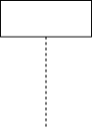 | Lifeline | Objek antarmuka yang saling berinteraksi
 | Control | Untuk membuat aplikasi dengan memisahkan data dari tampilan dan cara bagaimanamemprosesnya
 | Boundary | Pemisah antara sistem dan daerah di luar sistem
 | Entity | Objek yang keberadaanya dapat dibedakan terhadap objek lain
 | Activation box | Untuk mempresentasikan lama waktu untuk menyelesaikan tugas
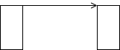 | Message | Untuk menandakan adanya data yang dikirim oleh suatu objek
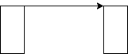 | Message Call | Untuk memanggil operasi atau method yang dimiliki oleh suatu objek
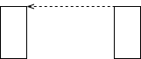 | Message Return | Untuk mengembalikan operasi yang dimiliki oleh suatu objek

- Next.js dan FastAPI
Sistem chatbot pada penelitian ini dikembangkan dengan arsitektur terpisah antara frontend dan backend. Bagian frontend dibangun menggunakan Next.js, yaitu kerangka kerja pengembangan web di atas pustaka React yang menyediakan fitur seperti server-side rendering (SSR), static site generation (SSG), dan sistem perutean berbasis struktur berkas. Next.js dipilih karena mendukung pengembangan komponen modular yang dapat digunakan kembali, menyediakan fitur route handler yang dimanfaatkan untuk membangun API Proxy sebagai perantara yang meneruskan permintaan ke backend sekaligus menyembunyikan kredensial authentication, serta terintegrasi dengan baik pada platform deployment
Bagian backend dibangun menggunakan FastAPI, yaitu kerangka kerja web berbasis Python yang dirancang untuk membangun Application Programming Interface (API), dikenal berkinerja tinggi, mendukung operasi asynchronous, serta menyediakan validasi data otomatis dan dokumentasi API interaktif melalui standar OpenAPI. FastAPI dipilih karena berbasis Python sehingga sesuai dengan ekosistem pustaka machine learning dan pemrosesan bahasa alami pada pipeline RAG seperti embedding dan reranking, serta karena dukungan operasi asynchronous-nya sesuai dengan karakteristik pipeline RAG yang menjalankan beberapa proses pencarian secara bersamaan sehingga waktu respons dapat ditekan.
Pada penelitian ini, Next.js dan FastAPI bekerja sebagai dua komponen terpisah namun saling terhubung. Next.js menangani seluruh antarmuka pengguna pada peramban, sedangkan FastAPI menangani logika utama berupa pipeline RAG, dengan komunikasi keduanya melalui mekanisme API Proxy pada Next.js. Pemisahan tanggung jawab ini memungkinkan setiap komponen dikembangkan, diuji, dan di-deploy secara mandiri, sehingga arsitektur sistem lebih terstruktur dan mudah dikelola. Penjelasan teknis mengenai pemaduan kedua kerangka kerja pada implementasi sistem dijabarkan lebih lanjut pada Bab IV.

- Metode Pengembangan Sistem Prototype
Metode Prototype merupakan salah satu metode pengembangan perangkat lunak yang membangun sistem secara bertahap melalui pembuatan purwarupa (prototype) yang diuji dan disempurnakan secara berulang. Berbeda dengan metode Waterfall yang menuntut setiap tahap diselesaikan secara berurutan tanpa pengulangan, metode Prototype bersifat iteratif, yaitu purwarupa yang telah dibuat dievaluasi terlebih dahulu, kemudian hasil evaluasi tersebut digunakan untuk memperbaiki purwarupa pada iterasi berikutnya (Pressman dan Maxim, 2020).
Metode Prototype secara umum terdiri atas beberapa tahapan yang membentuk satu siklus, yaitu pengumpulan kebutuhan, perancangan dan pembangunan purwarupa, evaluasi purwarupa, serta perbaikan. Siklus tersebut diulang hingga purwarupa mencapai kualitas yang diharapkan. Keunggulan utama metode ini adalah kemampuannya menangani kebutuhan sistem yang belum sepenuhnya pasti pada awal pengembangan, karena setiap iterasi memberikan kesempatan untuk penyesuaian berdasarkan hasil evaluasi.
Pada penelitian ini, metode Prototype dipilih karena pengembangan chatbot berbasis RAG memerlukan penyempurnaan bertahap. Kualitas jawaban sistem tidak dapat dipastikan optimal sejak pembangunan pertama, melainkan perlu diukur melalui pengujian, kemudian diperbaiki berdasarkan hasil pengujian tersebut. Penerapan metode Prototype pada penelitian ini dijabarkan lebih lanjut pada alur penelitian di Bab III.

- Kajian Pustaka
Kajian Pustaka merupakan sarana untuk menunjukkan keaslian penelitian. Bagian ini memuat informasi hasil penelitian sebelumnya yang relevan dengan penelitian yang diangkat. Penelitian yang dijadikan rujukan sebanyak lima judul penelitian dan paling lama lima tahun sebelumnya dengan penelitian yang akan dilakukan, serta diambil dari publikasi ilmiah yang berkualitas. Setiap penelitian terdahulu diuraikan hasil, kelemahan, dan perbandingannya dengan penelitian ini, sebagaimana disajikan pada Tabel 2.5 Kajian Pustaka.

Tabel 2.5 Kajian Pustaka
No | Judul | Peneliti, Media Publikasi, dan Tahun | Hasil Penelitian | Kelemahan Penelitian | Perbandingan
1 | Chatbot Berbasis Retrieval Augmented Generation (RAG) untuk Peningkatan Layanan Informasi Sekolah | Selvia Elysia, Herianto; Journal TIFDA (Technology Information and Data Analytic), Vol. 1 No. 2; 2024 | Penelitian ini l chatbot berbasis model Transformers dengan metode RAG untuk layanan informasi sekolah. Sistem diuji menggunakan beberapa model bahasa, dan hasil penelitian menunjukkan bahwa metode imaRAG mampu meningkatkan kualitas jawaban chatbot pada konteks informasi sekolah. | Penelitian ini melaporkan bahwa proses retrieval menjadi lambat ketika ukuran basis pengetahuan bertambah besar, dan sistem belum menerapkan mekanisme untuk mengoptimalkan kualitas peringkat dokumen hasil retrieval. | Objek penelitian serupa, yaitu layanan informasi sekolah. Perbedaan utama terletak pada metode, penelitian yang akan dilakukan menambahkan Query Expansion, RRF, dan cross-encoder reranking untuk meningkatkan relevansi dokumen, serta menerapkan evaluasi terukur dengan membandingkan kinerja sistem pada kondisi dengan dan tanpa RRF.
2 | Implementing Retrieval-Augmented Generation and Vector Databases for Chatbots in Public Services Agencies Context | Imam Pujiono, I Made Agtyaputra, Yova Ruldeviyani; JITK (Jurnal Ilmu Pengetahuan dan Teknologi Komputer), Vol. 10 No. 1; 2024 | Penelitian ini mengimplementasikan metode RAG dan basis data vektor untuk chatbot pada konteks instansi pelayanan publik. Hasil penelitian menunjukkan bahwa kombinasi RAG dan basis data vektor mampu menghasilkan jawaban yang relevan terhadap konteks layanan publik. | mengimplementasikan metode RAG dan basis data vektor untuk chatbot pada konteks instansi pelayanan publik. Hasil penelitian menunjukkan bahwa kombinasi RAG dan basis data vektor mampu menghasilkan jawaban yang relevan terhadap konteks layanan publik.Penelitian ini berfokus pada implementasi RAG dasar dengan basis data vektor, dan belum membahas teknik penyempurnaan retrieval seperti perluasan query maupun penggabungan peringkat dari beberapa hasil pencarian. | Domain penelitian serupa, yaitu layanan publik. Perbedaan utama terletak pada kompleksitas metode, penelitian yang akan dilakukan tidak berhenti pada RAG dasar, melainkan menambahkan tiga teknik penyempurnaan retrieval, yaitu Query Expansion, RRF, dan cross-encoder reranking, sehingga permasalahan relevansi peringkat dokumen ditangani secara eksplisit.
3 | RAG-Fusion: a New Take on Retrieval-Augmented Generation | Zackary Rackauckas; arXiv preprint (arXiv:2402.03367); 2024 | Penelitian ini mengevaluasi metode RAG-Fusion, yaitu metode yang memadukan RAG dengan Reciprocal Rank Fusion melalui pembangkitan beberapa query yang kemudian digabungkan peringkatnya. Hasil penelitian menunjukkan bahwa RAG-Fusion mampu menghasilkan jawaban yang lebih akurat dan komprehensif dibandingkan RAG biasa, karena query yang dibangkitkan memperkaya konteks dari berbagai sudut pandang. | Penelitian ini melaporkan bahwa sebagian jawaban menyimpang dari topik ketika variasi query yang dibangkitkan kurang relevan terhadap query asli. Selain itu, evaluasi masih dilakukan secara manual oleh penilai ahli, belum menggunakan kerangka kerja evaluasi otomatis. | Penelitian ini menjadi rujukan metode inti, yaitu kombinasi multi-query dan RRF. Perbedaan utama terletak pada penanganan kelemahan, penelitian yang akan dilakukan menerapkan RRF berbobot agar query asli lebih dominan sehingga mengurangi penyimpangan topik, menambahkan cross-encoder reranking sebagai tahap penyaring akhir, serta menggunakan evaluasi otomatis RAGAS alih-alih penilaian manual.
4 | Pengembangan Chatbot AI Berbasis NLP dengan Metode Retrieval-Augmented Generation (RAG) untuk Otomatisasi Layanan Informasi Pajak dan Keuangan Daerah di Website BPPKAD Kabupaten Wonosobo | Fadhiel Mochamad Naufan; Laporan Tugas Akhir, Universitas Sains Al-Qur'an Jawa Tengah di Wonosobo; 2025 | Penelitian ini berhasil mengembangkan chatbot berbasis NLP dengan metode RAG menggunakan model GPT-3.5 Turbo untuk mengotomatisasi layanan informasi pajak dan keuangan daerah pada situs BPPKAD Kabupaten Wonosobo. Sistem memanfaatkan arsitektur RAG sehingga jawaban chatbot berlandaskan pada dokumen resmi instansi. Hasil evaluasi menggunakan kerangka kerja RAGAS memperoleh skor faithfulness sebesar 0,83 dan answer relevancy sebesar 0,89. | Penelitian ini menerapkan arsitektur RAG dasar tanpa mekanisme khusus untuk meningkatkan relevansi peringkat dokumen pada tahap retrieval, sehingga kualitas konteks yang diambil masih bergantung sepenuhnya pada pencarian single-query. | Penelitian ini menjadi rujukan utama karena memiliki metode dan struktur yang serupa. Perbedaan utama terletak pada inovasi metode, penelitian yang akan dilakukan menambahkan kombinasi Query Expansion, Reciprocal Rank Fusion (RRF), dan cross-encoder reranking di atas arsitektur RAG dasar, sehingga relevansi dokumen yang diambil lebih tinggi. Selain itu, objek penelitian berbeda, yaitu layanan informasi SPMB sekolah, bukan layanan pajak dan keuangan daerah.
5 | Implementasi Retrieval Augmented Generation (RAG) pada Chatbot Layanan Informasi Kesehatan | Gufranaka Samudra, Ahmad Turmudi Zy, Ermanto; Jurnal Sains dan Aplikasi Informatika (JSAI), Vol. 8 No. 1; 2025 | Penelitian ini mengimplementasikan metode RAG pada chatbot layanan informasi kesehatan. Sistem dievaluasi menggunakan beberapa metrik, antara lain Mean Reciprocal Rank sebesar 93%, faithfulness sebesar 62%, dan answer relevancy sebesar 57%, yang menunjukkan bahwa RAG mampu mengurangi risiko hallucination pada jawaban chatbot. | Penelitian ini melaporkan skor answer relevancy yang masih tergolong rendah, yaitu 57%, sehingga masih terdapat ruang perbaikan pada relevansi jawaban terhadap pertanyaan pengguna. | Objek penelitian berbeda, yaitu layanan kesehatan. Perbedaan utama terletak pada inovasi yang menyasar kelemahan tersebut: penelitian yang akan dilakukan menambahkan Query Expansion, RRF, dan cross-encoder reranking yang secara khusus bertujuan meningkatkan relevansi dokumen dan jawaban, sehingga diharapkan menghasilkan skor answer relevancy yang lebih tinggi.
6 | Rancang Bangun Chatbot Penerimaan Murid Baru Berbasis Cosine Similarity pada SMK Intensif Baitussalam | Reno Rana Rafi1, Andreas Setiawan, Asyadam Abriel Rosadi , Ardi Sanjaya  PROSIDING SEMINAR NASIONAL TEKNOLOGI DAN SAINS TAHUN 2025, Vol. 4; 2025 | Penelitian ini mengembangkan chatbot layanan informasi penerimaan murid baru menggunakan metode Cosine Similarity yang bekerja berdasarkan pencocokan kemiripan kata kunci antara pertanyaan pengguna dan dataset. Sistem mampu menjawab pertanyaan seputar penerimaan murid baru yang sesuai dengan pola kata kunci pada dataset. | Metode Cosine Similarity yang berbasis pencocokan kata kunci memiliki keterbatasan dalam menangani variasi pertanyaan. Pertanyaan yang diungkapkan dengan susunan kata berbeda dari dataset, meskipun maksudnya sama, berpotensi tidak dikenali sistem, sehingga fleksibilitas dalam memahami bahasa alami masih terbatas. | Objek penelitian sangat serupa, yaitu chatbot layanan informasi penerimaan murid baru pada sekolah menengah kejuruan. Perbedaan utama terletak pada metode, penelitian terdahulu menggunakan Cosine Similarity berbasis pencocokan kata kunci, sedangkan penelitian yang akan dilakukan menggunakan arsitektur RAG dengan Large Language Model yang dipadukan Query Expansion, RRF, dan cross-encoder reranking, sehingga sistem mampu memahami maksud pertanyaan berdasarkan makna semantik, bukan kecocokan kata harfiah.

BAB III
METODOLOGI PENELITIAN

- Kerangka Pikir
Kerangka pikir merupakan alur logis yang menggambarkan tahapan berpikir peneliti dalam menyelesaikan permasalahan penelitian, mulai dari identifikasi masalah hingga tercapainya solusi. Kerangka pikir pada penelitian ini disusun untuk memberikan gambaran menyeluruh mengenai keterkaitan antara masalah yang melatarbelakangi penelitian, pendekatan yang digunakan, dan hasil yang diharapkan.
Penelitian ini berangkat dari permasalahan pada layanan informasi SPMB di SMK Muhammadiyah 1 Wonosobo. Layanan informasi SPMB saat ini masih bergantung pada ketersediaan panitia, sehingga calon peserta didik baru dan orang tua tidak dapat memperoleh informasi di luar jam kerja. Selain itu, pertanyaan yang masuk umumnya bersifat berulang, sehingga panitia harus menjawab pertanyaan serupa berkali-kali. Kondisi ini menimbulkan kebutuhan akan sebuah sistem yang dapat menyediakan layanan informasi SPMB secara mandiri, cepat, dan tersedia kapan saja.
Untuk menjawab permasalahan tersebut, penelitian ini mengembangkan chatbot berbasis Natural Language Processing dengan metode Retrieval-Augmented Generation (RAG). Metode RAG dipilih karena memungkinkan chatbot menjawab pertanyaan berdasarkan dokumen resmi sekolah, sehingga jawaban tetap akurat dan dapat diperbarui tanpa melatih ulang model bahasa. Untuk meningkatkan relevansi dokumen yang diambil pada tahap retrieval, penelitian ini menambahkan kombinasi Query Expansion, Reciprocal Rank Fusion (RRF), dan cross-encoder reranking di atas arsitektur RAG dasar.
Sistem yang dikembangkan kemudian diuji melalui dua jenis pengujian, yaitu Black Box Testing untuk memastikan kebenaran fungsional sistem, dan evaluasi menggunakan kerangka kerja RAGAS untuk mengukur kualitas jawaban yang dihasilkan. Hasil akhir yang diharapkan dari penelitian ini adalah sebuah chatbot layanan informasi SPMB yang terbukti berfungsi dengan benar dan mampu menghasilkan jawaban yang relevan serta sesuai dengan dokumen sumber. Keseluruhan alur berpikir tersebut disajikan pada Gambar 3.1 Kerangka Pikir berikut:
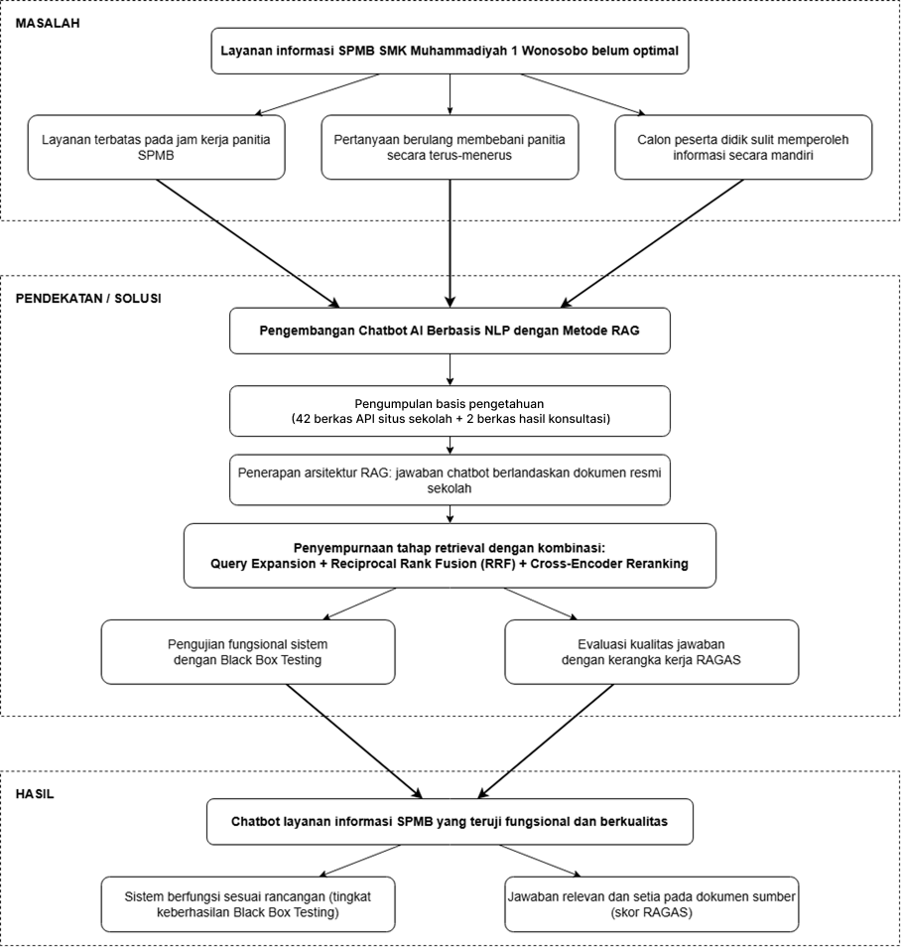

Gambar 3.1 Kerangka Pikir
- Objek Penelitian
Objek penelitian merupakan sasaran yang menjadi fokus kajian dalam suatu penelitian. Objek penelitian ini adalah layanan informasi Seleksi Penerimaan Murid Baru (SPMB) pada SMK Muhammadiyah 1 Wonosobo. Layanan informasi SPMB dipilih sebagai objek penelitian karena merupakan layanan yang memiliki intensitas pertanyaan tinggi dari masyarakat, khususnya menjelang dan selama periode penerimaan murid baru, sehingga membutuhkan dukungan sistem yang mampu menyediakan informasi secara cepat dan mandiri.
SMK Muhammadiyah 1 Wonosobo merupakan sekolah menengah kejuruan yang berlokasi di Kabupaten Wonosobo, Provinsi Jawa Tengah. Sekolah ini memiliki situs resmi dengan alamat smkmutuwsb.sch.id yang memuat berbagai informasi profil sekolah, program keahlian, prestasi, serta informasi penerimaan murid baru. Situs resmi tersebut menjadi titik integrasi sistem chatbot yang dikembangkan pada penelitian ini, sekaligus menjadi sumber utama data basis pengetahuan.
Sumber data basis pengetahuan yang dikumpulkan dari objek penelitian berjumlah 44 berkas teks. Jumlah tersebut terdiri atas 42 berkas hasil normalisasi endpoint API resmi situs sekolah dan 2 berkas hasil konsultasi dengan pihak sekolah. Keseluruhan berkas tersebut memuat informasi seputar SPMB dan profil sekolah yang menjadi landasan jawaban chatbot. Perincian pemetaan sumber data berdasarkan kategori informasi dijabarkan lebih lanjut pada Bab IV.
Ruang lingkup objek penelitian dibatasi pada penyampaian informasi seputar SPMB, antara lain informasi jadwal dan jalur pendaftaran, program keahlian yang tersedia, biaya pendaftaran dan daftar ulang, prestasi sekolah, serta profil dan kontak sekolah. Penelitian ini tidak mencakup proses pendaftaran formal calon murid melalui pengisian formulir maupun penerimaan berkas administratif, sehingga fokus penelitian tetap berada pada aspek layanan informasi.
Subjek yang berinteraksi dengan sistem chatbot pada penelitian ini terdiri atas dua kelompok pengguna. Kelompok pertama adalah pengguna umum, yaitu calon peserta didik baru, orang tua atau wali, dan masyarakat yang membutuhkan informasi SPMB. Kelompok kedua adalah Admin atau Developer, yaitu pihak yang bertugas melakukan pengujian dan pemeliharaan sistem. Pemilihan objek dan subjek penelitian ini menjadi dasar dalam menentukan kebutuhan sistem serta data yang harus dikumpulkan, sebagaimana dijabarkan pada sub-bab berikutnya.

- Metode Pengumpulan Data
Metode pengumpulan data merupakan cara yang digunakan peneliti untuk memperoleh data yang dibutuhkan dalam penelitian. Pengumpulan data yang tepat menjadi dasar penting bagi keberhasilan penelitian, karena kualitas data yang dikumpulkan akan memengaruhi kualitas sistem yang dikembangkan. Pada penelitian ini, pengumpulan data dilakukan melalui empat metode, yaitu studi pustaka, observasi, wawancara, dan dokumentasi.
- Studi Pustaka
Studi pustaka merupakan metode pengumpulan data yang dilakukan dengan menelaah berbagai sumber referensi yang relevan dengan topik penelitian. Pada penelitian ini, studi pustaka dilakukan dengan mengkaji buku, jurnal ilmiah, artikel, serta dokumentasi resmi yang berkaitan dengan kecerdasan buatan, Natural Language Processing, Large Language Model, metode Retrieval-Augmented Generation, algoritma Reciprocal Rank Fusion, serta kerangka kerja evaluasi RAGAS. Sumber-sumber referensi tersebut menjadi landasan teori penelitian sebagaimana dijabarkan pada Bab II, sekaligus menjadi dasar dalam menentukan metode dan pendekatan teknis yang diterapkan pada pengembangan sistem.

- Observasi
Observasi merupakan metode pengumpulan data yang dilakukan dengan mengamati secara langsung objek penelitian. Pada penelitian ini, observasi dilakukan terhadap situs resmi SMK Muhammadiyah 1 Wonosobo untuk mengamati struktur informasi dan jenis konten yang tersedia, khususnya konten yang berkaitan dengan SPMB. Observasi juga dilakukan terhadap proses penyampaian layanan informasi SPMB yang berjalan saat ini, untuk mengidentifikasi permasalahan yang menjadi latar belakang penelitian, seperti keterbatasan waktu layanan dan pengulangan pertanyaan dari masyarakat. Hasil observasi ini menjadi dasar dalam menentukan kebutuhan fungsional sistem chatbot.

- Wawancara
Wawancara merupakan metode pengumpulan data yang dilakukan melalui tanya jawab langsung dengan narasumber. Pada penelitian ini, wawancara dilakukan secara informal dengan Bapak Ari Setiawan, S.Kom selaku pihak SMK Muhammadiyah 1 Wonosobo yang menangani sistem informasi sekolah, untuk memperoleh informasi yang tidak tersedia pada situs resmi sekolah. Wawancara bertujuan menggali informasi tambahan seputar SPMB serta memvalidasi kelengkapan dan kebenaran informasi yang akan dijadikan basis pengetahuan sistem. Hasil wawancara melengkapi data yang diperoleh dari situs resmi, sehingga basis pengetahuan chatbot menjadi lebih lengkap dan akurat.

- Dokumentasi
Dokumentasi merupakan metode pengumpulan data yang dilakukan dengan mengumpulkan dan menelaah dokumen yang berkaitan dengan objek penelitian. Pada penelitian ini, dokumentasi menjadi metode utama pengumpulan data basis pengetahuan, yaitu melalui API request terhadap endpoint resmi situs SMK Muhammadiyah 1 Wonosobo yang dapat diakses melalui base URL https://smkmutuwsb.com/api/web/v1/. Pemilihan API sebagai sumber data didasarkan pada dua pertimbangan. Pertama, data yang diserahkan API berbentuk JavaScript Object Notation (JSON) dengan struktur terstandarisasi, sehingga ekstraksi data lebih konsisten dibandingkan teknik web scraping berbasis Document Object Model (DOM) pada halaman HTML yang rentan terhadap perubahan tata letak. Kedua, data tersebut merupakan data resmi yang dikelola langsung oleh administrator situs, sehingga validitasnya dapat dipertanggungjawabkan.
Proses pengambilan data dilakukan menggunakan skrip Python custom yang memanfaatkan pustaka requests untuk mengakses endpoint API dan pustaka json untuk mengurai respons. Setiap respons JSON yang diperoleh kemudian dinormalisasi menjadi berkas teks (.txt) dengan format yang dapat dibaca manusia (human-readable), agar sesuai dengan format masukan modul TextLoader pada framework LangChain dan agar penggalan teks yang dihasilkan pada tahap preprocessing tidak terpotong di tengah struktur JSON. Total endpoint API yang berhasil diakses dan dinormalisasi sebanyak 42 endpoint, yang dikelompokkan ke dalam sepuluh kategori informasi sebagaimana disajikan pada Tabel 3.1 Pemetaan Sumber Data.
Selain data dari API, dilakukan pula konsultasi informal dengan Bapak Ari Setiawan, S.Kom. selaku Staf Wakil Kepala Sekolah SMK Muhammadiyah 1 Wonosobo untuk memvalidasi cakupan informasi dan menggali informasi yang belum terpublikasi pada situs, khususnya jenis pertanyaan yang sering diajukan calon peserta didik selama periode SPMB. Hasil konsultasi dirangkum menjadi 2 berkas teks tambahan. Dengan demikian, total berkas teks yang dikumpulkan sebanyak 44 berkas, terdiri atas 42 berkas hasil normalisasi API dan 2 berkas hasil konsultasi. Alur teknis proses pengambilan hingga normalisasi data disajikan pada Gambar 3.2 Flowchart Alur Pengambilan dan Normalisasi Data API, dan contoh hasil normalisasi JSON menjadi berkas teks disajikan pada Gambar 3.3 Cuplikan Hasil Normalisasi JSON ke Berkas Teks sebagai berikut:

Tabel 3.1 Pemetaan Sumber Data
No | Kategori Informasi | Jumlah Berkas | Cakupan Informasi
1 | Profil & Identitas Sekolah | 5 | Data sekolah, visi-misi, tentang, sambutan kepala sekolah, slider beranda
2 | Jurusan & Akademik | 4 | Daftar jurusan (6 jurusan), kategori, program khusus, jadwal KBM
3 | SDM & Organisasi | 3 | Data staf/guru, wakil kepala sekolah (WKS), struktur organisasi
4 | Pendaftaran & SPMB | 6 | Jalur masuk, jalur pendaftaran, gelombang aktif, syarat, list pendaftar, total pendaftar
5 | Kegiatan & Konten Beranda | 7 | Event, post/ berita, foto, video, prestasi, pengumuman, tag kategori
6 | Media & Dokumentasi | 3 | Foto (photo_page), video (video_page), media pembelajaran
7 | Keuangan & Administrasi | 2 | Perincian pembayaran, SKL (Surat Keterangan Lulus)
8 | Kesiswaan & Layanan | 4 | Pengaduan siswa, presensi/monitoring, DUDI (industri mitra), media info
9 | Data Asal Sekolah | 1 | Daftar SMP/MTs asal pendaftar
10 | Halaman Paginasi (mirror) | 9 | Versi paginasi dari: event, post, photo, prestasi, pengumuman, video, PTK, dll.
TOTAL |  | 44 | Seluruh Data
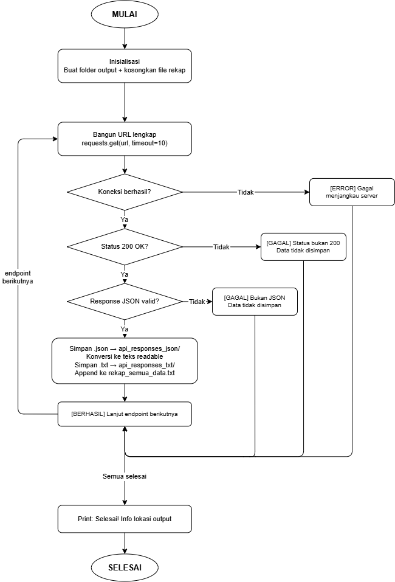

Gambar 3.2 Flowchart Alur Pengambilan dan Normalisasi Data API
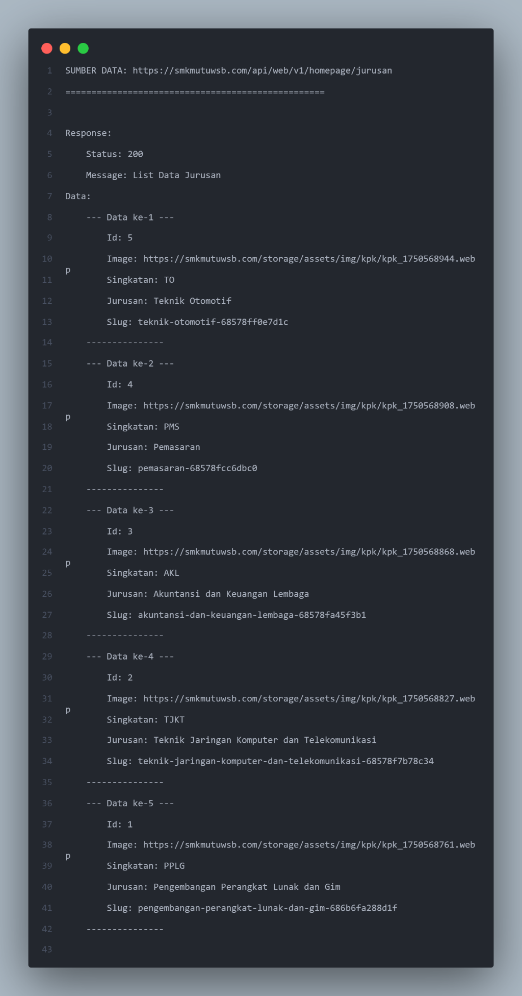

Gambar 3.3 Cuplikan Hasil Normalisasi JSON ke Berkas Teks

- Metode Analisis Data
Metode analisis data merupakan tahapan pengolahan data yang telah dikumpulkan untuk menghasilkan rumusan kebutuhan sistem yang akan dikembangkan. Analisis data pada penelitian ini bertujuan menerjemahkan data mentah hasil pengumpulan menjadi rancangan sistem yang terstruktur dan dapat diimplementasikan. Analisis data pada penelitian ini dilakukan melalui empat tahapan, yaitu analisis kebutuhan pengguna, analisis dokumen, analisis fungsional chatbot, dan analisis proses kerja RAG.
- Analisis Kebutuhan Pengguna
Analisis kebutuhan pengguna merupakan tahapan untuk mengidentifikasi kebutuhan pihak-pihak yang akan berinteraksi dengan sistem. Pada penelitian ini, analisis kebutuhan pengguna dilakukan berdasarkan hasil observasi dan wawancara untuk menentukan fungsi-fungsi yang harus disediakan sistem chatbot. Pengguna sistem dikelompokkan menjadi dua, yaitu pengguna umum dan Admin atau Developer.
Berdasarkan hasil analisis, pengguna umum membutuhkan kemampuan untuk mengajukan pertanyaan seputar SPMB dan memperoleh jawaban yang cepat dan akurat. Dari kebutuhan tersebut, dirumuskan fitur-fitur chatbot bagi pengguna umum, yaitu fitur pengiriman pertanyaan melalui antarmuka percakapan, fitur penyajian jawaban beserta riwayat percakapan dalam satu sesi, serta fitur penyesuaian tampilan berupa mode gelap dan terang. Antarmuka bagi pengguna umum dirancang sederhana, yaitu hanya menampilkan jawaban akhir tanpa rincian proses teknis, agar mudah digunakan oleh masyarakat awam.
Adapun Admin atau Developer membutuhkan kemampuan untuk memantau proses kerja sistem, mengelola sesi percakapan, dan menelaah kualitas jawaban yang dihasilkan. Dari kebutuhan tersebut, dirumuskan fitur-fitur tambahan bagi Admin, yaitu fitur mode debug yang menampilkan rincian proses RAG, fitur peninjauan variasi pertanyaan hasil Query Expansion dan peringkat dokumen hasil RRF, fitur penampilan potongan dokumen sumber yang dirujuk, serta fitur pengelolaan sesi seperti membuat sesi baru, menghapus riwayat, dan melihat session ID. Hasil analisis kebutuhan pengguna ini menjadi dasar penyusunan kebutuhan fungsional sistem.

- Analisis Dokumen (Knowledge Base)
Analisis dokumen merupakan tahapan untuk menelaah data hasil pengumpulan yang akan dijadikan basis pengetahuan (knowledge base) sistem. Pada penelitian ini, analisis dokumen dilakukan terhadap data konten hasil API request dari endpoint resmi situs SMK Muhammadiyah 1 Wonosobo serta data tambahan hasil wawancara. Analisis ini mencakup pemeriksaan kelengkapan, kebenaran, dan relevansi isi dokumen terhadap topik SPMB. Dokumen yang telah dianalisis kemudian disusun dalam bentuk berkas teks yang seragam, sehingga siap diproses pada tahap selanjutnya, yaitu pemecahan dokumen menjadi potongan-potongan teks dan pengubahannya menjadi representasi vektor. Tahapan ini penting untuk memastikan basis pengetahuan yang digunakan sistem bersih dan berkualitas, karena kualitas basis pengetahuan berpengaruh langsung terhadap kualitas jawaban chatbot.

- Analisis Fungsional Chatbot
Analisis fungsional chatbot merupakan tahapan untuk merumuskan fungsi-fungsi yang harus dijalankan sistem berdasarkan hasil analisis kebutuhan pengguna. Pada penelitian ini, analisis fungsional menghasilkan daftar kebutuhan fungsional sistem, antara lain kemampuan menerima pertanyaan pengguna, menjalankan proses pencarian dokumen yang relevan, menghasilkan jawaban berdasarkan dokumen tersebut, mengelola sesi percakapan, dan menampilkan rincian proses kerja sistem kepada Admin. Hasil analisis fungsional ini menjadi dasar perancangan sistem yang dimodelkan menggunakan diagram Unified Modeling Language (UML), sebagaimana diterapkan pada Bab IV.

- Analisis Proses Kerja RAG
Analisis proses kerja RAG merupakan tahapan untuk merumuskan alur kerja teknis sistem chatbot berbasis Retrieval-Augmented Generation. Pada penelitian ini, analisis proses kerja RAG dilakukan untuk menentukan tahapan-tahapan yang dijalankan sistem mulai dari pertanyaan diterima hingga jawaban dihasilkan. Tahapan tersebut mencakup perluasan pertanyaan melalui Query Expansion, pencarian dokumen melalui similarity search, penggabungan peringkat dokumen melalui Reciprocal Rank Fusion, pemeringkatan ulang dokumen melalui cross-encoder reranking, serta penyusunan jawaban oleh Large Language Model. Analisis ini juga menentukan model dan parameter teknis yang digunakan pada setiap tahapan. Hasil analisis proses kerja RAG menjadi dasar implementasi pipeline sistem yang dijabarkan secara rinci pada Bab IV. Keseluruhan hasil analisis data ini selanjutnya dievaluasi melalui kerangka kerja RAGAS sebagaimana dijabarkan pada sub-bab berikutnya.

- Evaluasi Kualitas Jawaban dengan Metode RAGAS
Evaluasi kualitas jawaban merupakan tahapan untuk mengukur seberapa baik jawaban yang dihasilkan sistem chatbot. Tahapan ini diperlukan karena pengujian fungsional saja belum cukup untuk membuktikan bahwa jawaban yang dihasilkan benar-benar relevan dan sesuai dengan dokumen sumber. Pada penelitian ini, evaluasi kualitas jawaban dilakukan menggunakan kerangka kerja RAGAS (Retrieval-Augmented Generation Assessment), yaitu kerangka kerja evaluasi otomatis yang dirancang khusus untuk menilai kualitas sistem berbasis Retrieval-Augmented Generation.
Evaluasi pada penelitian ini menggunakan tiga metrik utama RAGAS. Metrik pertama adalah faithfulness, yang mengukur sejauh mana jawaban yang dihasilkan setia terhadap dokumen sumber yang diambil, sehingga merepresentasikan tingkat ketahanan sistem terhadap hallucination. Metrik kedua adalah answer relevancy, yang mengukur sejauh mana jawaban relevan dan langsung menjawab pertanyaan pengguna. Metrik ketiga adalah context precision, yang mengukur sejauh mana dokumen yang diambil pada tahap retrieval benar-benar relevan terhadap pertanyaan. Ketiga metrik tersebut menghasilkan skor pada rentang 0 sampai 1, dengan nilai yang lebih tinggi menunjukkan kualitas yang lebih baik.
Evaluasi pada penelitian ini menggunakan tiga metrik utama RAGAS. Metrik pertama adalah faithfulness, yang mengukur sejauh mana jawaban yang dihasilkan setia terhadap dokumen sumber yang diambil, sehingga merepresentasikan tingkat ketahanan sistem terhadap hallucination. Metrik kedua adalah answer relevancy, yang mengukur sejauh mana jawaban relevan dan langsung menjawab pertanyaan pengguna. Metrik ketiga adalah context precision, yang mengukur sejauh mana dokumen yang diambil pada tahap retrieval benar-benar relevan terhadap pertanyaan. Ketiga metrik tersebut menghasilkan skor pada rentang 0 sampai 1, dengan nilai yang lebih tinggi menunjukkan kualitas yang lebih baik.
Hasil evaluasi RAGAS digunakan sebagai dasar untuk menarik kesimpulan mengenai efektivitas metode yang diterapkan pada penelitian ini. Apabila skor metrik pada mode dengan RRF lebih tinggi dibandingkan mode Baseline, maka penerapan RRF dapat dinyatakan memberikan kontribusi positif terhadap kualitas jawaban sistem. Prosedur, data pengujian, dan hasil evaluasi RAGAS secara lengkap dijabarkan pada Bab IV.
Untuk memberikan tolok ukur yang jelas pada hasil evaluasi, penelitian ini menetapkan kriteria interpretasi skor sebelum evaluasi dilakukan. Skor setiap metrik RAGAS, yang berada pada rentang 0 sampai 1, dikategorikan ke dalam lima tingkatan, yaitu skor lebih besar atau sama dengan 0,85 dikategorikan "Sangat Baik", skor 0,70 sampai 0,84 dikategorikan "Baik", skor 0,55 sampai 0,69 dikategorikan "Cukup Baik", skor 0,40 sampai 0,54 dikategorikan "Cukup", dan skor di bawah 0,40 dikategorikan "Kurang".
Penetapan rentang kategori tersebut didasarkan pada dua pertimbangan. Pertimbangan pertama adalah konvensi umum interpretasi skor RAGAS, yaitu skor yang berada dalam rentang 0 sampai 1 dengan nilai yang semakin mendekati 1 menunjukkan kualitas yang semakin baik, sehingga pembagian tingkatan disusun secara proporsional pada rentang tersebut. Pembagian tingkatan ini selanjutnya dikonfirmasi melalui konsultasi dengan Bapak Ari Setiawan, S.Kom selaku praktisi yang menangani sistem informasi sekolah, untuk memastikan tingkatan kategori sesuai dengan harapan kualitas layanan informasi di lingkungan SMK Muhammadiyah 1 Wonosobo. Pertimbangan kedua adalah penetapan ambang kategori "Baik" pada nilai 0,70, yang didukung oleh hasil penelitian terdahulu sebagai pembanding empiris. (Naufan, 2025) memperoleh skor faithfulness sebesar 0,83 dan answer relevancy sebesar 0,89 pada chatbot berbasis RAG yang dinyatakan layak digunakan, sedangkan (Samudra dan Turmudi Zy, 2025) memperoleh skor answer relevancy sebesar 0,57 yang dinyatakan masih memerlukan perbaikan. Rentang skor pada kedua penelitian tersebut menunjukkan bahwa skor pada kisaran 0,70 ke atas mencerminkan kualitas jawaban yang layak, sehingga ambang kategori "Baik" pada penelitian ini ditetapkan mulai dari 0,70.
Berdasarkan kriteria tersebut, sistem dinyatakan memiliki kualitas jawaban yang memadai apabila ketiga metrik utama, yaitu faithfulness, answer relevancy, dan context precision, berada minimal pada kategori "Baik". Selain itu, penerapan Reciprocal Rank Fusion dinyatakan memberikan kontribusi positif apabila skor metrik pada mode dengan RRF lebih tinggi dibandingkan mode Baseline. Kriteria ini ditetapkan sebagai acuan penarikan kesimpulan pada Bab IV dan Bab V.

- Alur Penelitian
Alur penelitian merupakan rangkaian tahapan yang dilakukan secara sistematis dari awal hingga akhir penelitian. Alur penelitian disusun agar proses penelitian berjalan terstruktur dan setiap tahapan dapat ditelusuri secara jelas. Penelitian ini menggunakan metode pengembangan sistem Prototype, yaitu metode pengembangan yang membangun sistem secara bertahap melalui pembuatan prototipe yang diuji dan disempurnakan secara berulang.
Metode Prototype dipilih karena sesuai dengan karakteristik penelitian ini, yaitu sistem dibangun mulai dari versi awal, kemudian diuji untuk menemukan kekurangan, lalu diperbaiki, dan siklus tersebut diulang hingga sistem mencapai kualitas yang diharapkan. Pendekatan iteratif ini sesuai dengan kebutuhan pengembangan chatbot berbasis RAG, karena kualitas jawaban sistem perlu disempurnakan secara bertahap melalui pengujian yang berulang.
Alur penelitian ini terdiri atas tujuh tahapan utama. Tahap pertama adalah identifikasi masalah, yaitu mengidentifikasi permasalahan pada layanan informasi SPMB SMK Muhammadiyah 1 Wonosobo yang menjadi latar belakang penelitian. Tahap kedua adalah pengumpulan data, yaitu mengumpulkan data melalui studi pustaka, observasi, wawancara, dan dokumentasi. Tahap ketiga adalah analisis data, yaitu mengolah data hasil pengumpulan untuk merumuskan kebutuhan sistem.
Tahap keempat adalah perancangan sistem, yaitu merancang sistem berdasarkan hasil analisis, mencakup perancangan alur kerja RAG dan pemodelan sistem menggunakan diagram UML. Tahap kelima adalah pembangunan prototipe, yaitu membangun sistem chatbot berdasarkan rancangan yang telah disusun. Tahap keenam adalah pengujian dan evaluasi, yaitu menguji sistem menggunakan Black Box Testing dan mengevaluasi kualitas jawaban menggunakan kerangka kerja RAGAS. Pada tahap ini, apabila hasil pengujian belum memenuhi kualitas yang diharapkan, penelitian kembali ke tahap pembangunan prototipe untuk dilakukan perbaikan, sehingga membentuk siklus iteratif sesuai metode Prototype. Tahap ketujuh adalah penarikan kesimpulan, yaitu menyimpulkan hasil penelitian setelah sistem dinyatakan memenuhi kualitas yang diharapkan. Keseluruhan alur penelitian tersebut disajikan pada Gambar 3.2 Diagram Alur Penelitian sebagai berikut:

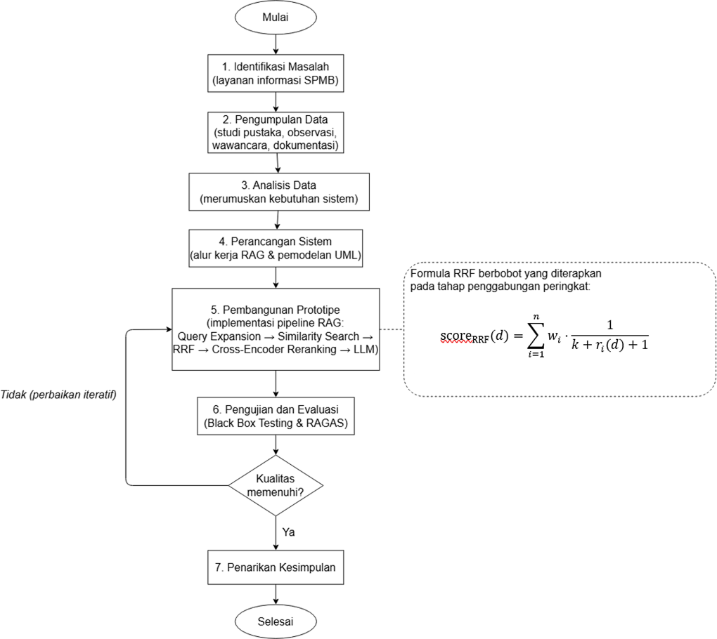
Gambar 3.4 Diagram Alur Penelitian

- Jadwal Penelitian
Jadwal penelitian merupakan rencana waktu pelaksanaan setiap tahapan penelitian. Jadwal penelitian disusun agar pelaksanaan penelitian berjalan terarah dan setiap tahapan dapat diselesaikan sesuai dengan waktu yang direncanakan. Penelitian ini dilaksanakan selama enam bulan, yaitu mulai bulan Januari 2026 sampai dengan bulan Mei 2026.
Pelaksanaan penelitian mengikuti tujuh tahapan sebagaimana dijabarkan pada alur penelitian. Sebagian tahapan dapat berlangsung secara beririsan, khususnya tahap pembangunan prototipe dan tahap pengujian, karena penelitian ini menggunakan metode Prototype yang bersifat iteratif. perincian jadwal pelaksanaan penelitian disajikan pada Tabel 3.2 Jadwal Penelitian sebagai berikut:

Tabel 3.2 Jadwal Penelitian
No | Kegiatan | Januari 2026 |  |  |  | Februari 2026 |  |  |  | Maret 2026 |  |  |  | April 2026 |  |  |  | Mei 2026 |  |  |  | Juni 2026
 |  | 1 | 2 | 3 | 4 | 1 | 2 | 3 | 4 | 1 | 2 | 3 | 4 | 1 | 2 | 3 | 4 | 1 | 2 | 3 | 4 | 1 | 2 | 3 | 4
1 | Identifikasi Masalah
2 | Pengumpulan Data
3 | Analisis Data
4 | Perancangan Sistem
5 | Pembangunan Purwarupa
6 | Pengujian dan Evaluasi
7 | Penyusunan Laporan dan Kesimpulan

BAB IV
HASIL DAN PEMBAHASAN

- Gambaran Sistem Sebelum dan Sesudah Penerapan Chatbot
Sebelum penerapan chatbot, layanan informasi SPMB pada SMK Muhammadiyah 1 Wonosobo disampaikan melalui saluran konvensional, yaitu informasi statis pada halaman situs sekolah serta interaksi langsung melalui pesan atau telepon yang dilayani oleh panitia SPMB. Pada kondisi ini, calon peserta didik dan orang tua yang membutuhkan informasi harus menelusuri halaman situs secara manual atau menunggu balasan dari panitia, sehingga jawaban tidak tersedia secara langsung dan beban panitia meningkat pada periode pendaftaran karena harus menjawab pertanyaan yang sebagian besar bersifat berulang.
Perbandingan kondisi sebelum dan sesudah penerapan chatbot disajikan pada Tabel 4.1 Gambaran Sistem Sebelum dan Sesudah Penerapan Chatbot sebagai berikut:

Tabel 4.1 Gambaran Sistem Sebelum dan Sesudah Penerapan Chatbot
Aspek | Sebelum Penerapan Chatbot | Sesudah Penerapan Chatbot
Ketersediaan layanan | Terbatas jam kerja panitia | Tersedia 24 jam
Cara memperoleh informasi | Menelusuri situs manual atau bertanya ke panitia | Bertanya langsung dalam bahasa alami
Waktu memperoleh jawaban | Bergantung respons panitia | Langsung setelah pertanyaan dikirim
Beban panitia SPMB | Tinggi, menjawab pertanyaan berulang | Berkurang untuk pertanyaan berulang
Konsistensi jawaban | Bergantung petugas yang menjawab | Konsisten, berlandaskan dokumen resmi

- Proses Retrieval-Augmented Generation (RAG)
Setelah seluruh data terkumpul sebagaimana dijabarkan pada Bab III, dirancang pipeline Retrieval-Augmented Generation (RAG) yang menjadi inti sistem chatbot, sebagaimana konsep RAG telah dijabarkan pada Sub-bab 2.1.6. Pipeline yang diterapkan merupakan pengembangan dari RAG dasar (naive RAG) dengan menambahkan dua mekanisme penguatan retrieval, yaitu query expansion dan Reciprocal Rank Fusion (RRF), serta satu mekanisme penyaringan akhir berupa cross-encoder reranker, untuk meningkatkan relevansi dan kesetiaan jawaban terhadap sumber.
Pipeline RAG terdiri atas dua fase, yaitu fase indexing yang dijalankan sekali saat sistem dimulai untuk menyiapkan basis pengetahuan, dan fase inference yang dijalankan setiap pengguna mengirim pertanyaan. Fase indexing mencakup tiga tahap berurutan, yaitu:
- Ekstraksi teks dari 44 berkas pada directory documents/ menggunakan TextLoader (LangChain).
- Pemecahan teks menjadi penggalan (chunk) menggunakan RecursiveCharacterTextSplitter (chunk_size 1000, chunk_overlap 200). Transformasi tiap chunk menjadi vektor berdimensi 1024 menggunakan model embedding BAAI/bge-m3, lalu disimpan ke vector store FAISS.
- Fase inference mencakup enam tahap berurutan dengan konfigurasi sebagai berikut:
- Query expansion, menghasilkan 2 variasi pertanyaan (temperature 0,2), sehingga total 3 pertanyaan ditelusuri paralel.
- Embedding pertanyaan dan similarity search paralel pada FAISS (k = 25), menghasilkan 3 daftar peringkat kandidat.
- Reciprocal Rank Fusion, menggabungkan 3 daftar (k = 60, pembobotan asimetris 4,0 : 1,0) menjadi 12 dokumen kandidat.
- Cross-encoder reranking, 12 dokumen di-rangking ulang oleh BAAI/bge-reranker-v2-m3, lalu disaring (ambang skor 0,40, celah skor 0,25) menjadi maksimal 5 dokumen final.
- Prompt assembly dan generasi jawaban: 5 dokumen final dirangkai bersama pertanyaan menjadi prompt yang dikirim ke Gemini 3 Flash Preview untuk menghasilkan jawaban akhir.
Arsitektur pipeline RAG secara visual disajikan pada Gambar 4.1 Arsitektur pipeline RAG sebagai berikut:
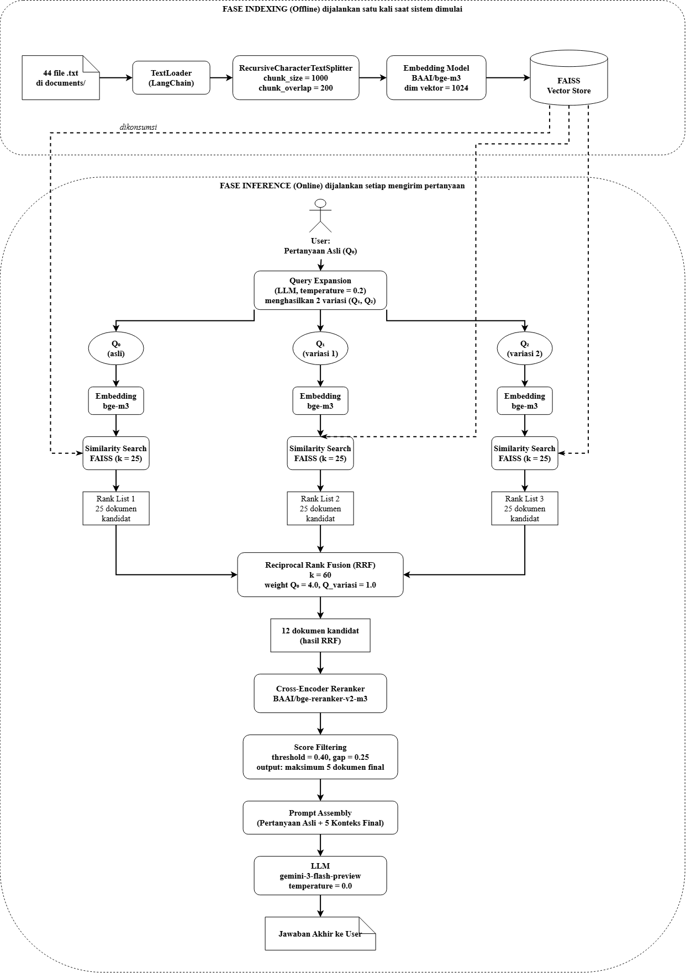
Gambar 4. 1 Arsitektur pipeline RAG
- Preprocessing Data
Sub-bab ini menjabarkan setiap tahap preprocessing secara rinci, mencakup transformasi berkas teks menjadi vektor numerik pada fase indexing serta seluruh transformasi selama satu siklus tanya jawab pada fase inference, mulai dari penerimaan pertanyaan hingga perakitan prompt.
- Pemuatan dan Chunking Dokumen
Tahap pertama adalah pemuatan 44 berkas dari directory documents/ ke dalam memori menggunakan modul TextLoader (LangChain). Tahap berikutnya adalah chunking menggunakan RecursiveCharacterTextSplitter (LangChain). Statistik hasil preprocessing dokumen disajikan pada Tabel 4.2 Statistik Hasil Preprocessing Dokumen berikut:

Tabel 4.2 Statistik Hasil Preprocessing Dokumen
No | Parameter | Nilai
1 | Total dokumen teks dimuat | 44 Dokumen
2 | Total chunk yang dihasilkan | 391 chunk
3 | Ukuran chunk (chunk_size) | 1.000 karakter
4 | Tumpang tindih antar chunk (chunk_overlap) | 200 karakter
5 | Pengkodean dokumen | UTF-8
6 | Metode chunking | RecursiveCharacterTextSplitter

Berdasarkan Tabel 4.2, proses chunking menghasilkan 391 chunk dari 44 dokumen teks. Pemuatan dokumen menggunakan pengkodean UTF-8 agar karakter khusus Bahasa Indonesia termuat tanpa galat, dan setiap dokumen dilengkapi metadata source berisi nama berkas asal sebagai jejak rujukan (provenance) untuk menampilkan sumber pada jawaban chatbot. Parameter chunk_size 1.000 karakter dan chunk_overlap 200 karakter dipilih agar konteks antar chunk tetap terjaga.
- Embedding Text
Setelah seluruh berkas dipecah menjadi chunk, tahap berikutnya adalah embedding text, yaitu transformasi tiap chunk menjadi vektor numerik, sebagaimana konsepnya telah dijabarkan pada Sub-bab 2.1.7. Konfigurasi model embedding yang digunakan disajikan pada Tabel 4.3 Konfigurasi Model Embedding berikut:

Tabel 4.3 Konfigurasi Model Embedding

No | Parameter | Nilai
1 | Nama model embedding | BAAI/bge-m3
2 | Penyedia model | Beijing Academy of Artificial Intelligence
3 | Dimensi vektor keluaran | 1.024
4 | Panjang masukan maksimum | 8.192 token
5 | Dukungan bahasa | Multilingual (>100 bahasa, termasuk Bahasa Indonesia)
6 | Normalisasi vektor | Aktif (normalize_embeddings = True)
7 | Perangkat eksekusi | CPU
8 | Pustaka antarmuka | HuggingFaceEmbeddings (LangChain)
9 | Vector store tempat penyimpanan | FAISS (Facebook AI Similarity Search)

Berdasarkan Tabel 4.3 Konfigurasi Model Embedding, embedding dilakukan menggunakan model BAAI/bge-m3 dari Beijing Academy of Artificial Intelligence melalui library HuggingFaceEmbeddings (LangChain), yang menghasilkan vektor berdimensi 1.024. Model ini dipilih karena mendukung lebih dari 100 bahasa termasuk Bahasa Indonesia, dapat dijalankan tanpa GPU, serta menerima masukan hingga 8.192 token yang melampaui chunk_size sehingga tidak ada chunk yang terpotong saat embedding. Setiap vektor dinormalisasi melalui parameter normalize_embeddings = True, sehingga perhitungan kemiripan pada FAISS konsisten. Seluruh vektor kemudian disimpan ke vector store FAISS menggunakan fungsi FAISS.from_documents().

- Query Expansion
Tahap query expansion merupakan langkah pertama fase inference, sebagaimana konsepnya telah dijabarkan pada Sub-bab 2.1.8. Konfigurasi query expansion yang digunakan disajikan pada Tabel 4.4 Konfigurasi Query Expansion sebagai berikut:

Tabel 4.4 Konfigurasi Query Expansion

No | Parameter | Nilai
1 | Model LLM penghasil variasi | Model Gemini 3 Flash Preview
2 | Temperature | 0,2
3 | Jumlah variasi per pertanyaan | 2 variasi
4 | Total pertanyaan setelah ekspansi | 3 pertanyaan (1 asli + 2 variasi)
5 | Riwayat percakapan dalam konteks | 2 baris terakhir
6 | Metrik kemiripan untuk penyaringan | Jaccard similarity (level token)
7 | Ambang batas penyaringan | 0,80
8 | Aksi pada variasi di atas ambang | dibuang (dropped)

Berdasarkan Tabel 4.4 Konfigurasi Query Expansion, query expansion menggunakan model Gemini 3 Flash Preview dengan temperature 0,2 untuk menghasilkan 2 variasi per pertanyaan asli, sehingga total 3 pertanyaan digunakan pada tahap retrieval. Nilai temperature 0,2 dipilih agar variasi tetap setia pada maksud pertanyaan asli. Prompt menyertakan dua baris terakhir riwayat percakapan agar LLM dapat menyelesaikan rujukan kata ganti (pronoun resolution) pada pertanyaan lanjutan. Setelah pembangkitan, variasi dengan Jaccard similarity lebih besar atau sama dengan 0,80 terhadap pertanyaan asli atau variasi lain akan dibuang, agar setiap variasi yang dilanjutkan benar-benar berpotensi mengambil dokumen yang berbeda.

- Similarity Search
Setelah pertanyaan asli dan dua variasinya dihasilkan, tahap berikutnya adalah similarity search, sebagaimana konsepnya telah dijabarkan pada Sub-bab 2.1.7. Konfigurasi similarity search yang digunakan disajikan pada Tabel 4.5 Konfigurasi Similarity Search berikut:

Tabel 4.5 Konfigurasi Similarity Search

No | Parameter | Nilai
1 | Vector store | FAISS (Facebook AI Similarity Search)
2 | Model embedding pertanyaan | BAAI/bge-m3 (identik dengan tahap indexing)
3 | Metrik kemiripan | Cosine similarity (setara dot product setelah normalisasi)
4 | Jumlah dokumen per pencarian (k) | 25 dokumen
5 | Jumlah pencarian per siklus tanya jawab | 3 pencarian (1 asli + 2 variasi)
6 | Total dokumen kandidat sebelum fusi | 75 dokumen
7 | Mode eksekusi | Paralel-asinkron (asyncio.gather)
8 | Batas paralelisme | 10 operasi pencarian (semaphore)
9 | Pustaka antarmuka | FAISS.as_retriever() (LangChain)

Berdasarkan Tabel 4.5 Konfigurasi Similarity Search, setiap pertanyaan diubah menjadi vektor 1.024 dimensi menggunakan model bge-m3 yang sama dengan tahap indexing, lalu dibandingkan dengan seluruh vektor chunk di FAISS menggunakan cosine similarity. Jumlah dokumen yang dikembalikan tiap pencarian ditetapkan k = 25, sehingga total 3 × 25 = 75 dokumen kandidat dihasilkan sebelum tahap penggabungan. Ketiga pencarian dijalankan paralel-asinkron menggunakan asyncio.gather() dengan akses dibatasi asynchronous semaphore berkapasitas 10. Keluaran tahap ini adalah tiga daftar peringkat berisi 25 dokumen masing-masing, yang digabungkan pada tahap RRF.

- Reciprocal Rank Fusion (RRF)
Setelah tahap similarity search menghasilkan tiga daftar peringkat yang masing-masing berisi 25 dokumen kandidat, tahap berikutnya adalah penggabungan ketiga daftar tersebut menjadi satu daftar peringkat tunggal menggunakan metode Reciprocal Rank Fusion (RRF), sebagaimana konsep dan keunggulannya telah dijabarkan pada Sub-bab 2.1.9. Penggabungan diperlukan karena LLM pada tahap pembangkitan jawaban membutuhkan satu set konteks terurut yang seragam, bukan tiga daftar terpisah. Pada penerapannya, skor RRF untuk satu dokumen (d) dihitung sesuai persamaan berikut:

$${\text{score}}_{\text{RRF}}\left(d\right)=\sum_{i=1}^{n}{w_{i}}⋅\frac{1}{k+r_{i}\left(d\right)+1}$$ | (4.1)

Dengan ($n$) adalah jumlah daftar peringkat yang digabungkan (pada penelitian ini $n$ = 3), $r_{i}$($d$) adalah peringkat dokumen ($d$) pada daftar ke-($i$), ($k$) adalah konstanta penghalus, dan ($w_{i}$) adalah bobot daftar ke-($i$). Konstanta $k$ = 60 digunakan pada penelitian ini sesuai rekomendasi dari paper asli RRF (G. V. Cormack dkk., 2009). Nilai k yang besar berfungsi mengurangi pengaruh dominasi peringkat tertinggi sehingga dokumen yang muncul konsisten di peringkat menengah pada beberapa daftar tetap mendapat skor yang kompetitif.
Persamaan implementasi di atas memuat dua penyesuaian terhadap persamaan asli (G. V. Cormack dkk., 2009) yang dijabarkan pada Sub-bab 2.1.9. Penyesuaian pertama adalah penambahan bobot $w_{i}$ pada setiap daftar peringkat, sehingga formula menjadi weighted RRF untuk membedakan kontribusi pertanyaan asli dengan variasinya. Penyesuaian kedua adalah penambahan konstanta satu pada penyebut, yaitu $r_{i}$($d$) + 1, yang diterapkan karena peringkat dokumen pada implementasi dihitung mulai dari nol mengikuti konvensi pengindeksan pada bahasa pemrograman. Dengan penambahan tersebut, dokumen pada peringkat teratas $\left(r_{i}\left(d\right)=0\right)$ memperoleh skor $\frac{1}{(k+1)}$​ yang setara dengan dokumen peringkat teratas $(r(d) = 1)$ pada formula asli, sehingga perilaku relatif antar dokumen tetap konsisten dengan formula (G. V. Cormack dkk., 2009).
Pada penelitian ini, diterapkan pembobotan asimetris untuk membedakan kontribusi pertanyaan asli dengan variasinya. Bobot $w_{0}$ = 4,0 diberikan kepada daftar peringkat hasil pencarian pertanyaan asli, bobot $w_{1}$= $w_{2}$= 1,0 diberikan kepada daftar peringkat hasil pencarian dua variasi.
Pemilihan rasio 4:1 didasarkan pada dua landasan, yaitu landasan teoretis dan landasan empiris. Pada landasan teoretis, rasio asimetris mencerminkan konsep anchor query, yaitu pertanyaan asli pengguna ditempatkan sebagai jangkar (anchor) utama yang merepresentasikan maksud sebenarnya, sedangkan variasi yang dibangkitkan LLM ditempatkan sebagai penjelajah cakupan (explorer) yang berfungsi menjangkau dokumen relevan dengan padanan kata berbeda. Konsep ini sejalan dengan praktik pada literatur query expansion berbasis LLM. (Wang dkk., 2023) pada metode Query2doc secara eksplisit mengulang pertanyaan asli sebelum digabungkan dengan dokumen pseudo yang dihasilkan LLM, dengan tujuan menyeimbangkan pengaruh pertanyaan asli agar tidak terdilusi oleh dokumen pseudo yang panjangnya lebih besar. Prinsip yang sama, yaitu menjaga pengaruh pertanyaan asli tetap dominan agar tidak terdilusi oleh hasil ekspansi, diterapkan pada penelitian ini melalui pembobotan asimetris pada tahap fusi peringkat.
Pertimbangan kuantitatif memperkuat pilihan rasio 4:1 dibandingkan rasio lain. Pada konfigurasi dengan satu query asli dan dua query variasi, total kontribusi variasi adalah dua kali bobot variasi tunggal. Pada rasio 1:1, total kontribusi variasi (2 × 1 = 2) justru lebih besar dari kontribusi query asli (1), sehingga peran jangkar hilang. Pada rasio 2:1, total kontribusi variasi (2 × 1 = 2) sama dengan query asli (2), sehingga keduanya berimbang dan jangkar tidak lagi dominan. Pada rasio 4:1, kontribusi query asli (4) menjadi dua kali lipat total kontribusi variasi (2), sehingga jangkar tetap dominan tanpa menghilangkan peran variasi.
Pada landasan empiris, pemilihan rasio 4:1 didukung oleh hasil uji parameter (hyperparameter tuning) dengan menjalankan empat konfigurasi rasio bobot, yaitu 1:1, 2:1, 3:1, dan 4:1, pada pertanyaan uji yang sama menggunakan kerangka kerja RAGAS. Hasil uji parameter disajikan pada Tabel 4.6 Hasil Uji Parameter Pembobotan RRF berikut:

Tabel 4.6 Hasil Uji Parameter Pembobotan RRF

No. | Rasio Bobot | Faithfulness | Answer Relevancy | Context Precision | Latensi (detik)
1 | 1 : 1 | 0,8571 | 0,8827 | 0,4286 | 9,70
2 | 2 : 1 | 0,7242 | 0,8837 | 0,8789 | 10,18
3 | 3 : 1 | 0,9750 | 0,9079 | 0,6667 | 10,66
4 | 4 : 1 | 0,9818 | 0,9147 | 0,8333 | 12,39

Hasil uji parameter menunjukkan bahwa rasio 4:1 merupakan konfigurasi paling stabil di antara empat konfigurasi yang diuji. Konfigurasi 1:1 menghasilkan skor context precision yang anjlok pada 0,4286 karena dokumen variasi yang kurang relevan ikut menempati peringkat atas, akibat hilangnya peran jangkar pada query asli. Konfigurasi 2:1 menghasilkan skor faithfulness yang turun signifikan pada 0,7242 karena keberagaman konteks yang masuk ke LLM menjadi terlalu lebar. Konfigurasi 3:1 menghasilkan skor context precision yang turun pada 0,6667 dan disertai gagalnya dua pertanyaan dievaluasi. Sebaliknya, konfigurasi 4:1 menghasilkan ketiga metrik berada pada level tinggi tanpa ada satupun yang anjlok, yaitu faithfulness 0,9818, answer relevancy 0,9147, dan context precision 0,8333. Berdasarkan kombinasi landasan teoretis konsep anchor query, pertimbangan kuantitatif kontribusi kumulatif, dan hasil uji parameter empiris tersebut, rasio 4:1 ditetapkan sebagai konfigurasi pembobotan RRF pada penelitian ini.
Hasil uji parameter pada Tabel 4.6 Hasil Uji Parameter Pembobotan RRF juga menunjukkan perbedaan latensi antar konfigurasi. Rasio 4:1 mencatat latensi rata-rata tertinggi, yaitu 12,39 detik, sedangkan rasio 1:1 mencatat latensi terendah, yaitu 9,70 detik, sehingga terdapat selisih sekitar 2,69 detik antara konfigurasi dengan kualitas tertinggi dan konfigurasi dengan latensi terendah. Dengan demikian, konfigurasi 4:1 yang dipilih pada penelitian ini memberikan kualitas jawaban terbaik di antara keempat konfigurasi, namun dengan latensi rata-rata yang lebih tinggi. Pada konteks chatbot layanan informasi SPMB, penelitian ini memprioritaskan kualitas dan relevansi jawaban sebagai pertimbangan utama, dengan alasan bahwa jawaban yang akurat dan setia terhadap dokumen sumber lebih penting daripada selisih waktu respons pada layanan yang tidak menuntut interaksi secepat percakapan waktu nyata. Konfigurasi 4:1 dipilih dengan mempertimbangkan konsekuensi latensi tersebut, dan upaya penurunan latensi dijabarkan sebagai saran penelitian lanjutan pada Bab V.
Dengan pembobotan asimetris 4:1, satu dokumen yang muncul di peringkat satu pada daftar pertanyaan asli akan mendapat kontribusi skor empat kali lebih besar daripada peringkat satu pada daftar variasi, sehingga risiko dokumen yang menyimpang dari maksud pertanyaan asli dapat ditekan, sementara dokumen yang relevan secara konsisten lintas variasi tetap memperoleh dorongan peringkat.
Implementasi RRF pada penelitian ini juga memperhatikan dua isu praktis. Pertama, ketika sebuah dokumen yang sama muncul lebih dari satu kali pada satu daftar peringkat akibat chunk overlap yang menghasilkan chunk dengan isi nyaris identik, maka hanya peringkat terbaik dari dokumen tersebut yang digunakan dalam perhitungan skor RRF. Tanpa penanganan ini, skor satu dokumen dapat melampaui batas teoretisnya dan secara tidak adil mendominasi daftar akhir.
Kedua, skor RRF mentah memiliki skala yang sulit ditafsirkan secara langsung karena bergantung pada nilai k dan jumlah daftar. Untuk mempermudah penafsiran dan untuk konsistensi dengan modul penilaian relevansi, skor RRF dinormalisasi ke rentang [0, 1] dengan membagi skor mentah terhadap skor maksimum teoretis, yaitu jumlah seluruh bobot dikalikan $1/\left(k+1\right)$, sesuai persamaan berikut:

$${\text{score}}_{\text{RRF-norm}}\left(d\right)=\min\left(\frac{{\text{score}}_{\text{RRF}}\left(d\right)}{\sum_{i=1}^{n}{w_{i}}⋅\frac{1}{k+1}}, 1\right)$$ | (4.2)

Sebagai contoh, pertanyaan asli :
Q₀ = "apa saja syarat pendaftaran SPMB?"
yang kemudian diperluas menjadi dua variasi, yaitu:
Q₁ = "dokumen apa yang harus disiapkan untuk daftar peserta didik baru?"
Q₂ = "bagaimana ketentuan administrasi penerimaan murid baru di SMK?".
Lima dokumen teratas dari setiap daftar hasil similarity search disajikan pada Tabel 4.7 Contoh Daftar Peringkat Hasil Similarity Search sebagai berikut:

Tabel 4.7 Contoh Daftar Peringkat Hasil Similarity Search

Rank (r) | Daftar dari Q₀  (asli) | Daftar dari Q₁ (variasi 1) | Daftar dari Q₂ (variasi 2)
0 | D-A: Syarat Pendaftaran SPMB | D-B: Daftar Dokumen Pendaftaran | D-C: Profil SMK Muhammadiyah
1 | D-B: Daftar Dokumen Pendaftaran | D-A: Syarat Pendaftaran SPMB | D-A: Syarat Pendaftaran SPMB
2 | D-D: Jadwal Pendaftaran SPMB | D-D: Jadwal Pendaftaran SPMB | D-B: Daftar Dokumen Pendaftaran
3 | D-E: Biaya Pendaftaran | D-F: FAQ Pendaftaran | D-G: Sambutan Kepala Sekolah
4 | D-C: Profil SMK Muhammadiyah | D-E: Biaya Pendaftaran | D-D: Jadwal Pendaftaran SPMB

Berdasarkan Tabel 4.7 Contoh Daftar Peringkat Hasil Similarity Search, ketiga daftar kemudian digabungkan menggunakan RRF dengan konstanta k = 60, bobot pertanyaan asli w₀ = 4,0, dan bobot kedua variasi w₁ = w₂ = 1,0. Sebagai contoh perhitungan, dokumen D-A yang muncul pada peringkat 0 di daftar Q₀ serta peringkat 1 di daftar Q₁ dan Q₂ memperoleh skor RRF mentah sebagai berikut:

$${\text{score}}_{\text{RRF}}\left(\text{D-A}\right)=4,0⋅\frac{1}{60+0+1}+1,0⋅\frac{1}{60+1+1}+1,0⋅\frac{1}{60+1+1}$$

$${\text{score}}_{\text{RRF}}\left(\text{D-A}\right)=4,0⋅\frac{1}{61}+1,0⋅\frac{1}{62}+1,0⋅\frac{1}{62}=0,06557+0,01613+0,01613=0,09783$$

Skor maksimum teoretis dihitung dari kondisi ideal ketika satu dokumen menempati peringkat 0 pada seluruh daftar, yaitu:

$${\text{score}}_{\text{maks}}=\left(w_{0}+w_{1}+w_{2}\right)⋅\frac{1}{k+1}=\left(4,0+1,0+1,0\right)⋅\frac{1}{61}=\frac{6,0}{61}=0,09836$$

Skor RRF dokumen D-A kemudian dinormalisasi menggunakan Persamaan berikut, sehingga menghasilkan skor akhir:

$${\text{score}}_{\text{RRF-norm}}\left(\text{D-A}\right)=\min\left(\frac{0,09783}{0,09836}, 1\right)=0,9946$$

Dengan cara yang sama, perhitungan skor RRF dilakukan untuk seluruh dokumen unik yang muncul pada ketiga daftar. Rangkuman hasil perhitungan untuk seluruh dokumen pada contoh ini disajikan pada Tabel 4.8 Hasil Perhitungan Skor RRF dan Peringkat Akhir sebagai berikut:

Tabel 4.8 Hasil Perhitungan Skor RRF dan Peringkat Akhir
Dokumen | r di Q₀ | r di Q₁ | r di Q₂ | Skor RRF mentah | Skor RRF ternormalisasi | Peringkat akhir
D-A: Syarat Pendaftaran SPMB | 0 | 1 | 1 | 0,09783 | 0,9946 | 1
D-B: Daftar Dokumen Pendaftaran | 1 | 0 | 2 | 0,09678 | 0,9840 | 2
D-D: Jadwal Pendaftaran SPMB | 2 | 2 | 4 | 0,09475 | 0,9633 | 3
D-C: Profil SMK Muhammadiyah | 4 | - | 0 | 0,07793 | 0,7923 | 4
D-E: Biaya Pendaftaran | 5 | 4 | - | 0,07599 | 0,7726 | 5
D-F: FAQ Pendaftaran | - | 3 | - | 0,01563 | 0,1589 | 6
D-G: Sambutan Kepala Sekolah | - | - | 3 | 0,01563 | 0,1589 | 7

Berdasarkan Tabel 4.8 Hasil Perhitungan Skor RRF dan Peringkat Akhir, dokumen D-A menempati peringkat akhir tertinggi karena konsisten muncul pada peringkat atas di seluruh daftar dan memperoleh kontribusi besar dari bobot pertanyaan asli. Sebaliknya, dokumen D-C yang menempati peringkat 0 pada daftar Q₂ namun hanya peringkat 4 pada daftar Q₀ berada pada peringkat akhir 4. Perbandingan ini menunjukkan efek pembobotan asimetris dalam mempertahankan dominasi pertanyaan asli sebagai sinyal utama relevansi.
Keluaran tahap RRF adalah satu daftar peringkat tunggal, dan sebanyak 12 dokumen teratas dipilih sebagai kandidat untuk dilanjutkan ke tahap cross-encoder reranking (Sub-bab 4.3.6). Konfigurasi RRF yang digunakan disajikan pada Tabel 4.9 Konfigurasi Reciprocal Rank Fusion berikut:

Tabel 4.9 Konfigurasi Reciprocal Rank Fusion

No | Parameter | Nilai
1 | Jumlah daftar peringkat masukan (n) | 3 daftar (1 asli + 2 variasi)
2 | Konstanta penghalus (k) | 60 (sesuai (G. V. Cormack dkk., 2009))
3 | Bobot pertanyaan asli ($w_{0}$) | 4,0
4 | Bobot pertanyaan variasi ($w_{1}$, $w_{2}$) | 1,0
5 | Rasio bobot asli terhadap variasi | 4 : 1
6 | Penanganan chunk duplikat per daftar | Peringkat terbaik yang dipakai
7 | Normalisasi skor akhir | Rentang [0, 1]
8 | Jumlah dokumen keluaran untuk reranking | 12 dokumen teratas

Berdasarkan Tabel 4.9 Konfigurasi Reciprocal Rank Fusion, penggabungan menggunakan konstanta k = 60 dengan pembobotan asimetris 4,0 untuk pertanyaan asli dan 1,0 untuk tiap variasi, menghasilkan 12 dokumen kandidat akhir.

- Cross-Encoder Reranking
Setelah Reciprocal Rank Fusion (RRF) menghasilkan 12 dokumen kandidat teratas, tahap berikutnya adalah cross-encoder reranking, yaitu penyaringan dan pengurutan ulang dokumen kandidat menggunakan model penilai relevansi pasangan pertanyaan-dokumen secara langsung. Tahap ini merupakan tahap penyaringan akhir sebelum dokumen final dirangkai menjadi prompt yang dikirim ke LLM.
RRF dan cross-encoder berperan pada tingkat penilaian yang berbeda dan saling melengkapi pada pola pencarian dua tahap (retrieve-and-rerank). RRF bekerja pada level peringkat (rank-level fusion), yaitu menggabungkan beberapa daftar peringkat hasil pencarian menjadi satu daftar tunggal berdasarkan posisi dokumen di tiap daftar, tanpa menilai ulang isi dokumen terhadap pertanyaan. Sebaliknya, cross-encoder bekerja pada level relevansi semantik (semantic relevance scoring), yaitu menilai kesesuaian antara pertanyaan dan setiap dokumen secara langsung melalui mekanisme attention terhadap pasangan masukan. Dengan demikian, RRF menyaring kandidat berdasarkan konsistensi peringkat lintas variasi query, sedangkan cross-encoder memverifikasi relevansi kandidat tersebut pada level pasangan query-dokumen.
Penerapan cross-encoder sebagai tahap kedua diperlukan karena bi-encoder yang digunakan pada tahap similarity search memiliki keterbatasan struktural. Pada bi-encoder, pertanyaan dan dokumen dikodekan menjadi vektor secara terpisah, sehingga interaksi antar token pada pertanyaan dan token pada dokumen tidak diperhitungkan ketika skor kemiripan dihitung. Akibatnya, dokumen yang vektornya berdekatan dengan vektor pertanyaan belum tentu relevan secara semantik pada level token. Cross-encoder mengatasi keterbatasan tersebut dengan memproses pertanyaan dan dokumen secara bersamaan dalam satu masukan, sehingga model dapat melakukan attention lintas token dan menghasilkan penilaian relevansi yang lebih akurat (Liu dkk., 2024). Penempatan cross-encoder setelah RRF juga mempertimbangkan efisiensi komputasi, yaitu RRF terlebih dahulu mempersempit kandidat dari 75 dokumen hasil similarity search menjadi 12 dokumen, sehingga cross-encoder yang lebih mahal komputasinya hanya perlu menilai 12 pasangan query-dokumen pada tiap pertanyaan.
Pada penelitian ini, reranking menggunakan model BAAI/bge-reranker-v2-m3 (Beijing Academy of Artificial Intelligence) melalui library CrossEncoder dari sentence-transformers. Model ini dipilih karena mendukung sekitar 100 bahasa termasuk Bahasa Indonesia, berukuran ringan (sekitar 568 juta parameter) sehingga dapat berjalan tanpa GPU, serta berbagi keluarga arsitektur dengan model embedding bge-m3. Konfigurasi cross-encoder reranking yang digunakan disajikan pada Tabel 4.10 Konfigurasi Cross-Encoder Reranking berikut;

Tabel 4.10 Konfigurasi Cross-Encoder Reranking

No | Parameter | Nilai
1 | Nama model reranker | BAAI/bge-reranker-v2-m3
2 | Penyedia model | Beijing Academy of Artificial Intelligence
3 | Arsitektur | Cross-encoder berbasis transformer (XLM-RoBERTa)
4 | Pustaka antarmuka | CrossEncoder (sentence-transformers)
5 | Perangkat eksekusi | CPU
6 | Jumlah dokumen masukan dari RRF | 12 dokumen
7 | Normalisasi skor | Fungsi sigmoid (rentang (0, 1))
8 | Ambang skor minimum (RERANK_SCORE_THRESHOLD) | 0,40
9 | Ambang celah skor (RERANK_GAP_THRESHOLD) | 0,25
10 | Jumlah dokumen final maksimum (TOP_N_RESULTS) | 5 dokumen
11 | Jumlah dokumen final minimum (fallback) | 1 dokumen

Berdasarkan Tabel 4.10 Konfigurasi Cross-Encoder Reranking, setiap pasangan pertanyaan-dokumen diproses oleh cross-encoder untuk menghasilkan skor mentah (logit), yang kemudian dinormalisasi ke rentang (0, 1) menggunakan fungsi sigmoid sesuai persamaan berikut:

$$σ\left(s\right)=\frac{1}{1+e^{-s}}$$ | (4.3)

dengan s adalah skor mentah keluaran cross-encoder, dan σ(s) adalah skor relevansi ternormalisasi yang konsisten dengan skala skor RRF pada tahap sebelumnya. Skor ternormalisasi ini memudahkan penetapan ambang batas relevansi tanpa bergantung pada karakteristik skor mentah model yang dapat bervariasi antar model.
Dari 12 dokumen kandidat, dokumen final ditentukan melalui penyaringan dua tahap. Tahap pertama membuang seluruh dokumen dengan skor di bawah RERANK_SCORE_THRESHOLD = 0,40; apabila tidak ada dokumen yang memenuhi ambang, satu dokumen teratas dipertahankan sebagai fallback. Tahap kedua memotong daftar (maksimum 5 dokumen, sesuai TOP_N_RESULTS = 5) pada titik selisih skor antar dokumen berurutan yang lebih besar atau sama dengan RERANK_GAP_THRESHOLD = 0,25. Dengan mekanisme ini, jumlah konteks final bersifat adaptif, yaitu antara 1 hingga 5 dokumen, bergantung pada karakteristik pertanyaan.

- Prompt Assembly dan Generasi Jawaban
Tahap terakhir pipeline RAG adalah perakitan prompt dan pembangkitan jawaban oleh LLM, yang mengubah 1 hingga 5 dokumen final dari tahap reranking menjadi jawaban bahasa alami. Konfigurasi prompt assembly dan generasi jawaban disajikan pada Tabel 4.11 Konfigurasi Prompt Assembly dan Generasi Jawaban berikut:

Tabel 4.11 Konfigurasi Prompt Assembly dan Generasi Jawaban

No | Parameter | Nilai
1 | Model LLM | Model Gemini 3 Flash Preview
2 | Temperature | 0,0
3 | Modul prompt | ChatPromptTemplate (LangChain)
4 | Struktur peran | System (instruksi + konteks) dan Human (pertanyaan + instruksi bahasa)
5 | Sumber konteks | 1 hingga 5 dokumen final dari cross-encoder reranking
6 | Riwayat percakapan dalam prompt | 2 baris terakhir
7 | Identitas LLM dalam jawaban | "Petugas Sekolah" SMK Muhammadiyah 1 Wonosobo
8 | Aturan ketat utama | Jawab hanya dari konteks, larangan meta-komentar, larangan penemuan fakta baru, kalimat pertama langsung jawab inti pertanyaan
9 | Aturan bahasa keluaran | Sesuai bahasa pertanyaan pengguna (ID atau EN), tanpa pencampuran
10 | Output parser | StrOutputParser (LangChain)
11 | Struktur chain | prompt

Berdasarkan Tabel 4.11 Konfigurasi Prompt Assembly dan Generasi Jawaban, prompt assembly dilakukan menggunakan modul ChatPromptTemplate dari LangChain dengan struktur dua peran, yaitu peran system yang berisi instruksi perilaku dan konteks retrieval, serta peran human yang berisi pertanyaan pengguna dan instruksi bahasa keluaran. Instruksi pada peran system dirancang dengan enam batasan utama yang harus dipatuhi LLM, yaitu:
- Peran identitas sebagai petugas sekolah yang menyampaikan informasi resmi secara ramah dan faktual.
- Batasan sumber jawaban hanya dari konteks retrieval, bukan pengetahuan internal model.
- Larangan meta-komentar seperti menyebut istilah "context", "RAG", atau "AI".
- Larangan menebak singkatan, nama, angka, atau detail yang tidak tertulis eksplisit.
- Aturan kelengkapan parsial ketika item pada konteks lebih sedikit dari yang diminta.
- Aturan penyajian informasi terkait terdekat ketika konteks tidak memuat jawaban persis.

Selain enam batasan tersebut, instruksi system memuat aturan gaya jawaban, yaitu kalimat pertama harus langsung menyatakan subjek pertanyaan diikuti fakta utama, serta larangan kalimat penutup retoris, doa, slogan, dan kalimat sintesis yang tidak didukung konteks. Instruksi pada peran human memuat aturan deteksi bahasa, yaitu jawaban mengikuti bahasa pertanyaan pengguna. Konteks dari dokumen final digabung bersama dua baris terakhir riwayat percakapan, lalu dikirim ke LLM Gemini 3 Flash Preview (via OpenRouter) dengan temperature 0,0 agar keluaran bersifat deterministic dan konsisten lintas eksekusi.

- Perancangan Sistem
Setelah seluruh tahap preprocessing dan pipeline RAG dijabarkan pada Sub-bab 4.3, langkah berikutnya adalah merancang sistem chatbot secara keseluruhan menggunakan empat diagram Unified Modeling Language (UML), yaitu use case diagram, activity diagram, sequence diagram, dan class diagram.
- Use Case Diagram
Pemetaan aktor dan use case secara visual disajikan pada Gambar 4.2. Use Case Diagram dan Rangkuman deskripsi use case beserta aktor pelaksana dan halaman tempat use case dijalankan disajikan pada Tabel 4.12 Deskripsi Use Case Sistem Chatbot sebagai berikut:

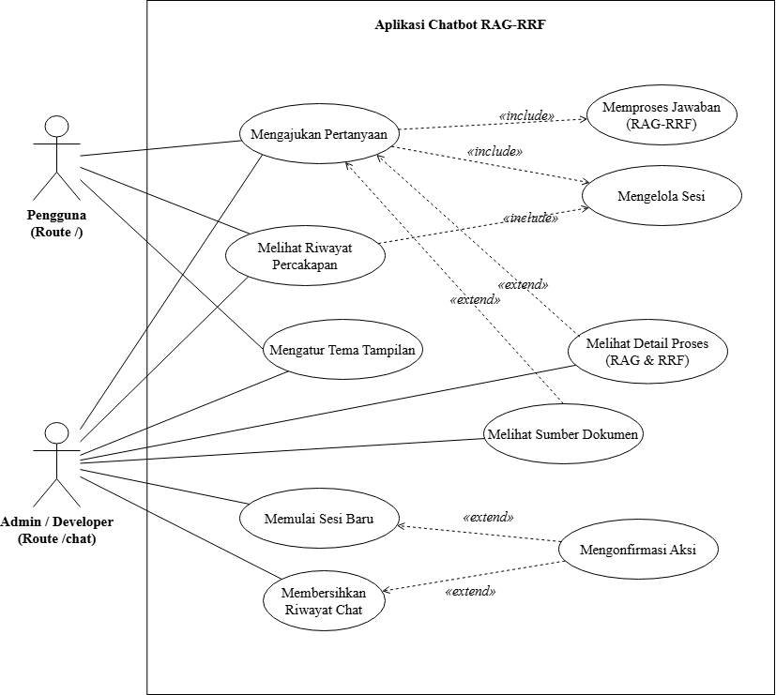
Gambar 4.2 Use Case Diagram
Tabel 4.12 Deskripsi Use Case Sistem Chatbot
No | Use Case | Aktor | Halaman | Deskripsi
1 | Mengajukan Pertanyaan | User, Admin/Developer | /, /chat | Aktor mengetik dan mengirim pertanyaan, lalu menerima jawaban dari sistem. Di / jawaban tampil tanpa detail proses, di /chat detail dapat dibuka via extend.
2 | Melihat Riwayat Percakapan | User, Admin/Developer | /, /chat | Riwayat chat dimuat otomatis dari backend selama sesi masih valid (TTL 24 jam).
3 | Mengatur Tema Tampilan | User, Admin/Developer | /, /chat | Aktor mengubah tema antarmuka antara mode gelap dan terang sesuai preferensi.
4 | Melihat Detail Proses (RAG & RRF) | Admin/Developer | /chat | Admin membuka perincian variasi query expansion dan peringkat dokumen hasil RRF per pesan.
5 | Melihat Sumber Dokumen | Admin/Developer | /chat | Admin meninjau potongan dokumen yang dirujuk LLM beserta metadata sumbernya.
6 | Memulai Sesi Baru | Admin/Developer | /chat | Reset sesi, menghapus riwayat lama dan membangkitkan UUID sesi baru.
7 | Membersihkan Riwayat Chat | Admin/Developer | /chat | Menghapus riwayat sesi aktif tanpa mengubah session_id.
8 | Mengonfirmasi Aksi | Admin/Developer | /chat | Menampilkan dialog konfirmasi sebelum aksi destruktif dijalankan.
9 | Memproses Jawaban (RAG-RRF) | Sistem | /, /chat | Menjalankan pipeline RAG dengan Reciprocal Rank Fusion untuk menghasilkan jawaban.
10 | Mengelola Sesi | Sistem | /, /chat | Membuat, memvalidasi, dan mengelola masa berlaku UUID sesi pengguna.

- Activity Diagram
Pada penelitian ini, activity diagram digunakan untuk menjelaskan tiga proses utama yang memiliki alur kerja kompleks, yaitu inisialisasi aplikasi saat halaman dibuka pertama kali, alur mengirim pertanyaan hingga mendapatkan jawaban beserta analisisnya, dan alur manajemen sesi yang mencakup pembuatan sesi baru dan pembersihan riwayat. Ketiga alur tersebut dipisah menjadi diagram yang berbeda agar setiap proses dapat ditelaah secara terperinci tanpa mengaburkan alur kerja utama.
- Activity Diagram Inisialisasi Aplikasi
Alur inisialisasi aplikasi dijalankan setiap kali pengguna mengakses halaman chat untuk pertama kali atau memuat ulang halaman. Alur ini bertujuan menyiapkan tiga komponen yang harus tersedia sebelum chatbot dapat menerima pertanyaan, yaitu identitas sesi pengguna (session_id), status kesiapan sistem backend, dan riwayat percakapan pada sesi aktif. Sebagaimana dijelaskan pada use case auto-expire sesi pada Sub-bab 4.4.1. Alur lengkap proses inisialisasi aplikasi disajikan pada Gambar 4.3 Activity Inisialisasi sebagai berikut:

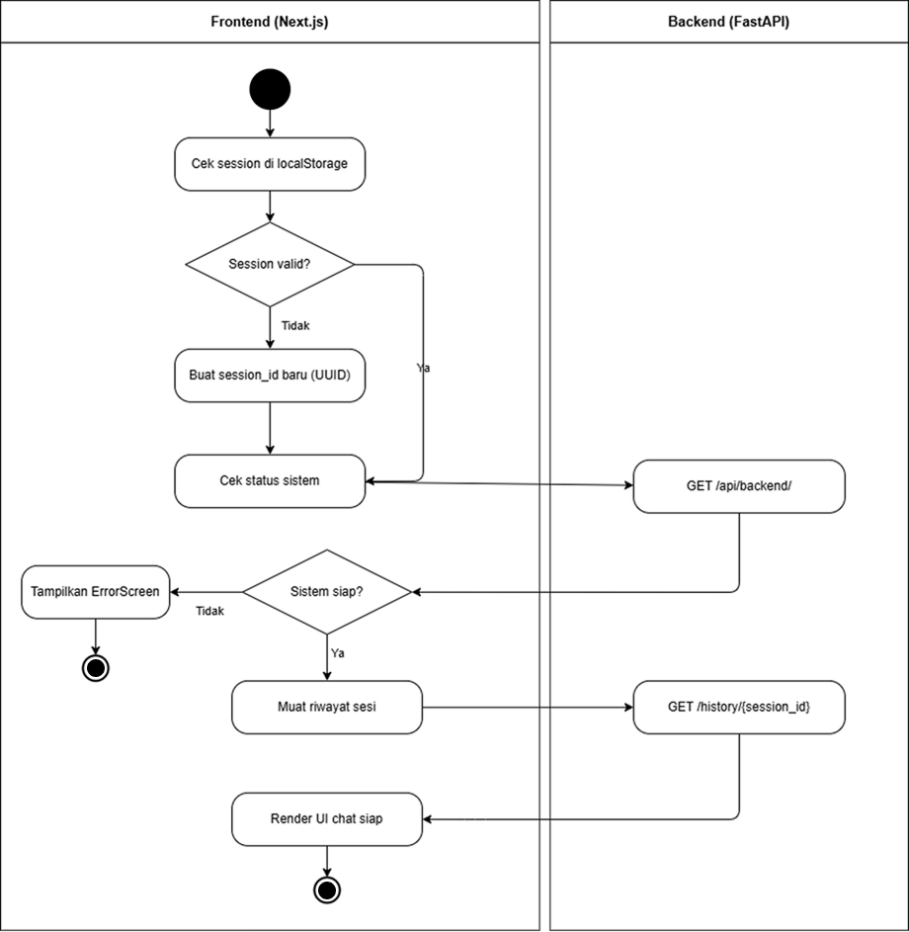
Gambar 4.3 Activity Inisialisasi

- Activity Diagram Mengirim Pertanyaan dan Mendapatkan Jawaban
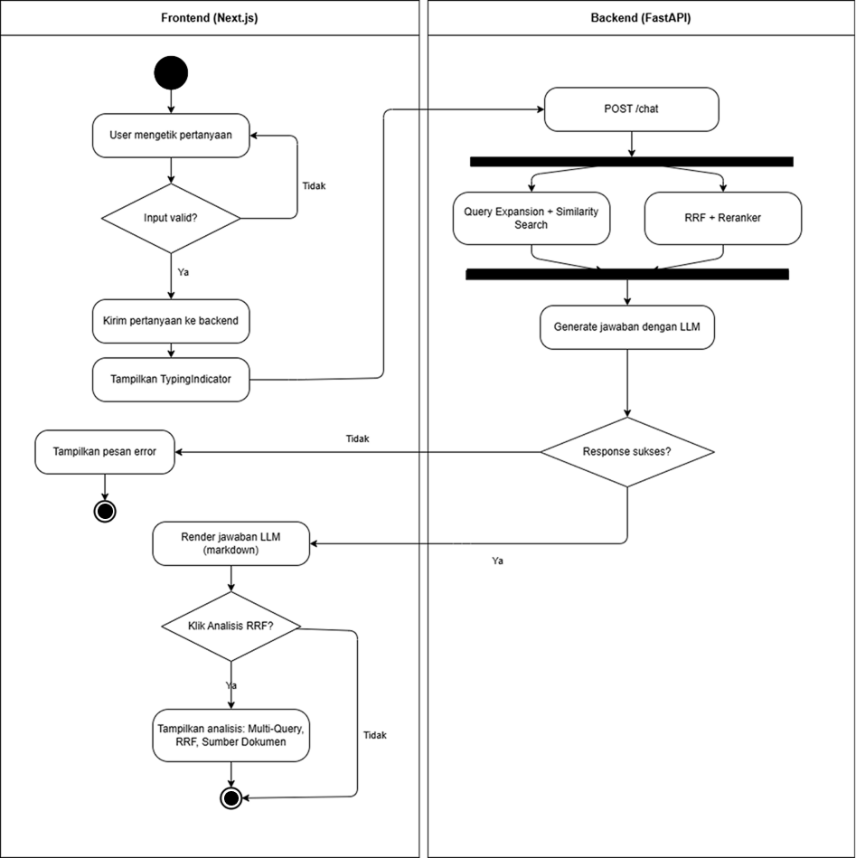
Alur ini merupakan alur inti sistem yang dijalankan setiap kali pengguna mengajukan pertanyaan. Alur dimulai ketika pengguna mengetik pertanyaan pada komponen ChatInput. Pengguna kemudian menekan tombol Enter atau ikon kirim untuk memicu pengiriman. Alur lengkap proses mengirim pertanyaan disajikan pada Gambar 4.4 Activity Kirim Pertanyaan berikut:

Gambar 4.4 Activity Kirim Pertanyaan
- Activity Diagram Manajemen Sesi
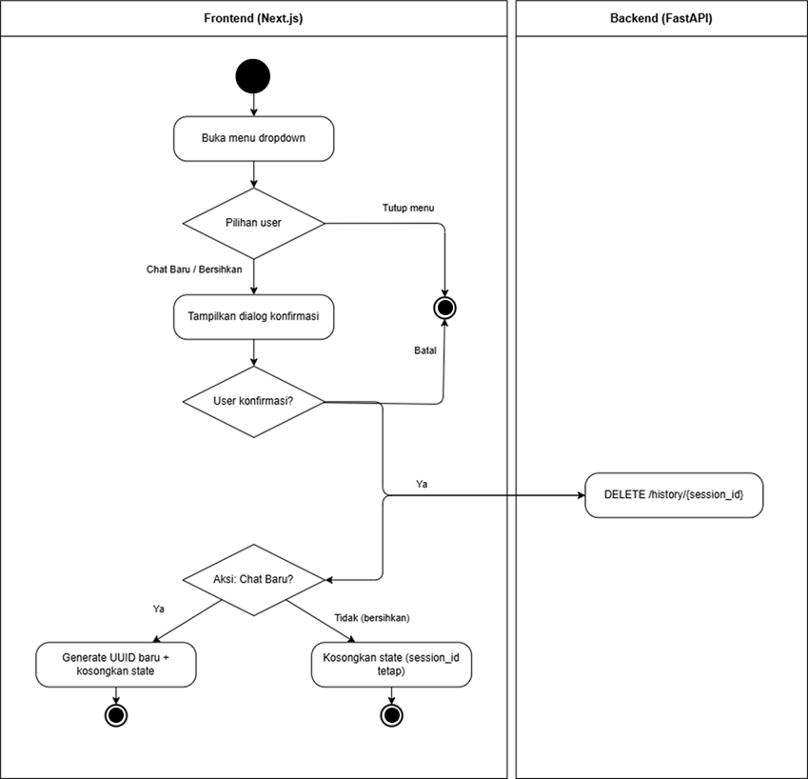
Alur manajemen sesi dijalankan ketika pengguna mengakses menu dropdown pada antarmuka chat. Menu ini hanya tersedia pada halaman /chat untuk aktor Admin atau Developer, dan tidak ditampilkan pada halaman publik /. Pada menu ini terdapat dua pilihan utama yang memengaruhi sesi, yaitu "Chat Baru" dan "Bersihkan Chat", beserta pilihan untuk menutup menu. Alur lengkap proses manajemen sesi disajikan pada Gambar 4.5 Activity Manajemen Sesi sebagai berikut:

Gambar 4.5 Activity Manajemen Sesi
- Sequence Diagram
Pada penelitian ini, dua sequence diagram disusun untuk menggambarkan dua interaksi inti sistem, yaitu inisialisasi aplikasi saat pengguna pertama kali membuka halaman chat dan pengiriman pertanyaan hingga menghasilkan jawaban dari pipeline RAG.
- Sequence Diagram Inisialisasi Aplikasi
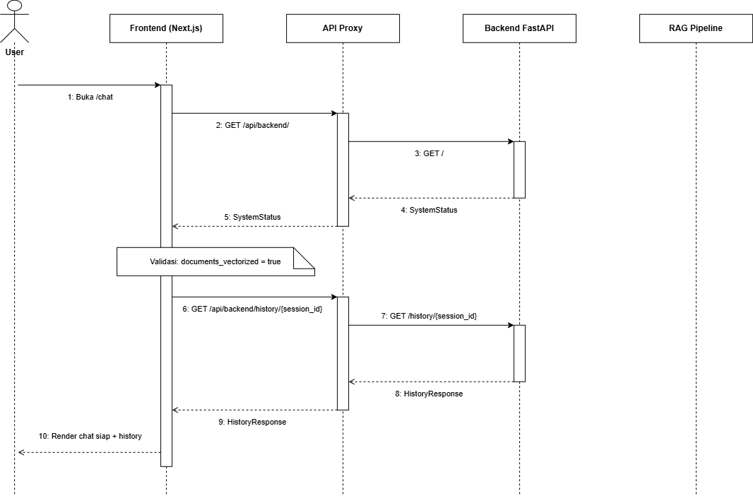
Sequence diagram ini menggambarkan urutan pesan yang terjadi saat pengguna pertama kali membuka halaman chat, dari pemeriksaan kesiapan sistem hingga riwayat percakapan ditampilkan ke layar. Urutan pesan secara lengkap disajikan pada Gambar 4.6 Sequence inisialisasi sebagai berikut:

Gambar 4.6 Sequence inisialisasi

- Sequence Diagram Mengirim Pertanyaan
Sequence diagram ini merupakan diagram inti yang menggambarkan satu siklus tanya jawab pengguna dengan chatbot. Urutan pesan secara lengkap disajikan pada Gambar 4.7 Sequence Kirim pertanyaan sebagai berikut:
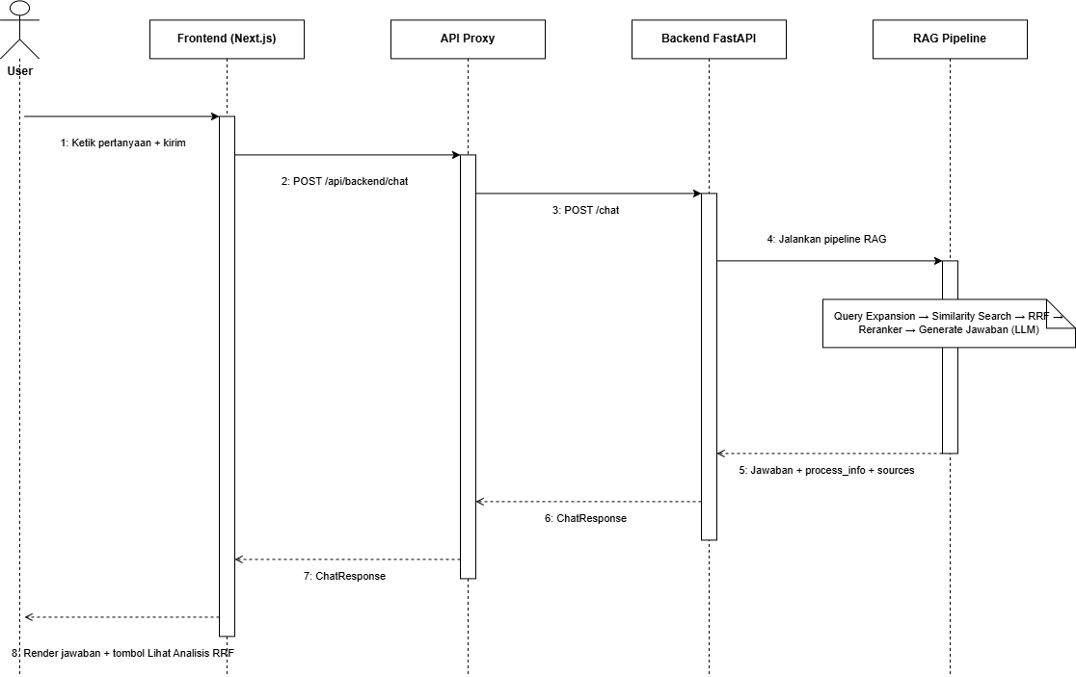

Gambar 4.7 Sequence Kirim pertanyaan

- Class Diagram
Pada penelitian ini, class diagram digunakan untuk menggambarkan struktur kelas yang mendasari implementasi frontend Next.js. Pemetaan kelas dan relasi secara visual disajikan pada Gambar 4.8 Class Diagram sebagai berikut:

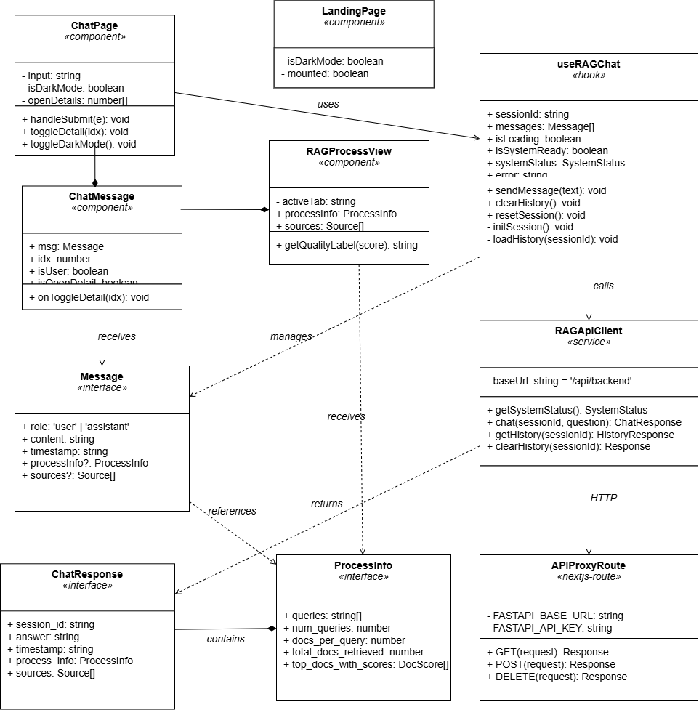
Gambar 4.8 Class Diagram

- Antarmuka Chatbot
Antarmuka chatbot pada penelitian ini dikembangkan menggunakan kerangka kerja Next.js dengan React sebagai pustaka komponen, Tailwind CSS sebagai pustaka pemformatan visual, dan TypeScript sebagai bahasa pemrograman.
- Antarmuka Halaman Publik (Rute /)
Halaman Publik merupakan halaman utama yang langsung diakses oleh pengguna umum saat membuka situs chatbot. Antarmuka pada halaman ini menampilkan empat elemen utama yang tersusun secara vertikal. Bagian paling atas adalah header yang memuat logo sekolah, nama chatbot, dan tombol untuk mengubah mode tampilan. Bagian tengah adalah area percakapan (chat area) yang menampilkan riwayat pesan antara pengguna dan asisten dengan pembedaan visual yang jelas, yaitu pesan pengguna ditampilkan rata kanan dengan latar berwarna cerah, sedangkan pesan asisten ditampilkan rata kiri dengan latar netral. Bagian bawah adalah kolom masukan (input field) yang dilengkapi tombol kirim untuk mengirim pertanyaan baru.
Pada halaman ini sengaja tidak ditampilkan menu pengelolaan sesi seperti "Chat Baru" atau "Bersihkan Chat", serta tidak ditampilkan tombol "Lihat Analisis RRF" di bawah pesan asisten. Penyederhanaan ini ditetapkan agar pengalaman pengguna umum tidak terganggu oleh elemen teknis yang tidak relevan dengan kebutuhan mereka. Tampilan Halaman Publik pada mode terang disajikan pada Gambar 4.9 Halaman Publik Mode Terang (Rute /), sedangkan tampilan pada mode gelap disajikan pada Gambar 4.10 Halaman Publik Mode Gelap (Rute /) sebagai berikut:

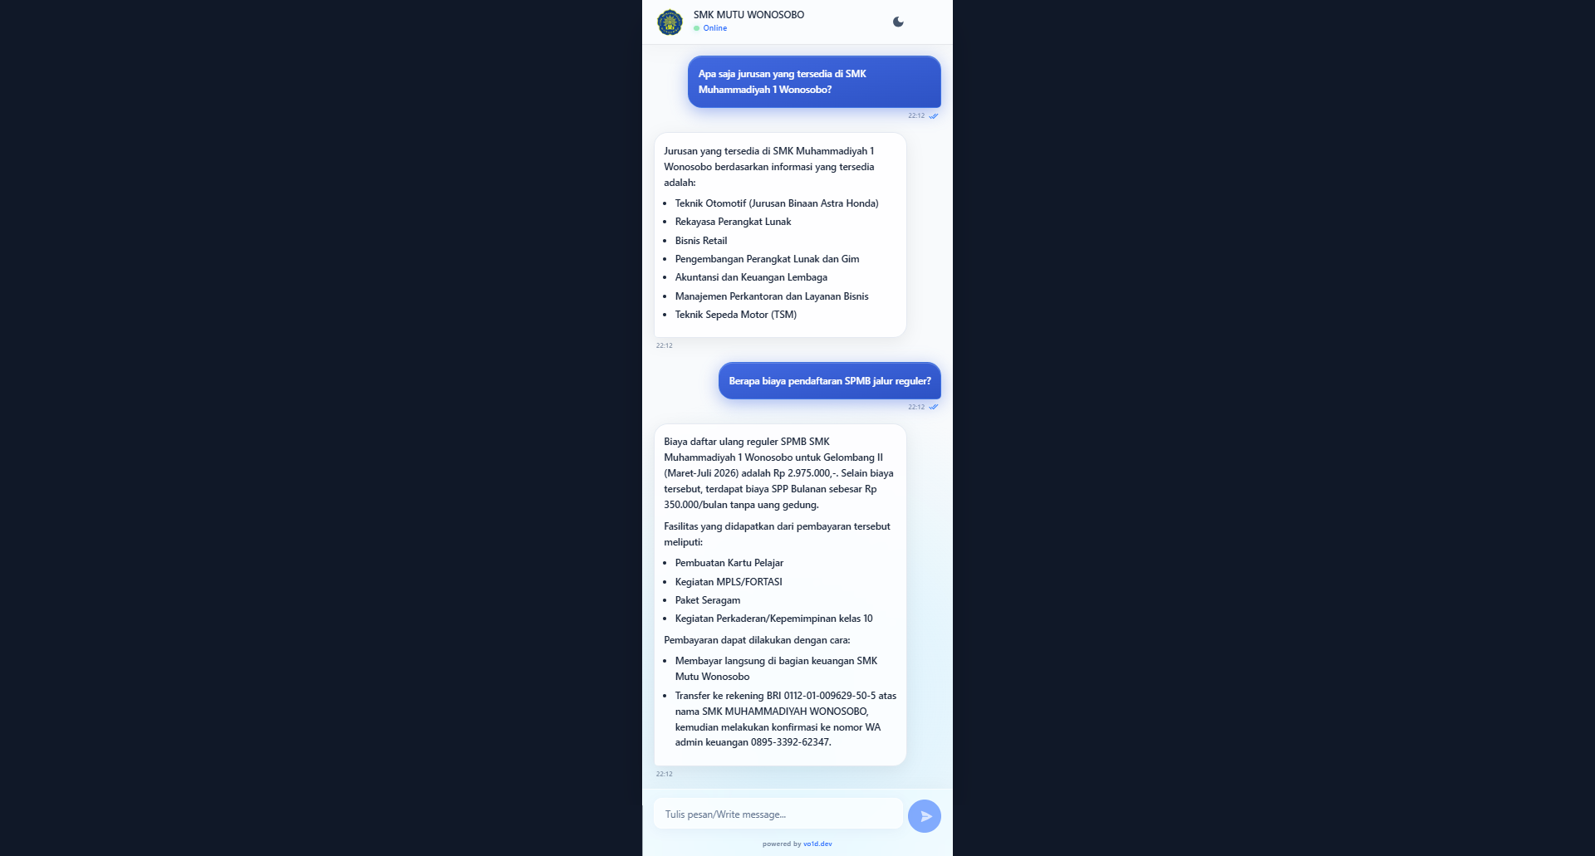
Gambar 4.9 Halaman Publik Mode Terang (Rute /)
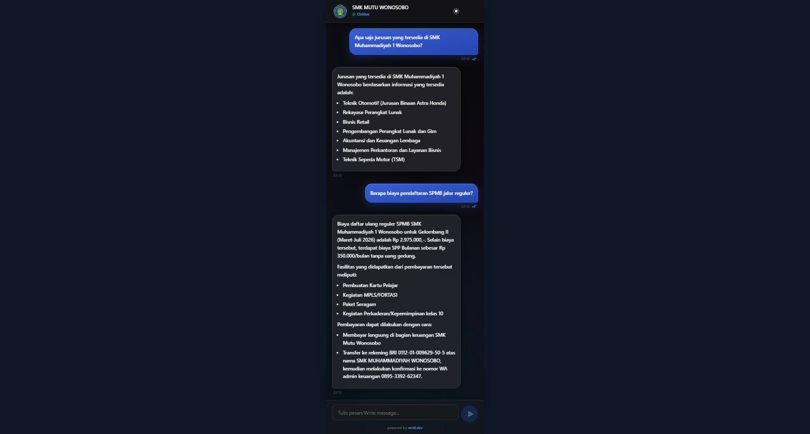
Gambar 4.10 Halaman Publik Mode Gelap (Rute /)
- Antarmuka Halaman Admin atau Developer (Rute /chat)
Halaman Admin atau Developer merupakan halaman dengan fungsionalitas penuh untuk keperluan pengujian dan pemeliharaan sistem. Antarmuka pada halaman ini memuat seluruh elemen yang ada pada Halaman Publik, ditambah tiga elemen tambahan yang khas untuk peran Admin. Pertama, menu dropdown dengan ikon titik tiga vertikal pada bagian header yang membuka tiga pilihan, yaitu "Chat Baru" untuk memulai sesi baru, "Bersihkan Chat" untuk menghapus riwayat tanpa mengubah session_id, dan tampilan Session ID delapan karakter pertama untuk identifikasi sesi. Kedua, tombol "Lihat Analisis RRF" yang muncul di bawah setiap pesan asisten, yang ketika diklik akan membuka panel RAGProcessView. Ketiga, panel RAGProcessView yang menampilkan dua tab, yaitu tab "Proses" yang menampilkan variasi pertanyaan hasil query expansion dan tabel peringkat dokumen hasil RRF, serta tab "Sumber" yang menampilkan potongan isi dokumen yang dirujuk LLM beserta metadata-nya.
Penambahan tiga elemen tersebut menjadikan Halaman Admin sebagai alat debugging yang efektif. Admin dapat memverifikasi apakah jawaban yang dihasilkan LLM benar-benar berasal dari dokumen yang relevan, sekaligus mengidentifikasi pertanyaan yang menghasilkan dokumen sumber dengan peringkat yang tidak optimal. Informasi ini sangat berguna untuk evaluasi dan penyempurnaan basis pengetahuan di kemudian hari. Tampilan Halaman Admin pada mode terang disajikan pada Gambar 4.11 Halaman Admin/Developer Mode Terang (Rute /chat), sedangkan tampilan pada mode gelap disajikan pada Gambar 4.12 Halaman Admin/Developer Mode Gelap (Rute /chat) sebagai berikut:

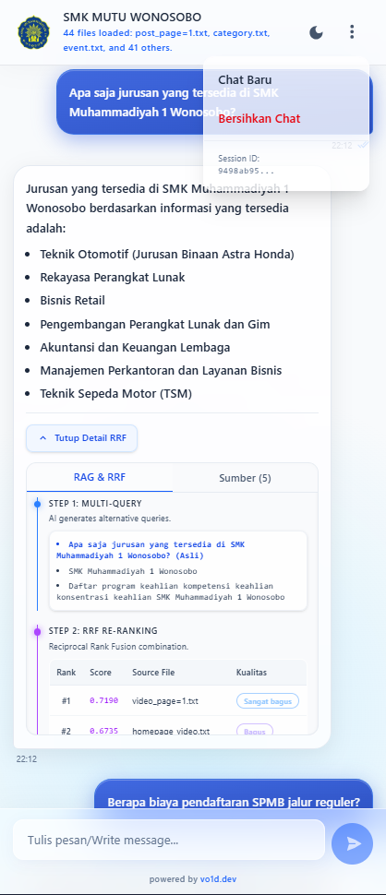
Gambar 4.11 Halaman Admin/Developer Mode Terang (Rute /chat)
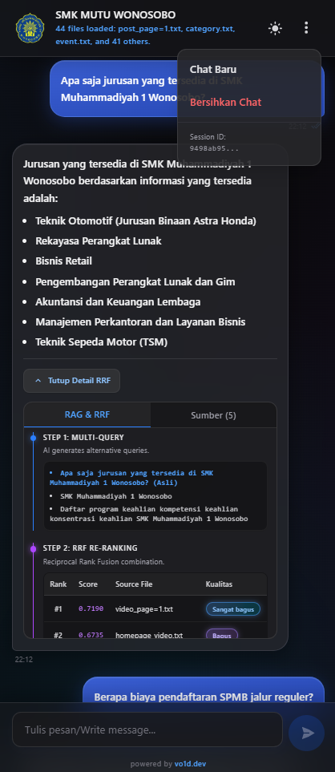

Gambar 4.12 Halaman Admin/Developer Mode Gelap (Rute /chat)
- Implementasi Chatbot pada Situs Sekolah
Setelah seluruh tahap perancangan dan pengembangan selesai, sistem chatbot diunggah ke lingkungan produksi dan diintegrasikan ke situs resmi SMK Muhammadiyah 1 Wonosobo pada alamat smkmutuwsb.sch.id. Tahap implementasi ini bertujuan menjadikan chatbot dapat diakses secara langsung oleh pengguna umum tanpa perlu membuka aplikasi terpisah, sehingga layanan informasi SPMB terintegrasi sebagai bagian dari pengalaman pengguna ketika mengunjungi situs sekolah.
Skema arsitektur implementasi sistem secara visual disajikan pada Gambar 4.13 Skema Arsitektur Implementasi Sistem, Tampilan floating bubble pada halaman situs sekolah disajikan pada Gambar 4.14 Floating Bubble pada Halaman Situs Sekolah, sedangkan tampilan overlay chat yang terbuka pada situs sekolah disajikan pada Gambar 4.15 Overlay Chat Terbuka pada Situs Sekolah sebagai berikut:
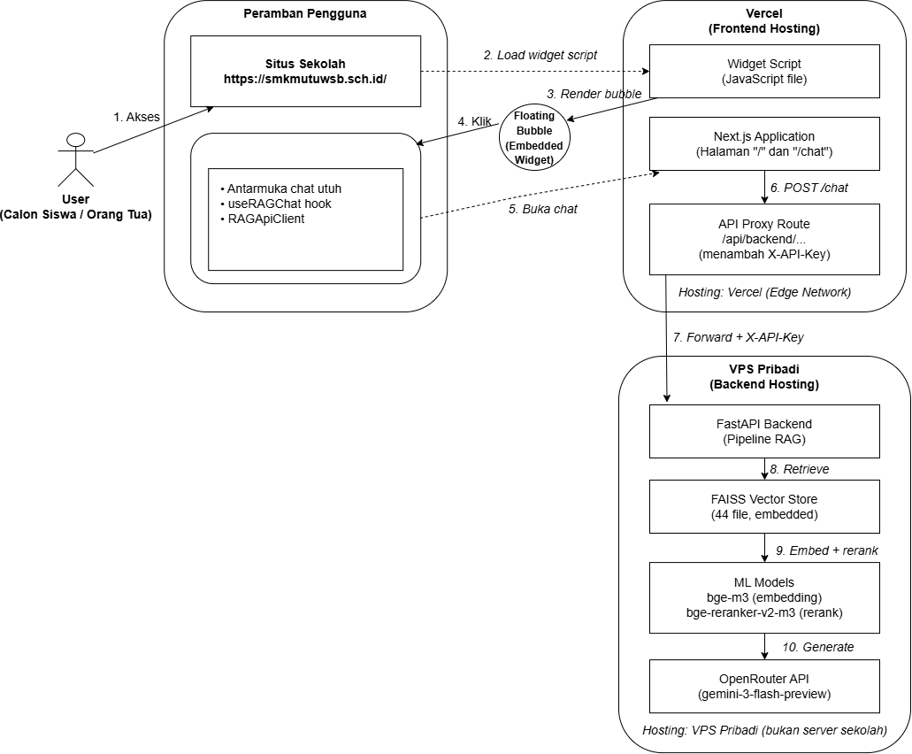

Gambar 4.13 Skema Arsitektur Implementasi Sistem

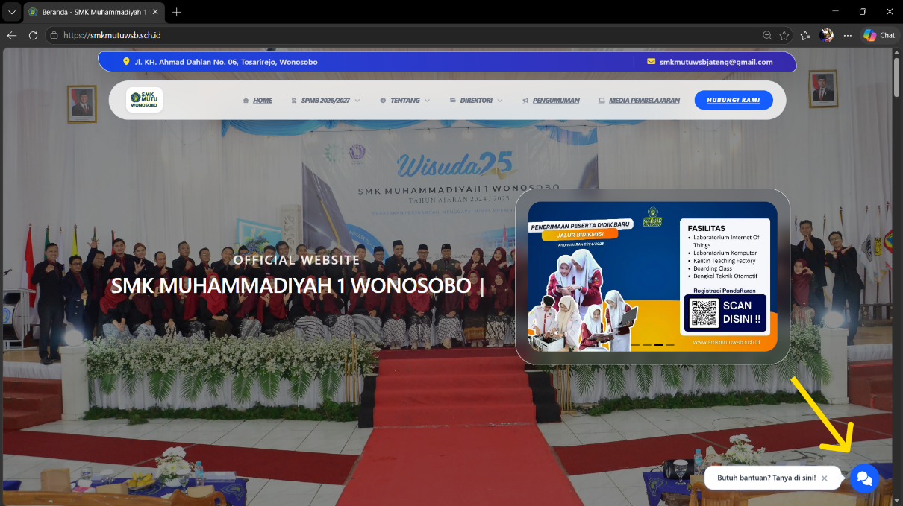
Gambar 4.14 Floating Bubble pada Halaman Situs Sekolah

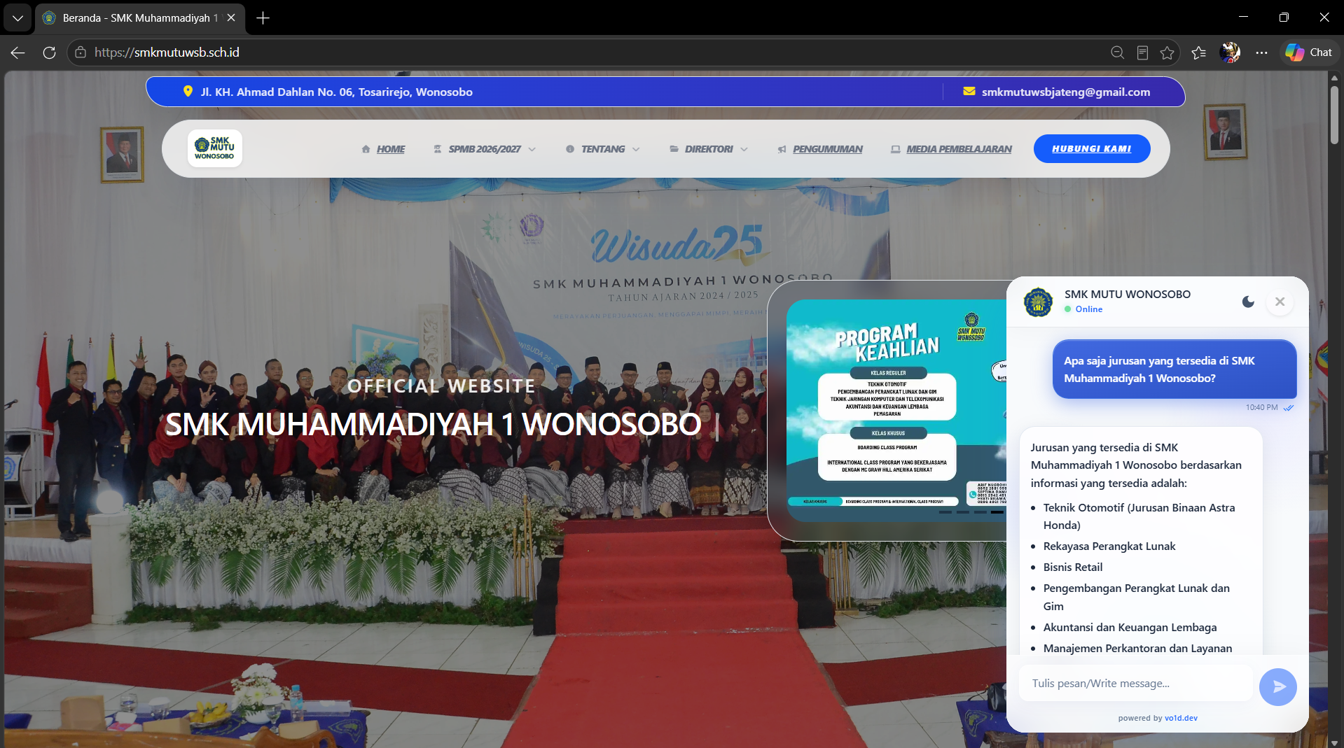
Gambar 4.15 Overlay Chat Terbuka pada Situs Sekolah

- Black Box Testing
Pengujian fungsional sistem dilakukan menggunakan black-box testing, sebagaimana konsep dan alasan pemilihannya telah dijabarkan pada Sub-bab 2.1.12. Skenario pengujian disusun berdasarkan pemetaan terhadap sepuluh use case pada Tabel 4.12, dengan tambahan varian uji pada use case yang memiliki kondisi alternatif. Pengujian dilakukan pada peramban Google Chrome di perangkat desktop resolusi 1366×768 pixel, terhadap sistem versi produksi (frontend pada Vercel dan backend pada VPS). Rangkuman seluruh skenario pengujian beserta hasilnya disajikan pada Tabel 4.13 Hasil Black Box Testing sebagai berikut:

Tabel 4.13 Hasil Black Box Testing

No | ID | Skenario Pengujian | Langkah Pengujian | Hasil yang Diharapkan | Hasil
1 | TC-01 | Mengirim pertanyaan dari Halaman Publik (UC-01) | Buka rute /, ketik pertanyaan "Apa saja jurusan di SMK Muhammadiyah 1 Wonosobo?", tekan tombol kirim | Sistem menampilkan pesan pengguna, indikator pengetikan muncul, lalu jawaban LLM ditampilkan | Berhasil
2 | TC-02 | Memuat riwayat percakapan otomatis pada Halaman Publik (UC-02) | Kirim 2 pesan di rute /, refresh halaman | Setelah refresh, kedua pesan sebelumnya tetap muncul pada area chat | Berhasil
3 | TC-03 | Mengaktifkan mode gelap pada Halaman Publik (UC-03) | Buka rute /, klik tombol toggle mode tampilan | Tampilan berubah dari mode terang ke mode gelap, preferensi tersimpan setelah refresh | Berhasil
4 | TC-04 | Mengirim pertanyaan dengan mode debug dari Halaman Admin (UC-04) | Buka rute /chat, kirim pertanyaan "Berapa biaya pendaftaran SPMB?" | Sistem menampilkan jawaban LLM beserta tombol "Lihat Analisis RRF" di bawah pesan | Berhasil
5 | TC-05 | Membuka panel analisis RRF (UC-05) | Pada rute /chat, klik tombol "Lihat Analisis RRF" di bawah pesan asisten | Panel RAGProcessView terbuka dengan animasi expand, tab "Proses" aktif dan menampilkan variasi pertanyaan dan tabel peringkat RRF | Berhasil
6 | TC-06 | Melihat sumber dokumen pada analisis RRF (UC-06) | Buka panel RAGProcessView, klik tab "Sumber" | Tab beralih ke "Sumber" dan menampilkan daftar potongan dokumen yang dirujuk LLM beserta metadata | Berhasil
7 | TC-07 | Membuat sesi baru dari menu dropdown (UC-07) | Pada rute /chat, klik menu titik tiga, pilih "Chat Baru", konfirmasi dialog | Riwayat percakapan terhapus, session_id baru dibangkitkan, area chat menjadi kosong | Berhasil
8 | TC-08 | Membatalkan pembuatan sesi baru | Pada dialog konfirmasi "Chat Baru", klik tombol Batal | Dialog tertutup, riwayat dan session_id tetap seperti semula | Berhasil
9 | TC-09 | Membersihkan riwayat chat (UC-08) | Pada rute /chat, klik menu titik tiga, pilih "Bersihkan Chat", konfirmasi dialog | Riwayat percakapan terhapus, namun session_id tetap sama dengan sebelumnya | Berhasil
10 | TC-10 | Membatalkan pembersihan riwayat chat | Pada dialog konfirmasi "Bersihkan Chat", klik tombol Batal | Dialog tertutup, riwayat tetap seperti semula | Berhasil
11 | TC-11 | Melihat Session ID pada menu dropdown (UC-09) | Pada rute /chat, klik menu titik tiga | Menu dropdown menampilkan delapan karakter pertama UUID sesi aktif | Berhasil
12 | TC-12 | Mengaktifkan mode gelap pada Halaman Admin (UC-10) | Buka rute /chat, klik tombol toggle mode tampilan | Tampilan berubah dari mode terang ke mode gelap, preferensi tersimpan setelah refresh | Berhasil
13 | TC-13 | Validasi sistem siap sebelum chatbot aktif (UC-11) | Akses sistem saat backend mengembalikan documents_vectorized = false | Sistem menampilkan layar galat dengan pesan "Dokumen belum diproses" alih-alih antarmuka chat | Berhasil
14 | TC-14 | Auto-expire sesi setelah 24 jam (UC-12) | Manipulasi localStorage agar rag_session_expiry menjadi timestamp masa lalu, refresh halaman | Sistem otomatis membangkitkan session_id baru, riwayat lama tidak dimuat | Berhasil
15 | TC-15 | Memuat riwayat sesi dari backend saat refresh (UC-13) | Kirim 3 pesan di rute /chat, refresh halaman | Ketiga pesan terdahulu tetap muncul pada area chat dengan urutan dan isi yang sama | Berhasil
16 | TC-16 | Validasi input kosong | Pada kolom masukan, biarkan kosong dan tekan tombol kirim | Tombol kirim dalam keadaan disabled, tidak ada aksi yang dijalankan | Berhasil
17 | TC-17 | Validasi input ganda saat sistem sedang memuat | Saat sistem sedang memproses jawaban (isLoading = true), coba kirim pertanyaan kedua | Kolom masukan dan tombol kirim dalam keadaan disabled, mencegah pengiriman ganda | Berhasil
Berdasarkan Tabel 4.13, seluruh 17 skenario yang diuji berstatus Berhasil dan tidak terdapat satu pun skenario berstatus Gagal. Tingkat keberhasilan fungsional sistem dihitung sebagai rasio jumlah skenario berhasil terhadap total skenario, sebagaimana persamaan berikut:

$$\text{Tingkat Keberhasilan}=\frac{∑\text{skenario berhasil}}{∑\text{total skenario}}×100\%$$ | (4.4)

Dengan memasukkan jumlah skenario berhasil sebanyak 17 dan total skenario sebanyak 17, maka perhitungan tingkat keberhasilan fungsional sistem adalah sebagai berikut:

$$\text{Tingkat Keberhasilan}=\frac{17}{17}×100\%=100\%$$

Hasil perhitungan menunjukkan tingkat keberhasilan fungsional sistem mencapai 100%, yang berarti seluruh fungsionalitas pada use case diagram Sub-bab 4.4.1 telah terimplementasi sesuai spesifikasi. Dengan demikian, dari aspek fungsional, sistem chatbot dinyatakan layak digunakan pada lingkungan produksi. Namun, pengujian ini hanya memverifikasi kebenaran fungsional, belum mengukur kualitas substansi jawaban pipeline RAG, sehingga diperlukan evaluasi lanjutan menggunakan RAGAS.

- Evaluasi Kualitas Jawaban dengan RAGAS
Black-box testing pada Sub-bab 4.7 telah membuktikan seluruh fungsionalitas sistem berjalan sesuai rancangan, namun belum mengukur kualitas substansi jawaban yang dihasilkan pipeline RAG. Oleh karena itu, dilakukan evaluasi lanjutan menggunakan kerangka kerja RAGAS dengan tiga metrik utama, yaitu faithfulness, answer relevancy, dan context precision, sebagaimana konsep ketiganya telah dijabarkan pada Sub-bab 2.1.11. Evaluasi dilakukan dengan membandingkan dua konfigurasi sistem, yaitu dengan dan tanpa penerapan Reciprocal Rank Fusion.
- Skenario dan Prosedur Evaluasi
Evaluasi menggunakan 10 pertanyaan uji seputar SPMB SMK Muhammadiyah 1 Wonosobo, yang masing-masing telah dilengkapi jawaban acuan (ground truth) berupa jawaban acuan yang disusun secara manual berdasarkan dokumen sumber dan telah dikonfirmasi kebenarannya oleh pihak sekolah, yaitu Bapak Ari Setiawan, S.Kom. Kesepuluh pertanyaan disusun pada tingkat kompleksitas beragam, dari pertanyaan faktual singkat hingga pertanyaan kompleks bertingkat. Daftar pertanyaan uji beserta kategori informasinya disajikan pada Tabel 4.14 Daftar Pertanyaan Uji Evaluasi RAGAS sebagai berikut:

Tabel 4.14 Daftar Pertanyaan Uji Evaluasi RAGAS
No | Pertanyaan Uji | Kategori Informasi
1 | Untuk pendaftaran ulang gelombang 2, berapa total biayanya, berapa SPP per bulan, fasilitas apa saja yang didapat, dan bagaimana cara membayarnya? | Biaya & Daftar Ulang SPMB
2 | Saya mau daftar tahun ajaran 2026/2027, kapan periode pendaftarannya dibuka, jenis pendaftarannya apa saja, dan jalur masuknya apa saja? | Jadwal & Jalur SPMB
3 | Program keahlian apa saja yang tersedia di SMK Mutu Wonosobo beserta singkatannya? | Program Keahlian
4 | Apa saja prestasi yang diraih siswa SMK Mutu Wonosobo pada kompetisi OlympicAD7 2024 di Universitas Muhammadiyah Bandung? | Prestasi Akademik
5 | Prestasi apa saja yang diraih siswa SMK Mutu Wonosobo di bidang olahraga, baik cabang panahan, beladiri, maupun e-sport? | Prestasi Non-Akademik
6 | Apa saja kelas unggulan dan program khusus yang ditawarkan SMK Mutu Wonosobo untuk pengembangan siswa? | Program Unggulan
7 | Bagaimana SMK Mutu Wonosobo mempersiapkan lulusannya agar siap masuk dunia kerja (DUDI) maupun melanjutkan ke perguruan tinggi? | Program Unggulan
8 | Apa alamat lengkap, nomor telepon, email, situs web, dan akun media sosial SMK Muhammadiyah 1 Wonosobo? | Profil & Kontak Sekolah
9 | Apa visi SMK Muhammadiyah 1 Wonosobo? | Profil Sekolah
10 | Siapa nama kepala SMK Muhammadiyah 1 Wonosobo? | Profil Sekolah

Untuk menguji efektivitas penerapan Reciprocal Rank Fusion, evaluasi dijalankan pada dua mode konfigurasi sistem. Mode pertama adalah Enhanced, yaitu pipeline lengkap yang mencakup query expansion, Reciprocal Rank Fusion, dan cross-encoder reranking sebagaimana dijabarkan pada Sub-bab 4.3. Mode kedua adalah Baseline, yaitu pipeline RAG dasar dengan pencarian single-query tanpa fusi maupun reranking. Pada mode Baseline, dokumen hasil pencarian diurutkan langsung berdasarkan peringkat kemiripan dari similarity search, tanpa skor fusi maupun skor reranking, sehingga lima dokumen teratas dari query tunggal tersebut langsung digunakan sebagai konteks. Perbedaan inilah yang menjadi dasar pembanding terhadap mode Enhanced. Kedua mode dijalankan pada 10 pertanyaan yang sama, sehingga skor keduanya dapat dibandingkan secara berdampingan.
Untuk mengurangi pengaruh variasi acak (run-to-run variance) yang dapat timbul dari proses penilaian berbasis LLM pada RAGAS, evaluasi diulang sebanyak tiga kali (run) pada konfigurasi yang sama. Skor akhir setiap metrik dihitung sebagai rata-rata aritmetik dari ketiga run tersebut. Proses evaluasi dijalankan secara otomatis menggunakan skrip evaluate_ragas.py yang memanggil pipeline RAG pada main.py.

- Perhitungan Skor RAGAS
Perhitungan skor RAGAS dilakukan secara bertahap, yaitu mulai dari skor tiap metrik untuk satu pertanyaan, kemudian dirata-rata menjadi skor satu run, lalu dirata-rata kembali dari seluruh pengulangan menjadi skor akhir. Sub-bab ini terlebih dahulu menjabarkan cara penghitungan skor per pertanyaan untuk ketiga metrik, yaitu faithfulness, answer relevancy, dan context precision, kemudian dilanjutkan dengan prosedur agregasinya.
Metrik pertama, faithfulness, mengukur kesetiaan jawaban terhadap dokumen sumber, yaitu sejauh mana klaim pada jawaban dapat ditelusuri kembali ke konteks yang diambil. Skor faithfulness untuk satu pertanyaan dihitung sebagai rasio jumlah klaim yang didukung konteks terhadap jumlah seluruh klaim pada jawaban, sebagaimana persamaan berikut:

$$\text{Faithfulness}=\frac{C_{\text{didukung}}}{C_{\text{total}}}$$ | (4.5)

Dengan $C_{\text{didukung}}$​ adalah jumlah klaim pada jawaban yang dapat ditelusuri ke konteks, dan $C_{\text{total}}$​ adalah jumlah seluruh klaim pada jawaban. Sebagai contoh, pada mode Enhanced untuk pertanyaan keenam ("Apa saja kelas unggulan dan program khusus yang ditawarkan SMK Mutu Wonosobo untuk pengembangan siswa?"), jawaban yang dihasilkan memuat 11 klaim, dan 9 di antaranya dapat ditelusuri ke konteks, sehingga skornya dihitung sebagai berikut:

$$\text{Faithfulness}=\frac{9}{11}=0,8182$$

Metrik kedua, answer relevancy, mengukur relevansi jawaban terhadap pertanyaan. Penghitungannya dilakukan dengan membalik proses, yaitu model bahasa membangkitkan sejumlah N pertanyaan tiruan dari jawaban, lalu dihitung rata-rata kemiripan kosinus (cosine similarity) antara setiap pertanyaan tiruan dengan pertanyaan asli, sebagaimana persamaan berikut:

$$\text{Answer} \text{Relevancy}=\frac{1}{N}\sum_{i=1}^{N}{\frac{E_{g_{i}}⋅E_{o}}{|{|E}_{g_{i}}|| ||E_{o}||}}$$ | (4.6)

Dengan N adalah jumlah pertanyaan tiruan yang dibangkitkan (secara baku N =3), $E_{g_{i}}$​​ adalah vektor embedding pertanyaan tiruan ke-i, dan $E_{o}$​ adalah vektor embedding pertanyaan asli. Sebagai contoh, pada mode Enhanced untuk pertanyaan ketiga ("Program keahlian apa saja yang tersedia di SMK Mutu Wonosobo beserta singkatannya?"), model membangkitkan tiga pertanyaan tiruan dari jawaban dengan kemiripan kosinus terhadap pertanyaan asli berturut-turut 0,8612; 0,8455; dan 0,8250, sehingga skornya dihitung sebagai berikut:

$$\text{Answer} \text{Relevancy}=\frac{0,8612+0,8455+0,8250}{3}=\frac{2,5317}{3}=0,8439$$

Metrik ketiga, context precision, mengukur ketepatan peringkat dokumen, yaitu apakah dokumen yang relevan menempati peringkat atas pada daftar hasil retrieval. Berbeda dengan dua metrik sebelumnya, skor context precision dihitung secara deterministik dari posisi peringkat dokumen. Mula-mula dihitung presisi pada tiap peringkat ke-k, yaitu rasio dokumen relevan terhadap seluruh dokumen hingga peringkat tersebut, sebagaimana persamaan berikut:

$${\text{Precision}}_{k}=\frac{TP_{k}}{TP_{k}+FP_{k}}$$ | (4.7)

Dengan $TP_{k}$​ adalah jumlah dokumen relevan dan $FP_{k}$​ adalah jumlah dokumen tidak relevan hingga peringkat ke-k. Selanjutnya, skor context precision untuk satu pertanyaan dihitung sebagai berikut:

$$\text{Context} \text{Precision}\left(K\right)=\frac{\sum_{k=1}^{K}{\text{Precision}\left(k\right)}⋅v_{k}}{\sum_{k=1}^{K}{v_{k}}}$$ | (4.8)

Dengan K adalah jumlah dokumen yang diambil (pada penelitian ini K=5 sesuai parameter TOP_N_RESULTS), $Precision_{k}$ adalah presisi pada peringkat ke-k sebagaimana Persamaan (4.7), serta $v_{k}$ ∈ {0,1} adalah indikator relevansi pada peringkat ke-k, bernilai 1 apabila dokumen pada peringkat tersebut relevan terhadap jawaban acuan dan 0 apabila tidak. Penyebut $\sum_{k=1}^{K}{v_{k}}$​ merupakan jumlah seluruh dokumen relevan pada top-K.
Sebagai contoh, perhitungan context precision pada mode Enhanced untuk pertanyaan ketiga ("Program keahlian apa saja yang tersedia di SMK Mutu Wonosobo beserta singkatannya?"). Lima dokumen yang diambil memiliki pola relevansi v = (1,0,1,0,0), sehingga presisi pada tiap peringkat dihitung sebagai berikut:

$${\text{Precision}}_{1}=\frac{1}{1}=1,0000 \left(v_{1}=1\right)$$
$${\text{Precision}}_{2}=\frac{1}{2}=0,5000 \left(v_{2}=0\right)$$
$${\text{Precision}}_{3}=\frac{2}{3}=0,6667 \left(v_{3}=1\right)$$
$${\text{Precision}}_{4}=\frac{2}{4}=0,5000 \left(v_{4}=0\right)$$
$${\text{Precision}}_{5}=\frac{2}{5}=0,4000 \left(v_{5}=0\right)$$

Hanya peringkat dengan $v_{k}​=1$ yang berkontribusi pada pembilang, sedangkan penyebut merupakan jumlah dokumen relevan, yaitu 2 dokumen. Perhitungannya adalah sebagai berikut:

$$\text{Context} \text{Precision}=\frac{\left(1,0000×1\right)+\left(0,6667×1\right)}{2}=\frac{1,6667}{2}=0,8333$$

Skor tersebut tidak bernilai sempurna karena dokumen relevan kedua menempati peringkat ketiga, bukan kedua, sehingga context precision menurun sebagai bentuk penalti terhadap peringkat dokumen relevan yang kurang optimal.
Setelah skor ketiga metrik untuk tiap pertanyaan diperoleh, skor setiap metrik untuk satu mode pada satu run dihitung sebagai rata-rata aritmetik dari skor seluruh pertanyaan uji, sebagaimana persamaan berikut:

$${\overline{S}}_{m}=\frac{1}{N}\sum_{i=1}^{N}{s_{(m,i)}}$$ | (4.9)

Dengan ${\overline{S}}_{m}$​ adalah skor rata-rata metrik m, N adalah jumlah pertanyaan uji (pada penelitian ini N = 10), dan $s_{m,i}$​ adalah skor metrik m untuk pertanyaan ke-i. Sebagai contoh, perhitungan skor faithfulness pada mode Enhanced untuk run ketiga dilakukan dengan menjumlahkan skor faithfulness kesepuluh pertanyaan, kemudian membaginya dengan jumlah pertanyaan. Skor faithfulness kesepuluh pertanyaan pada run tersebut berturut-turut adalah 1,00; 1,00; 1,00; 1,00; 1,00; 0,8182; 1,00; 1,00; 1,00; dan 1,00, sehingga perhitungannya adalah sebagai berikut:

$${\overline{S}}_{faith}=\frac{1,00+1,00+1,00+1,00+1,00+0,8182+1,00+1,00+1,00+1,00}{10}=\frac{9,8182}{10}=0,9818$$

Selanjutnya, skor akhir setiap metrik dihitung sebagai rata-rata dari ketiga run, sebagaimana persamaan berikut:

$${\overline{S}}_{m}^{\text{akhir}}=\frac{1}{R}\sum_{r=1}^{R}{{\overline{S}}_{m,r}}$$ | (4.10)

Dengan ${\overline{S}}_{m}^{\text{akhir}}$​ adalah skor akhir metrik m, R adalah jumlah pengulangan (pada penelitian ini R = 3), dan ${\overline{S}}_{m,r}$ adalah skor rata-rata metrik m pada run ke- r. Sebagai contoh, skor akhir answer relevancy pada mode Enhanced dihitung dari tiga skor run, yaitu 0,9150; 0,9142; dan 0,9147, sehingga diperoleh:

$${\overline{S}}_{AR}^{\text{akhir}}=\frac{0,9150+0,9142+0,9147}{3}=\frac{2,7439}{3}=0,9146$$
Dengan prosedur yang sama, skor akhir context precision dihitung dari tiga skor run, yaitu 0,7806; 0,7833; dan 0,8333, sehingga diperoleh:

$${\overline{S}}_{CP}^{\text{akhir}}=\frac{0,7806+0,7833+0,8333}{3}=\frac{2,3972}{3}=0,7991$$
Dengan prosedur perhitungan yang sama, skor akhir seluruh metrik untuk kedua mode disajikan pada Tabel 4.15 Perbandingan Skor RAGAS Mode Enhanced dan Baseline. Skor merupakan rata-rata tiga kali run, dengan kategori interpretasi mengikuti kriteria yang ditetapkan pada Sub-bab 3.5.

Tabel 4.15 Perbandingan Skor RAGAS Mode Enhanced dan Mode Baseline

No. | Metrik | Mode Baseline | Mode Enhanced | Selisih | Interpretasi Mode Enhanced
1 | Faithfulness | 0,9924 | 0,9812 | −0,0112 | Sangat Baik
2 | Answer Relevancy | 0,8137 | 0,9146 | +0,1009 | Sangat Baik
3 | Context Precision | 0,7000 | 0,7991 | +0,0991 | Baik
4 | Rata-rata Latensi (detik) | 2,83 | 12,07 | +9,24 | -

Istilah "Mode Enhanced" pada Tabel 4.15 merujuk pada konfigurasi pipeline lengkap yang memuat Query Expansion, Reciprocal Rank Fusion, dan cross-encoder reranking secara bersamaan, sedangkan "Mode Baseline" merujuk pada konfigurasi pipeline RAG dasar tanpa ketiga teknik tersebut. Penamaan ini digunakan sebagai label konfigurasi, bukan klaim bahwa selisih skor merupakan kontribusi RRF secara terpisah.

- Analisis Hasil
Hasil evaluasi pada Tabel 4.15 menunjukkan tiga temuan utama. Pertama, mode Enhanced meningkatkan skor answer relevancy dari 0,8137 pada mode Baseline menjadi 0,9146, yaitu naik 0,1009 poin. Karena mode Enhanced memuat tiga teknik sekaligus, yaitu query expansion, Reciprocal Rank Fusion, dan cross-encoder reranking, peningkatan ini merupakan kontribusi gabungan ketiga teknik tersebut, bukan kontribusi RRF secara terpisah. Persentase peningkatan answer relevancy dihitung sebagai berikut:

$$Δ_{\text{AR}}=\frac{(0,9146-0,8137)}{0,8137}×100\%=\frac{0,1009}{0,8137}×100\%=12,40\%$$

Kedua, skor context precision meningkat dari 0,7000 menjadi 0,7991, yaitu naik 0,0991 poin, yang menunjukkan dokumen yang diambil pada mode Enhanced lebih relevan terhadap ground truth dibandingkan mode Baseline. Persentase peningkatan context precision dihitung sebagai berikut:

$$Δ_{\text{CP}}=\frac{(0,7991-0,7000)}{0,7000}×100\%=\frac{0,0991}{0,7000}×100\%=14,16\%$$

Ketiga, skor faithfulness pada kedua mode berada pada kategori "Sangat Baik", yaitu 0,9924 pada Baseline dan 0,9812 pada Enhanced. Selisih sebesar 0,0112 poin ini tidak mengubah kategori interpretasi, sehingga jawaban yang dihasilkan sistem tetap sangat setia terhadap dokumen sumber dan minim hallucination pada kedua konfigurasi.
Di sisi lain, peningkatan kualitas pada mode Enhanced disertai konsekuensi pada waktu respons. Rata-rata latensi mode Enhanced adalah 12,07 detik, lebih tinggi dibandingkan mode Baseline yang 2,83 detik. Peningkatan ini merupakan konsekuensi dari proses tambahan pada mode Enhanced, yaitu pembangkitan variasi pertanyaan, pencarian ganda, fusi peringkat, dan cross-encoder reranking. Rasio peningkatan latensi dihitung sebagai berikut:

$$Δ_{\text{latensi}}=\frac{(12,07-2,83)}{2,83}×100\%=\frac{9,24}{2,83}×100\%=326,5\%$$

Berdasarkan keseluruhan analisis, penerapan pipeline penyempurnaan retrieval yang memuat Query Expansion, Reciprocal Rank Fusion, dan cross-encoder reranking memberikan peningkatan kualitas jawaban pada dua dari tiga metrik, yaitu answer relevancy sebesar 12,40% dan context precision sebesar 14,16%, sementara faithfulness tetap terjaga pada kategori "Sangat Baik". Peningkatan kualitas ini diperoleh dengan konsekuensi penambahan latensi. Dengan demikian, mode Enhanced lebih sesuai untuk skenario yang memprioritaskan kualitas dan relevansi jawaban, sedangkan mode Baseline dapat dipertimbangkan untuk skenario yang memprioritaskan kecepatan respons.

BAB V
PENUTUP

- Kesimpulan
Berdasarkan hasil penelitian dan pembahasan mengenai pengembangan chatbot AI berbasis NLP dengan metode Retrieval-Augmented Generation (RAG) dan Reciprocal Rank Fusion (RRF) untuk otomatisasi layanan informasi SPMB pada situs SMK Muhammadiyah 1 Wonosobo, dapat ditarik kesimpulan sebagai berikut:
- Arsitektur chatbot berbasis NLP yang mengintegrasikan metode RAG dan RRF berhasil dirancang dan dibangun. Arsitektur tersebut terdiri atas dua fase, yaitu fase indexing yang mencakup pemuatan dokumen, chunking, dan embedding menggunakan model BAAI/bge-m3 ke dalam vector store FAISS, serta fase inference yang mencakup enam tahap berurutan, yaitu query expansion, similarity search, Reciprocal Rank Fusion, cross-encoder reranking, prompt assembly, dan generasi jawaban menggunakan Model Gemini 3 Flash Preview. Basis pengetahuan sistem dibangun dari 44 berkas teks yang bersumber dari 42 endpoint API resmi sekolah dan 2 berkas hasil konsultasi dengan pihak sekolah.
- Penerapan Reciprocal Rank Fusion bersama Query Expansion dan cross-encoder reranking memberikan kontribusi positif terhadap relevansi dokumen yang dipilih pada arsitektur chatbot. Berdasarkan evaluasi RAGAS pada Sub-bab 4.8, skor context precision meningkat dari 0,7000 pada mode Baseline menjadi 0,7991 pada mode Enhanced. Selisih kenaikan sebesar 0,0991 poin tersebut, apabila dihitung secara relatif terhadap skor Baseline (0,0991 dibagi 0,7000 dikali 100%), setara dengan peningkatan sebesar 14,16%. Dalam pipeline ini, RRF berperan menyatukan beberapa daftar dokumen hasil query expansion menjadi satu peringkat akhir, sehingga dokumen yang relevan secara konsisten lintas variasi query menempati peringkat teratas. Peningkatan skor tersebut menunjukkan bahwa dokumen yang diambil lebih relevan terhadap ground truth dibandingkan pencarian single-query tanpa penyempurnaan.
- Chatbot berhasil diintegrasikan ke situs resmi SMK Muhammadiyah 1 Wonosobo menggunakan pendekatan embedded widget berupa floating bubble di pojok halaman, sehingga dapat diakses oleh calon pendaftar kapan saja tanpa terbatas pada jam kerja panitia SPMB. Sistem diunggah dengan arsitektur terpisah, yaitu frontend pada platform Vercel dan backend pada Virtual Private Server.
- Berdasarkan pengujian, chatbot menunjukkan performa yang baik dalam menangani layanan informasi SPMB. Pengujian Black Box Testing terhadap 17 skenario menghasilkan tingkat keberhasilan fungsional 100%, yang menunjukkan seluruh fitur berjalan sesuai rancangan. Evaluasi RAGAS menghasilkan skor faithfulness 0,9812, answer relevancy 0,9146, dan context precision 0,7991 pada mode RRF, di mana skor faithfulness dan answer relevancy berada pada kategori "Sangat Baik" dan context precision pada kategori "Baik". Penerapan pipeline penyempurnaan retrieval yang memuat Query Expansion, Reciprocal Rank Fusion, dan cross-encoder reranking terbukti meningkatkan answer relevancy sebesar 12,40% dan context precision sebesar 14,16% dibandingkan mode Baseline.

- Saran
Berdasarkan keterbatasan yang ditemukan pada penelitian ini, beberapa saran yang dapat dipertimbangkan untuk pengembangan pada penelitian selanjutnya adalah sebagai berikut:
- Penelitian ini membandingkan mode Enhanced yang memuat tiga teknik sekaligus (Query Expansion, Reciprocal Rank Fusion, dan cross-encoder reranking) terhadap mode baseline, sehingga peningkatan skor yang teramati merupakan kontribusi gabungan ketiganya dan belum mengisolasi kontribusi tiap teknik. Penelitian selanjutnya disarankan melakukan pengujian ablasi, yaitu menonaktifkan satu teknik dalam satu waktu, untuk mengukur kontribusi masing-masing teknik secara mandiri.
- Evaluasi pada penelitian ini menggunakan model penilai RAGAS yang sama dengan model penghasil jawaban, yaitu Gemini 3 Flash Preview, yang berpotensi menimbulkan bias penilaian. Penelitian selanjutnya disarankan menggunakan model penilai yang berbeda dari model penghasil jawaban, atau melibatkan penilai manusia, agar hasil evaluasi lebih objektif.
- Jawaban acuan (ground truth) pada penelitian ini telah dikonfirmasi oleh satu narasumber di lingkungan sekolah. Penelitian selanjutnya disarankan memperkuat validasi ground truth dengan melibatkan lebih banyak pihak, misalnya seluruh panitia SPMB atau penguji independen di luar sekolah.
- Penerapan mode Enhanced meningkatkan kualitas jawaban, namun disertai kenaikan latensi dari 2,83 detik menjadi 12,07 detik. Penelitian selanjutnya disarankan mengoptimalkan waktu respons, misalnya melalui penggunaan akselerator GPU pada model embedding dan reranker, penerapan caching pada hasil retrieval, atau eksekusi pencarian yang lebih efisien.
- Evaluasi RAGAS pada penelitian ini menggunakan 10 pertanyaan uji. Penelitian selanjutnya disarankan memperbanyak jumlah dan variasi pertanyaan uji, serta melibatkan pengujian langsung oleh pengguna nyata, agar hasil evaluasi lebih merepresentasikan kondisi penggunaan sesungguhnya.
- Rasio pembobotan RRF 4:1 dan parameter teknis lain (konstanta penghalus RRF, jumlah dokumen kandidat retrieval, ambang skor dan ambang celah cross-encoder) pada penelitian ini ditetapkan berdasarkan uji parameter terbatas dan rekomendasi literatur, tanpa optimasi sistematis. Penelitian selanjutnya disarankan melakukan optimasi menyeluruh menggunakan metode pencarian otomatis seperti grid search atau Bayesian optimization untuk memperoleh konfigurasi paling sesuai pada karakteristik data SPMB.
- Basis pengetahuan sistem saat ini diperbarui secara manual melalui API request. Penelitian selanjutnya disarankan menerapkan mekanisme pembaruan otomatis dan terjadwal agar informasi chatbot selalu sinkron dengan data terbaru situs sekolah.
- Sistem saat ini belum menyediakan antarmuka khusus bagi pengelola untuk memantau interaksi pengguna. Penelitian selanjutnya disarankan mengembangkan fitur dashboard manajerial yang menampilkan riwayat percakapan pengguna, sehingga pengelola dapat memantau pertanyaan yang paling sering diajukan, mengidentifikasi pertanyaan yang belum terjawab dengan baik, dan menjadikan data tersebut sebagai bahan evaluasi untuk menyempurnakan basis pengetahuan maupun kualitas jawaban chatbot secara berkelanjustan.

DAFTAR PUSTAKA

Belda-Medina, J. dan Kokošková, V., 2023, Integrating chatbots in education: insights from the Chatbot-Human Interaction Satisfaction Model (CHISM), International Journal of Educational Technology in Higher Education, Vol. 20, no. 1
Chen, J., Xiao, S., Zhang, P., Luo, K., Lian, D., dan Liu, Z., 2024, M3-Embedding: Multi-Linguality, Multi-Functionality, Multi-Granularity Text Embeddings Through Self-Knowledge Distillation, Advance Access published 12 Desember 2024
Douze, M., Guzhva, A., Deng, C., Johnson, J., Szilvasy, G., Mazaré, P.-E., Lomeli, M., Hosseini, L., dan Jégou, H., 2024, The Faiss library, Advance Access published 23 Oktober 2024
Es, S., James, J., Espinosa-Anke, L., dan Schockaert, S., 2024, Ragas: Automated Evaluation of Retrieval Augmented Generation, Advance Access published 28 April 2024
G. V. Cormack, C. L. A. Clarke, dan Stefan B¨uttcher, 2009, Reciprocal Rank Fusion outperforms Condorcet and individual Rank Learning Methods, A.C.M.
Gao, Y., Xiong, Y., Gao, X., Jia, K., Pan, J., Bi, Y., Dai, Y., Sun, J., Wang, M., dan Wang, H., 2023, Retrieval-Augmented Generation for Large Language Models: A Survey, Advance Access published 27 Maret 2023
Huang, L., Yu, W., Ma, W., Zhong, W., Feng, Z., Wang, H., Chen, Q., Peng, W., Feng, X., Qin, B., dan Liu, T., 2024, A Survey on Hallucination in Large Language Models: Principles, Taxonomy, Challenges, and Open Questions, ACM Transactions on Information Systems, Vol. 43, no. 2
Khurana, D., Koli, A., Khatter, K., dan Singh, S., 2023, Natural language processing: state of the art, current trends and challenges, Multimedia Tools and Applications, Vol. 82, no. 3, pp 3713–3744
Lewis, P., Perez, E., Piktus, A., Petroni, F., Karpukhin, V., Goyal, N., Küttler, H., Lewis, M., Yih, W., Rocktäschel, T., Riedel, S., dan Kiela, D., 2020, Retrieval-Augmented Generation for Knowledge-Intensive NLP Tasks, Advance Access published 12 April 2020
Liu, Z., Li, C., Xiao, S., Shao, Y., dan Lian, D., 2024, Llama2Vec: Unsupervised Adaptation of Large Language Models for Dense Retrieval, Advance Access published 23 November 2024
Minaee, S., Mikolov, T., Nikzad, N., Chenaghlu, M., Socher, R., Amatriain, X., dan Gao, J., 2024, Large Language Models: A Survey, Advance Access published 23 Maret 2024
Monir, S. S., Lau, I., Yang, S., dan Zhao, D., 2024, VectorSearch: Enhancing Document Retrieval with Semantic Embeddings and Optimized Search, Advance Access published 25 September 2024
Naufan, 2025, PENGEMBANGAN CHATBOT AI BERBASIS NLP DENGAN METODE RETRIEVAL-AUGMENTED GENERATION (RAG) UNTUK OTOMATISASI LAYANAN INFORMASI PAJAK DAN KEUANGAN DAERAH DI WEBSITE BPPKAD KABUPATEN WONOSOBO, Advance Access published 2025
Nidhra, S., 2012, Black Box and White Box Testing Techniques - A Literature Review, International Journal of Embedded Systems and Applications, Vol. 2, no. 2, pp 29–50
Patil, R., Boit, S., Gudivada, V., dan Nandigam, J., 2023, A Survey of Text Representation and Embedding Techniques in NLP, IEEE Access, Vol. 11, pp 36120–36146
Pressman, R. S. . dan Maxim, B. R. ., 2020, Software engineering : a practitioner’s approach, McGraw-Hill Education
Rackauckas, Z., 2024, RAG-Fusion: a New Take on Retrieval-Augmented Generation, Advance Access published 21 Februari 2024: doi:10.5121/ijnlc.2024.13103
Rafi, R. R., Setiawan, A., Rosadi, A. A., dan Sanjaya, A., 2025, Chatbot Penerimaan Peserta Didik Baru di SMK Intensif Baitussalam Menggunakan NLP:
Reimers, N. dan Gurevych, I., 2019, Sentence-BERT: Sentence Embeddings using Siamese BERT-Networks:, diakses pada https://github.com/UKPLab/
Rosa, A. S. dan Shalahuddin, M., 2021, Rekayasa Perangkat Lunak Terstruktur dan Berorientasi Objek, Informatika Bandung
Russell, S. J. ., Norvig, Peter., Chang, M.-Wei., Devlin, Jacob., Dragan, Anca., Forsyth, David., Goodfellow, Ian., Malik, Jitendra., Mansinghka, Vikash., Pearl, Judea., dan Wooldridge, M. J. ., 2021, Artificial intelligence : a modern approach, Pearson
Samudra, G. dan Turmudi Zy, A., 2025, Implementasi Retrieval Augmented Generation (RAG) Dalam, JSAI: Journal Scientific and Applied Informatics, Vol. 8, no. 1
Wang, L., Yang, N., dan Wei, F., 2023, Query2doc: Query Expansion with Large Language Models, Advance Access published 11 Oktober 2023

LAMPIRAN

